NORMATIV PRIVIND PROIECTAREA, EXECUTAREA ŞI EXPLOATAREA HIDROIZOLAŢIILOR LA CLĂDIRI (REVIZUIRE NORMATIV NP 040-2002)

Contract:501/2011
Faza: 1
Redactarea: I
Beneficiar: MDRT

Director General INCD URBAN - INCERC,
conf.univ.dr.arh.Vasile Meiţă ___________________________________________________

Director Ştiinţific Construcţii INCD URBAN-INCERC,
dr.ing.Emil Sever Georgescu ___________________________________________________

Director Sucursală INCERC Bucureşti,
ing.Claudiu Matei ___________________________________________________

Şef Proiect,
conf.univ.dr.arh.Vasile Meiţă ___________________________________________________
ing.Sergiu Melinte _________________________________________________________

- februarie 2013 -

Colectiv de specialişti

conf.univ.dr.arh.Vasile Meiţă

arh.Eugen Popescu
ing.Sergiu Melinte
arh.Vincenţiu Toma
ing.Silviana Ursu
tehn.Cristian Arsene

Asociat ICECON SA
dr.ing.Adrian Ţabrea
dr.ing.Ioan Pepenar
ing.Marinela Ghiţă
ing.Mircea Marian Arsene
ing. Dan Ion

CUPRINS

pag.

CAPITOLUL I: Prevederi generale 1
CAPITOLUL II: Prevederi privind proiectarea, executarea şi utilizarea hidroizolaţiilor 7
CAPITOLUL III: Prezentarea şi evaluarea hidroizolaţiilor 16
CAPITOLUL IV: Alcătuirea structurilor hidroizolante 31
CAPITOLUL V: Condiţii privind alcătuirea şi aplicarea structurilor termohidroizolante 44
ANEXA 1 Prezentare explicativă a structurilor hidroizolante şi termohidroizolante
cu membrane bituminoase la tersase 48

ANEXA 2 Principii de alcătuire ale principalelor tipuri de racorduri între suprafeţe
şi la elemente de construcţie cu membrane bituminoase la acoperişuri 54

ANEXA 3 Principii de hidroizolare a elementelor şi părţilor de clădire subterane
împotriva exfiltraţiilor şi infiltraţiilor 58

ANEXA 4 Prezentarea caracteristicilor auxiliare a produselor hidroizolante 62

ANEXA 5 Exemplificări privind acţiunile mediului 64

ANEXA 6 Exemplificări privind încărcări datorate sucţiunii vântului 67

ANEXA 7 Exemplificări privind evaluarea performanţelor de izolare termică la
structurile termohidroizolante 69

ANEXA 8 Referinţe tehnice şi legislative 78

NORMATIV PRIVIND PROIECTAREA, EXECUTAREA ŞI EXPLOATAREA HIDROIZOLAŢIILOR LA CLĂDIRI (REVIZUIRE NORMATIV NP 040-2002) | Indicativ:

Contract: 501/2011
Faza: 1
Redactarea: I
Beneficiar: MDRT

CAPITOLUL I: Prevederi generale
SECŢIUNEA 1: Obiect
Art.1
Prezentul normativ stabileşte elemente caracteristice privind proiectarea, executarea şi exploatarea hidroizolaţiilor la clădiri, în conformitate cu prevederile Legii 10/1995 privind calitatea în construcţii cu modificările ulterioare, a HG 622/2004 privind stabilirea condiţiilor de introducere pe piaţă a produselor pentru construcţii cu completările şi modificările ulterioare, precum şi a reglementărilor europene.

Art.2
Prezentul normativ cuprinde:
- prevederi generale şi elemente definitorii privind hidroizolaţiile;
- prevederi privind proiectarea, executarea şi exploatarea lucrărilor de hidroizolare;
- cerinţe privind evaluarea hidroizolaţiilor şi materialelor hidroizolante;
- principii şi condiţii privind alcătuirea structurilor hidroizolante;
- prevederi conexe;
- anexe informative şi explicative.

SECŢIUNEA a 2-a: Domeniul de aplicare
Art.3
Prevederile prezentului normativ se adresează proiectanţilor, executanţilor şi beneficiarilor (utilizatorilor), precum şi verificatorilor şi experţilor tehnici, organelor de avizare şi control, din domeniul clădirilor civile, industriale şi agricole.

Art.4
Prevederile prezentului normativ se referă la hidroizolaţiile etanşe, continue şi omogene ale clădirilor supuse în general, acţiunii mediului natural şi antropic, supuse acţiunii directe a apelor (în stare lichidă sau solidă), neagresive chimic, cu sau fără presiune hidrostatică, ce acţionează asupra clădirilor sau părţilor de clădire/construcţie din exteriorul sau interiorul acestora.

Art.5
În prezentul normativ sunt cuprinse şi specificaţii asupra altor elemente ce fac parte din alcătuirile hidroizolante şi care sunt în legătură cu acestea (structuri termoizolante ce fac parte din structurile termohidroizolante).

Elaborat de:  INSTITUTUL NATIONAL DE CERCETARE-DEZVOLTARE IN CONSTRUCTII, URBANISM SI DEZVOLTARE TERITORIALĂ DURABILĂ „URBAN-INCERC”  SUCURSALA INCERC BUCUREŞTI | Aprobat de:  MINISTERUL DEZVOLTĂRII REGIONALE ŞI TURISMULUI  Cu ordinul nr.
Art.6
Prezentul normativ nu se referă la:
- hidroizolarea acoperişurilor cu pantă > 20%;
- hidroizolarea la construcţii speciale: drumuri şi poduri, tuneluri, bataluri, gropi ecologice etc.;
- sisteme de impermeabilizări în masa sau pe suprafaţa elementelor de construcţie (betoane, tencuieli, şape, produse bentonitice, etc.)
- sisteme de impermeabilizări ale solului;
- sisteme de ecranări şi drenaje ale părţilor de construcţii;
- hidroizolaţii rigide subterane;
- caracteristicile de performanţă ale membranelor/foilor utilizate ca bariere contra vaporilor în structurile termoizolante/termohidroizolante.

Art.7
Prezentul normativ nu se referă la reabilitări şi reparaţii ale hidroizolaţiilor/termohidroizolaţiilor existente, degradate şi nefuncţionale. Acestea se vor prevede şi executa în conformitate cu reglementările specifice, în vigoare, cu respectarea prevederilor privind cerinţele esenţiale de calitate din prezentul normativ.

Art.8
Hidroizolaţiile etanşe, continue şi omogene care fac obiectul prezentului normativ se realizează cu:
- membrane hidroizolante bituminoase;
- membrane hidroizolante polimerice;
- mase hidroizolante bituminoase omogene, cu aplicare peliculară;
- mase hidroizolante polimerice, omogene, cu aplicare peliculară.

SECŢIUNEA a 3-a: Elemente definitorii
Art.9
Terminologie generală specifică:
- etanşeitate: termen ce defineşte totala impermeabilitate faţă de apă a unor suprafeţe, părţi, elemente sau produse din domeniul construcţiilor;
- hidroizolaţie: structura etanşă, continuă şi omogenă de protecţie a elementelor sau părţilor de construcţie împotriva infiltraţiilor şi/sau exfiltraţiilor apei şi/sau a umidiţătii naturale a solului;
- hidroizolator: persoană calificată care execută activităţi de etanşare cu produse hidroizolante;
- membrane (membrane hidroizolante): termen generic ce defineşte totalitatea produselor hidroizolante sub formă de foi groase ambalate în suluri;
- mase omogene cu aplicare peliculară: termen generic ce defineşte totalitatea produselor hidroizolante sub formă fluidă, cu diverse vâscozităţi;
- terase necirculabile cu structură hidroizolantă autoprotejată: terase necirculabile sau cu circulaţie ocazională, dirijată, care au ca strat superior al structurii hidroizolante o membrană hidroizolantă autoprotejată (pentru acces ocazional se prevăd zone special întărite şi marcate; de exemplu dale din membrană bituminoasă, întărită, autoprotejată);
- terase necirculabile cu protecţie suplimentară grea: terase necirculabile sau cu circulaţie ocazională (peste structura hidroizolantă este prevăzută o protecţie grea din pietriş, dale, şapă, etc.);
- terase circulabile pietonal: terase cu acces şi/sau flux pietonal, cu utilizare redusă sau intensă;
- terase carosabile: terase destinate accesului şi parcării autovehiculelor;
- terase gradină: terase prevăzute cu strat vegetal plantate în sistem extensiv, semi-extensiv sau intensiv;
- terase cu functiuni multiple;
- terase cu structură termohidroizolantă inversă(ranversată): sunt de regulă, terase necirculabile (termoizolaţia este aplicată pe structura hidroizolantă);
- armare (strat – straturi de armare): materiale sub formă de împâslituri (voaluri), folii, ţesături, plase, care se includ în structura membranelor hidroizolante (încorporate şi/sau aplicate pe suprafaţă) sau care întăresc straturile hidroizolante din mase omogene cu aplicare peliculară;
- autoprotecţie (membrane hidroizolante autoprotejate): protecţie cu materiale minerale (granulare sau în paiete), folii sau pelicule aplicate în procesul de fabricaţie pe faţa superioară a membranelor hidroizolante sau produse hidroizolante (membrane sau pelicule) rezistente la factorii de mediu prin natura materialelor componente din care sunt fabricate;
- aderenţă totală: faţa inferioară a produsului (structurii) hidroizolant este aderentă, pe interaga suprafaţă, la suport;
- semiaderent (semiindependent): faţa inferioară a produsului (structurii) hidroizolant este parţial aderentă la suport:
  - cazul în care se aplică în aderenţă totală pe o folie/membrană perforată (pe un strat de difuzie);
  - cazul în care se lipeşte/sudează în puncte, benzi sau ploturi;
  - cazul în care este prevăzută cu ploturi, benzi autoadezive.
- independent (flotant) faţa inferioară a produsului (structurii) hidroizolant se aplică pe suport fără aderenţă:
- cazul în care se aplică pe un suport neamoesat;
- cazul în care se aplică pe un suport de separare;
- în cazurile menţionate produsul (structura) hidroizolant necesită lestare sau fixare mecanică;
- autoaderenţă: mod de aplicare a unei membrane în totală aderenţă prin stratul autoadeziv aflat pe faţa inferioară a membranei;
- strat de separare: folie sau foaie aplicată flotant între diverse produse ce compun structurile termohidroizolante sau aplicată sub stratul de protecţie grea, cu rol de a împiedica aderenţa, de compensare a deplasărilor şi/sau de protec, de compensare a deplasărilor şi/sau de protecţie;
- strat difuzie (difuzie): strat cu rol de repartizare uniformă a vaporilor de apă (echilibrarea presiunii) şi de evacuare a acestora, poziţionat, de regulă, peste suprafeţe ce conţin sau pot acumula umezeală;
- barieră contra vaporilor (barieră vapori): strat cu rol de blocare a migrării vaporilor de apă în structura termoizolantă (de regulă de la interorul unei construcţii spre exterior);
- moduri de aderenţă a unui produs (structură) hidroizolant pe un suport:
  - cu bitum fierbinte sau cu mastic (adeziv) bituminos aplicat la rece;
  - cu flacăra sau cu aer cald (sudură);
  - prin fixare mecanică, cu sau fără semiaderenţă.
Art.10
Suportul; element pe care se aplică hidroizolaţia:
- rigid: suport continuu, cu deformaţii neglijabile pe care se pot aplica orice tip de produse/structuri hidroizolante (planşee/plăci din beton armat, monolit sau prefabricat, plăci prefabricate din beton celular, betoane de pantă, şape şi tencuieli armate sau slab armate rectificate, din mortar de ciment fără adaos de var acestea pot face parte din elementele structurale sau pot constitui elemente aplicate pe structuri termoizolante; pe acest tip de suport se pot aplica produse/structuri hidroizolante cu membrane sau din mase omogene cu aplicare peliculară, inclusiv straturi de difuzie şi/sau bariere contra vaporilor; acest tip de suport va fi amorsat cu produse specifice, compatibile cu cele aplicate pe suport);
- semirigid: suport alcătuit din structuri termoizolante, pozate pe suport rigid, ce pot fi supuse unui efort de compresiune de 8 N/cm² (80kPa) cu o deformaţie maximă de 10% (de exemplu: polistiren expandat, plută aglomerată, poliuretan, poliizocianurat, etc.); pe acest tip de suport se pot aplica produse/structuri hidroizolante cu membrane;
- semielastic: suport deformabil alcătuit din panouri metalice profilate longitudinal, panouri complexe prefabricate, termoizolate, plenşeu din elemente din lemn îmbinate prin falţ sau nut şi feder din plăci fibrolemnoase montate prin alăturare sau prin falţ, cu săgeată maximă de 1/150 şi/sau structuri termoizolante ce pot fi supuse unui efort de compresiune de 0,2 N/cm² (2kPa) cu o deformatie maximă de 5%, cu un coeficient de revenire de minim 0,90 (de exemplu: plăci din vată minerală de minim 140 kg/m³) ce pot fi aplicate şi pe suport rigid; pe acest tip de suport se pot aplica produse/structuri hidroizolante cu membrane.

Art.11
Structura hidroizolantă defineşte sistemul structural hidroizolant monostrat, bistrat sau multistrat alcătuit din produse hidroizolante tip membrane sau tip mase omogene cu aplicare peliculară, bituminoase sau polimerice.
- Structurile hidroizolante cu membrane se aplică pe suport în următoarele moduri:
  - independent/flotant: simplă pozare pe elementul suport de regulă, cu intercalarea unui strat de separare (cu suprapunerile lipite); structurile hidroizolante se lestează;
  - în aderenţă totală: prin lipire, la cald cu masticuri bituminoase, la rece cu adezivi/masticuri bituminoase sau polimerice sau prin sudură cu flacăra sau cu aer fierbinte;
  - în autoaderenţă: prin lipirea suprafeţei inferioare, autoadezive a membranei pe suport, după îndepărtarea filmului de protecţie;
  - în semiaderenţă: lipirea discontinuă, în puncte sau benzi, de regulă cu masticuri sau adezivi specifici, la rece sau la cald, sau în autoaderenţă;
  - cu fixare mecanică: simplă pozare, în aderenţă totală sau semiaderenţă, cu fixare mecanică pe suportul structural (cu suprapunerile lipite/sudate, de regulă, peste linia fixărilor mecanice);
- Membranele hidroizolante ce compun structurile multistrat se lipesc între ele (inclusiv suprapunerile) numai în totală aderenţă, la cald sau la rece (nu se admite lipirea prin autoaderenţă);
- Structurile hidroizolante monostrat cu membrane biruminoase şi cele cu mase omogene cu aplicare peliculară se aplică, numai pe suport rigid;
- Sisteme de termoizolare aplicate prin pulverizare în situ, peste structura hidroizolantă (de exemplu: spuma poliuretanică), un constituie hidroizolaţie.

Art.12
Protecţia sau autoprotecţia structurilor hidroizolante cu membrane şi cu mase omogene cu aplicare peliculară expuse direct acţiunii factorilor de mediu, au rolul principal de a ecrana radiaţiile solare (în special radiaţiile UV) ce constituie principala cauză a degradării membranelor hidroizolante, în timp, prin îmbătrânire naturală.
- Autoprotecţia membranelor hidroizolante bituminoase (aplicată din fabricaţie pe faţa superioară a membranei):
- granule, paiete minerale, hidrofobe;
- folii metalice subţiri (etirate, amprentate) din aluminiu, cupru, inox etc.
- Autoprotecţia membranelor hidroizolante polimerice (aplicată din fabricaţie pe faţa superioară):
- pulberi metalice sau nemetalice;
- folii subţiri metalice sau polimerice rezistente la radiaţiile solare.
- Autoprotecţia membranelor hidroizolante, bituminoase şi polimerice, prin natura materialelor componente şi/sau prin structura de stratificare a materialelor cuprinse şi/sau înglobate în masa membranei;
- Autoprotecţia maselor omogene, hidroizolante, cu aplicare peliculară, bituminoase şi polimerice, prin natura materialelor componente;
- Protecţia (uşoară) aplicată pe şantier, pe structurile hidroizolante cu membrane sau mase omogene cu aplicare peliculară, bituminoase şi polimerice prin aplicarea, de pelicule protectoare;
- Protecţia grea (ce poate constitui şi strat cu rol de lestare), aplicată pe şantier pe structurile hidroizolante cu membrane sau cu mase omogene cu aplicare peliculară, bituminoase şi polimerice la terase cu pantă de maxim 8%:
- pietriş mărgăritar, sortat (< 15 mm), cu grosimea stratului ≥ 4 cm (≥70 kg/m²) aplicat pe un strat geotextil;
- dale pozate în pat de nisip aplicat pe un strat geotextil;
- dale din beton, piatră naturală, gresie etc., pozate pe şapă din mortar de ciment aplicată pe un strat geotextil sau pozate în adeziv specific;
- structură termohidroizolantă, cu termoizolaţia ranversată, acoperită cu protecţie grea pozată pe un strat de separare sau geotextil, acoperită cu protecţie grea, deasemeni aplicată pe geotextil;
- dale sau elemente lineare (tip duşumea) montate pe ploturi – distanţier fixe sau reglabile;
- structură terasă – grădină (strat drenant, strat filtrant, strat vegetal).
notă: Protecţia grea din punct de vedere al capacităţii de lestare se va calcula şi dimensiona ca încărcare în funcţie de condiţiile geometrice ale clădirii (înălţime), poziţia protecţiei în planul terasei (colţ, margine, coamă, câmp) şi de conditiile climatice (vănt dominant, viteza maxim previzibilă a vântului, creerea de turbioane, debit şi viteză de şiroire a apelor pluviale, etc.);
- Protecţii specifice hidroizolaţiilor subterane (zidării, şape sau tencuieli armate/slab armate, plăci din polistiren exterudat, foi polimerice semirigide amprentate, etc).

Art.13
- Structurile hidroizolante bituminoase şi polimerice se vor aplica în conformitate cu prevederile indicate de producătorii de sistem privind hidroizolaţiile (aceştia indică, de regulă, multiple variante de structuri hidroizolante şi termohidroizolante, pe suporturi diverse);

Art.14
Alcătuirea structurilor hidroizolante bituminoase şi/sau polimerice funcţie de natura produselor componente este, în general, indicată de producătorii de sistem; de regulă, structurile hidroizolante se alcătuiesc astfel:
- în unul, două sau mai multe straturi cu membrane bituminoase [de regulă, alcătuite din acelaşi tip de bitum aditivat (APP cu APP, SBS cu SBS)];
- într-un strat cu membrană polimerică;
- în două sau mai multe straturi, cu o membrană polimerică de bază (compatibilă cu bitumul) şi unul sau mai multe straturi de membrane bituminoase (în conformitate cu prevederile producătorului membranei polimerice şi/sau de sistem);
- în două sau mai multe straturi din mase omogene cu aplicare peliculară, bituminoase, fără sau cu strat/straturi de armare;
- în două sau mai multe straturi din mase omogene cu aplicare peliculară, polimerice, fără sau cu strat/straturi de armare;
- în unul sau mai multe straturi din mase omogene cu aplicare peliculară, bituminoase sau polimerice, fără sau cu straturi de armare şi un strat de membrană bituminoasă sau polimerică aplicată sub sau peste straturile peliculare (în conformitate cu prevederile producătorului maselor omogene cu aplicare peliculară şi/sau de sistem).

Art.15
Agenţii ce pot acţiona asupra hidroizolaţiilor, sunt:
- mecanici: greutăţi proprii date din exploatare: greutăţile elementelor suprapuse peste structura hidroizolantă (betoane, şape, protecţii grele), zăpadă, vânt, şocuri mecanice, presiuni ale maselor de apă, cutremure, explozii, dilatări şi contracţii termice blocate;
- electromagnetici: radiaţii solare cu diferite lungimi de undă (IR şi UV), trăsnete, curenţi vagabonzi, câmpuri magnetice, radiaţii emise din procesul de exploatare/utilizare;
- termici: variaţii ale temperaturii mediului interior şi exterior structurii hidroizolante, şocuri termice, temperaturi ridicate şi scăzute, incendiu interior sau exterior structurii hidroizolante;
- chimici: umiditatea aerului, a mediului de contact, apa meteorică şi din procesul de exploatare/utilizare, (solvenţi, acizi, baze şi săruri din mediul exterior sau interior structurii hidroizolante);
- biologici: bacterii, mucegaiuri, vegetaţii (rădăcini), insecte şi animale (rozătoare, păsări).

CAPITOLUL II: Prevederi privind proiectarea, executarea şi utilizarea hidroizolaţiilor
SECŢIUNEA 1: Prevederi privind proiectarea
Art.16
Principii generale:
- Documentaţia tehnico-economică se va întocmi în baza prevederilor Legii 10/1995 privind calitatea în construcţii, a Legii 50/1991 privind autorizarea lucrărilor de construcţii şi a HG 622/2004 privind produsele pentru construcţii, toate valabile cu completările şi modificările ulterioare;
- Documentaţia tehnică de execuţie privind hidroizolarea (termohidroizolarea) clădirilor/părţilor de clădiri, împotriva apei şi/sau a umidităţii mediului, se va întocmi conform prevederilor prezentului normativ şi a reglementărilor tehnice specifice, în construcţii, în vigoare, precum şi în concordanţă cu prevederile producătorului/producătorilor de sistem şi de produse hidroizolante (şi termoizolante ce fac parte din structurile termohidroizolante);
- Documentaţia tehnică de execuţie privind structurile hidroizolante (termohidroizolante) se va elabora, după caz (funcţie de amploarea, complexitatea şi importanţa lucrărilor, precum şi după necesităţi şi/sau cerinţe), distinct şi explicit pentru structura/structurile hidroizolante sau termohidroizolante, pe stadii fizice determinate, cu menţionarea lucrărilor de alt specific şi corelarea acestora cu lucrările de hidroizolare (termohidroizolare) încât să nu se producă suprapuneri de lucrări sau să se prevadă sisteme de protecţie a lucrărilor executate (în cazul în care suprapunerile de lucrări sunt inerente);
- Documentaţia tehnică de execuţie a lucrărilor de izolaţii se va elabora în baza temei program (analizate şi însuşite de proiectant) şi a caietului de sarcini (întocmit de proiectant şi însuşit de beneficiar) ce va defini cerinţele exigenţiale de calitate pentru sistemul/sistemele şi produsele hidroizolante;
- Tema program şi caietul de sarcini se vor elabora avănd în vedere:
  - condiţiile şi exigenţele stabilite de beneficiar/utilizator;
  - precizarea funcţionalităţii şi structurii constructive a clădirii/părţii de clădire ce se izolează;
  - precizarea condiţiilor geo-climatice de situare a clădirii şi a condiţiilor de utilizare;
  - precizarea tipului de hidroizolaţie (termohidroizolaţie) preconizate.
- Documentaţia tehnică de execuţie va cuprinde, după caz, şi prevederi/menţionări privind lucrări conexe izolaţiilor (de exemplu: umpluturi, protecţii, drenaje etc.);
- Pentru lucrările de izolaţii ce implică condiţii de pericol privind incendiile, exploziile sau accidentările, se vor elabora documentaţii specifice, distincte, privind securitatea şi prevenirea incendiilor şi/sau exploziilor şi de protecţia muncii;
- Proiectantul poate opri lucrările de construcţie în cazul în care constată modificări sau abateri de la prevederile documentaţiei de execuţie şi/sau a reglementărilor specifice, în vigoare, asupra cărora nu a fost înştiinţat şi consultat.

Art.17
Principii particulare privind proiectarea izolaţiilor la clădiri:
- condiţiile geoclimatice a sitului de amplasare a clădirii;
- categoria şi clasa de importanţă a clădirii;
- definirea specificului funcţional al clădirii/părţilor de clădire, definirea din punct de vedere constructiv/structural şi a modului de comportare (deplasări, vibraţii, mişcări elastice, nivel de microfisurare) a acestora, ca element suport în vederea stabilirii tipului şi alcătuirii hidroizolaţiei (termohidroizolaţiei);
- aprecierea şi stabilirea modurilor şi nivelurilor de acţionare medii-curente şi maxim-previzibile/potenţiale a presiunii elementelor aplicate peste hidroizolaţie, a vântului şi a apei şi/sau a umidităţii asupra hidroizolaţiei (termohidroizolaţiei);
- definirea şi stabilirea tipului structural şi de produse hidroizolante (în cazul structurilor termohidroizolante se va face corelarea privind alcătuirea şi dimensionarea structurii termoizolante în conformitate cu reglementările specifice, în vigoare; de exemplu posibilitatea acumulării de vapori;
- stabilirea cerinţelor şi nivelurilor de performanţă necesare pentru tipul şi structura hidroizolantă preconizată;
- conceperea structurii hidroizolante/termo hidroizolante în aşa fel încât, in limita posibilităţilor, in utilizarea căldurii, în timp, să se poată repara, reface structura hidroizolantă cu manoperă şi costuri cât mai reduse;
- evaluarea vulnerabilităţilor şi stabilirea condiţiilor de lucru, pe faze şi etape de lucru;
- stabilirea detaliilor, tipice şi atipice, de etanşare a diferitelor părţi de construcţie, în corelare cu elementele constructive, anexe şi accesorii specifice;
- stabilirea tipurilor dimensionării şi nivelurilor calitative a elementelor anexe şi accesorii a lucrărilor de izolaţii;
- evidenţierea fazelor şi etapelor de lucrări şi a consumurilor de produse/materiale aferente acestora precum şi a vulnerabilităţii;
- stabilirea condiţiilor privind verificarea calităţii lucrărilor, pe stadii fizice, precum şi, după caz, de urmărirea comportării în utilizare.

Art.18
Condiţii de calitate, asigurate prin proiectare, pentru satisfacerea cerinţelor esenţiale:
- Rezistenţă mecanică şi stabilitate: se exprimă prin condiţii tehnice privind siguranţa constructivă şi de utilizare a structurilor hidroizolante (termohidroizolante), precum şi a părţilor de construcţie pe care acestea sunt aplicate şi a elementelor suprapuse peste acestea în ansamblu, la toate combinaţiile de acţiuni susceptibile de a se produce în timpul utilizării (existenţei). Această cerinţă cuprinde următoarele condiţii tehnice şi criterii (parametri) de performanţă aferente:
  - aptitudinea de exploatare:
    - limitarea deformaţiilor şi/sau degradărilor sub acţiunea sarcinilor verticale, pozitive şi/sau negative, uniform repartizate şi/sau concentrate având drept criteriu de performanţă stabilitatea faţă de suport cu menţinerea etanşeităţii;
    - limitarea deformaţiilor şi/sau a degradărilor produse prin deplasările (deplasări, încovoieri cu săgeată limitată, vibraţii, dilatări, contracţii etc.) suportului şi/sau a elementelor suprapuse, sub acţiunea sarcinilor verticale şi/sau orizontale, uniform repartizate şi/sau concentrate sau sub efectul variaţiilor termice având drept criterii de performanţă rezistenţe la pliere (la temperaturi scăzute), rezistenţa la perforare statică şi dinamică, rezistenţa la rupere la tracţiune, alungirea la rupere la tracţiune, rezistenţa la dezlipire şi forfecare a îmbinărilor, stabilitate la temperaturi ridicate, stabilitate dimensională etc.
  - capacitatea de rezistenţă şi stabilitate: evitarea deformaţiilor şi/sau degradărilor sub efectul sucţiunii şi presiunii vântului prin asigurarea aderenţei la suport sau a unei lestări corespunzătoare (inclusiv protecţie grea), având drept criteriu de performanţă aderenţa la suport (inclusiv rezistenţa la smulgere a elementelor anexe şi accesorii);
  - durabilitatea structurală: menţinerea calităţilor funcţionale faţă de agenţii ce pot acţiona asupra izolaţiei având drept criteriu de performanţă durata de garanţie (durata de utilizare estimată);
  - proiectarea părţilor de construcţie ce se izolează, precum şi calculul acţiunilor directe asupra izolaţiilor se va face în conformitate cu prevederile Normativului P 100-1/2006 „Cod de proiectare seismică – Partea 1 – Prevederi de proiectare pentru clădiri”, CR 1-1-3-2005 „Cod de proiectare. Evaluarea acţiunii zăpezii asupra construcţiilor”, NP 082-2004 „Cod de proiectare. Bazele proiectării şi acţiunii asupra construcţiilor. Acţiunea vântului”, NP 00-2003 „Normativ privind proiectarea construcţiilor din lemn” şi a Standardelor SR EN 1991-1-1:2004 „Eurocod 1: Acţiuni asupra structurilor. Partea 1-1: Acţiuni generale. Greutăţi specifice, greutăţi proprii, încărcări utile pentru clădiri”, SR EN 1991-1-1:2004/AC:2009 şi a SR EN 1991-1-1:2004/NA:2006 „Eurocod 1: Acţiuni asupra structurilor. Partea 1-1: Acţiuni generale. Greutăţi specifice, greutăţi proprii, încărcări din exploatare pentru construcţii. Anexă naţională”.
- Securitatea la incendiu: se exprimă prin condiţii tehnice privind ansamblul proprietăţilor produselor şi materialelor ce compun izolaţiile în relaţie cu structura suport privind iniţierea, reacţia şi propagarea unui incendiu:
  - respectarea prevederilor stipulate în „Normativ de siguranţă la foc a construcţiilor”;
  - performanţele de comportare la foc interior şi exterior (clase de reacţie la foc, de rezistenţă la foc şi de performanţă la foc exterior):
    - izolaţiile aflate în contact direct cu mediul vor îndeplini cerinţele privind performanţa la foc ca element cu rol de separare a focului din interior, potrivit prevederilor din reglementările de securitate la incendiu (Regulament privind clasificarea şi încadrarea produselor pentru construcţii pe baza performanţelor de comportare la foc, aprobat cu Ordinul ministrului transporturilor, construcţiilor şi turismului şi ministrul administraţiei şi internelor nr. 1822/394/2004, cu modificările şi completările ulterioare;
    - pentru învelitorile alcătuite din structuri hidroizolante (termohidroizolante) se pun condiţii privind performanţele învelitorilor/acoperişurilor expuse la foc exterior (posibilitatea contactului dintre izolaţie şi foc exterior deschis: scântei, corpuri incandescente, ţigară aprinsă) în concordanţă cu prevederile din SR ENV 1187:2003 (metode de încercare a acoperişurilor la expunerea la foc exterior) şi SR EN 13501-5+A1:2010 (clasificare la foc a produselor şi elementelor de construcţii, în baza rezultatelor încercărilor de expunere la foc exterior);
    - elementele suport combustibile din lemn (astereală, căpriori, pane, şipci etc.) vor fi protejate de foc, pasiv sau reactiv, pentru respectarea condiţiilor minime de încadrare în gradul de rezistenţă la foc/nivelul de stabilitate la foc;
    - pentru panourile de învelitoare şi pentru suportul învelitorii se impun cerinţe privind clasa de reacţie şi de rezistenţă la foc, potrivit reglementărilor privind securitatea la incendiu (la stabilirea gradului de rezistenţă la foc/nivelului de stabilitate la foc a construcţiilor, privind luarea în considerare sau nu a învelitorilor, se vor îndeplini cerinţele reglementărilor privind securitatea la incendiu);
    - proiectarea, instalarea şi punerea în funcţiune a coşurilor de fum (străpungeri fierbinţi) se realizează în conformitate cu SR EN 15287-1+A 1:2011 – „Coşuri de fum. Proiectare, instalare şi punere în funcţiune a coşurilor de fum. Partea 1: Coşuri de fum pentru aparate de încălzire neetanşe” şi SR EN 15287-2:2008 „Coşuri de fum. Proiectare, instalare şi punere în funcţiune a coşurilor de fum. Partea 2: Coşuri de fum pentru aparate de încălzire etanşe”;
    - proiectarea instalaţiilor de paratrăsnet în conformitate cu Normativul privind protecţia construcţiilor împotriva trăsnetului.
  - propagarea incendiului: în cazul învelitorilor combustibile cu suprafeţe mari (în acelaşi plan), se vor prevedea bariere sau zone incombustibile care să limiteze propagarea incendiului;
  - acţiunea fiziologică: în cazul producerii unui incendiu, produsele de combustie (fum şi gaze rezultate din ardere) să nu afecteze utilizatorii (în timpul calculat pentru evacuare) prin efecte asupra ochilor, căilor respiratorii şi pielii;
  - prevenirea incendiilor şisau a exploziilor datorate produselor hidroizolante inflamabile la punerea în operă a hidroizolaţiilor în spaţii închise şi/sau slab ventilate.
- Siguranţa în exploatare: se exprimă prin condiţii tehnice privind siguranţa în exploatare la toate acţiunile maxime ce decurg din activitatea umană şi acţiuni ale mediului, susceptibile a se produce în timpul utilizării. Această cerinţă cuprinde următoarele condiţii tehnice aferente izolaţiilor aflate în contact direct cu mediul şi a componentelor/accesoriilor acestora:
  - siguranţa în utilizare: comportarea la acţiuni asupra izolaţiilor în cazul lucrărilor de întreţinere, având drept criteriu de performanţă rezistenţa la perforare statică şi dinamică inclusiv la şocuri provocate de grindină;
  - prevenirea alunecării (la circulaţie ocazională): pentru învelitori cu pantă mai mică de 30% nu este necesară prevederea de elemente suplimentare de siguranţă, dar se vor prevedea puncte de asigurare (ancorare), pentru legarea centurii de siguranţă şi sisteme de bordare (parapeţi, balustrade) în zonele cu goluri cu risc de cădere de la înălţime (pentru înălţimi > 3 m), precum şi prevederea pe zonele de circulaţie (inclusiv ocazională) cu dalaje antiderapantede în planul dat;
  - comportarea la agenţi climatici (variaţii de temperatură, umiditate, radiaţii solare): stabilitate dimensională la variaţii de temperatură, rezistenţă la gelivitate, rezistenţă la radiaţii solare (IR, UV);
  - rezistenţă la coroziune electrochimică a elementelor accesorii, anexe şi a sistemelor de ancorare: se va evita contactul direct între următoarele metale: zinc-fier (oţel); zinc-cupru; fier (oţel)-cupru; aluminiu-fier; aluminiu-staniu (cositor); aluminiu-cupru; aluminiu-plumb; aluminiu-zinc;
  - protecţia la atacul agenţilor biologici (ciuperci, mucegaiuri, rozătoare, păsări, insecte etc.).
- Igienă, sănătate şi mediu: se exprimă prin nivelul apariţiilor şi degajărilor de substanţe nocive sau insalubre (gaz, lichid, praf, mucegai, ciuperci etc.) pe suprafaţa interioară şi/sau exterioară a izolaţiilor:
  - pe durata exploatării nu se admit apariţii şi degajări de substanţe nocive (toxice) şi/sau insalubre;
  - pe durata execuţiei, se vor adopta măsurile de prevenire, protecţie şi securitate a muncii (în special pentru lucrări executate în spaţii închise, neventilate).
- Protecţia împotriva zgomotului:
  - izolare la zgomot aerian: se exprimă prin condiţii tehnice de atenuare a zgomotului aerian provenit din exterior şi/sau interior (exprimat pe domeniu de frecvenţe) având drept criteriu de performanţă nivelul de izolare la zgomot;
  - zgomotul emis de elementele de acoperiş/învelitoare: cuprinde zgomotele emise spre interior, raportate la zgomotul (interior) de fond; zgomotele emise de acoperis sunt produse de variaţiile dimensionale ale elementelor de construcţie, de vibraţiile şi şuierăturile produse de învelitoare sub efectul vântului (vânt cu viteză mai mare de 10 m/s) şi de impactul ploii şi grindinei pe învelitoare.
- Economia de energie şi izolare termică:
  - economia de energie: posibilitatea echipării acoperişului cu elemente/instalaţii pentru producerea de energie termică şi/sau electrică;
  - izolare termică: prevederea structurilor termohidroizolante, eficiente ce pot conferi performanţe privind izolarea termică (produse/materiale cu rezistenţă la transfer termic) şi sau ce pot diminua şocul termic (suprafeţe termoreflectante).

SECŢIUNEA a 2-a: Prevederi privind execuţia
Art.19
Condiţii generale:
- Execuţia lucrărilor de hidroizolaţii (termohidroizolaţii) se va desfăşura cu respectarea prevederilor Legii 10/1995 privind calitatea în construcţii, a Legi 50/1991 privind autorizarea lucrărilor de construcţii, a HG 28/2008 privind documentaţia tehnico-economică şi a HG 622/2004 privind produsele pentru construcţii, toate valabile cu completările şi modificările ulterioare;
- Lucrările se vor executa de către firme cu experienţă în domeniu, cu personal calificat (hidroizolator, tinichigiu, etc.);
- Executantul va prelua frontul de lucru în baza procesului verbal, cu îndeplinirea tuturor exigenţelor impuse de natura lucrărilor, de prevederile documentaţiei documentaţiei şi a reglementărilor specifice;
- Începerea lucrărilor va fi precedată de organizarea de şantier, în special privind asigurarea acceselor, a zonelor de depozitare şi de adoptarea măsurilor ce se impun de protecţie a muncii şi de prevenire a incendiilor;
- Lucrările se vor executa în conformitate cu condiţiile şi prevederile documentaţiei tehnico-economice de execuţie şi a reglementărilor specifice în vigoare; orice necocordanţă sau omisiune vsa fi semnalată spre rezolvare proiectantului de specialitate cu înştiinţarea beneficiarului;
- Executantul va întocmi împreună cu beneficiarul (şi cu proiectantul) procese verbale privind diversele faze ale execuţiei, în special pentru lucrările ascunse;
- Procurarea materialelor şi accesoriilor aferente se va face conform nivelurilor de calitate prevăzute în documentaţia tehnic-economică de execuţie şi/sau în caietul de sarcini;
- Lucrările propriu-zise de execuţie a învelitorii vor fi precedate de îndepărtarea din zona de lucru a tuturor materialelor şi deşeurilor inflamabile şi/sau combustibile;
- Nu se va începe execuţia fără o documentaţie completă şi/sau montajul privind toate elementele ce străpung izolaţia şi/sau a elementelor ce vor fi pozate peste izolaţie;
- La terminarea execuţiei se vor întocmi formele de recepţie a lucrării (cu eventuale observaţii ce vor fi însuşite şi operate de executant) în baza constatărilor şi verificărilor efectuate de o comisie alcătuită conformă legislaţiei în vigoare.

Art.20
Condiţii privind pregătirea lucrărilor:
- Pentru lucrările de amploare şi de complexitate ridicată (recomandabil pentru suprafeţe > 500 m²), înainte de începerea acestora, este util ca executantul să elaboreze o documentaţie/fişă tehnică privind pregătirea acestora (rezolvarea detaliilor ce nu se regăsesc în documentaţia de execuţie şi a unor eventuale neconcordanţe sau modificări, în acord cu proiectantul) şi elaborarea graficului de eşalonare a lucrărilor (pentru a nu suprapune cu lucrări de alt specific), organizarea de şantier/punct de lucru precum şi măsurile de protecţie şi siguranţă, specifice lucrări;
- Organizarea de şantier şi punerea acesteia în practică:
  - asigurarea spaţiului şi utilităţilor aferente organizării de şantier;
  - protecţia muncitorilor privind spaţiile de acces în clădire, a spaţiilor perimetrale e circulaţie şi asigurarea zonei de lucru (plase, parapeţi, schele, etc.);
  - asigurarea branşamentelor de apă şi energie electrică, inclusiv a mijloacelor de ridicat.

Art.21
Condiţii climatice:
Lucrările de izolaţii se vor desfăşura în condiţii climatice normale, adecvate (fără vânturi puternice sau ploaie, la temperaturi pozitive (>5⁰ C), conform prevederilor tehnologice.

Art.22
Condiţii referitoare la suport şi de preluare a frontului de lucru:
- Suportul pe care se aplică izolaţia va corespunde specificaţiilor din documentaţia tehnico-economică de execuţie;
- Suportul pe care se aplică izolaţia va fi curat, desprăfuit şi degresat;
- Nivelul maxim al umidităţii suportului, pentru hidroizolaţii aplicate în tablă aderentă sau semiaderentă cu membrane bituminoase şi polimerice şi cu mase omogene cu aplicar peliculară bituminoase va fi conform recomandărilor producătorului şi se recomandă să fie:
  - 12% pentru beton, elemente prefabricate din beton, şape, tencuieli (din mortar de ciment fără adaos de var) şi pentru elemente din beton celular sau spumat;
  - 15% pentru plăci celulozice aglomerate, perlit şi gipscarton;
  - 20% pentru lemn;
  - Nivelul maxim al umidităţii suportului pentru hidroizolaţiile cu mase omogene cu aplicare peliculară polimerice va fi conform recomandărilor producătorului, variind funcţie de produs, între 2% şi 10 %.
- Suprafaţa suportului rigid trebuie să fie plană, cu denivelări de maxim 5 mm (determinate cu dreptarul de 2 m lungime aplicat pe direcţia de planeitate) şi nu va prezenta neregularităţi (bavuri, excrescenţe, denivelări), convexe sau concave mai mari de 2 mm (determinate cu o riglă de 20 cm lungime, deplasată pe direcţia de planeitate); denivelările se vor ciopli sau rectifica, cu răşini sintetice sau cu mortar de ciment aditivat (cu plastifianţi);
- Nu se admit denivelări mai mari de 10 mm între elemente suport prefabricate; denivelările se vor rectifica cu mortar de ciment aditivat (cu plastifianţi), creându-se o pantă de racord de maxim 1/5;
- Suportul nu trebuie să prezinte fisuri, în planul suprafeţei, mai mari de 1,5 mm (determinate prin calcul) sub acţiunea tuturor încărcărilor şi deformaţiilor previzibile, stabilite;
- Suportul cu pante generale > 2% vor fi rectificate, astfel ca după aplicarea izolaţiei să nu se formeze stagnării locale de apă mai mari de 1 m², cu grosimea stratului de apă de maxim 1,5 cm; pentru suprafeţe orizontale sau cu pante < 2% se admit stagnări locale de apă pe suprafeţe limitate (se recomandă maxim 4 m²)cu grosimea stratului de apă de maxim 2 cm; stagnările de apă nu vor depăşi 5% respectiv 10% din suprafaţa teraselor;
- Muchiile orizontale şi verticale, ieşinde sau intrânde, se vor realiza în unghi drept sau cu racord la 45⁰ (recomandabil, cu ipotenuza de 10 cm) şi nu se vor prezenta neregularităţi (bavuri) mai mari de 2 mm determinate cu rigla de 20 cm lungime şi denivelări (în special în lungul liniei de intersecţie a planurilor) mai mari de 5 mm determinate cu dreptarul de 2 m lungime; aceste condiţii se vor respecta şi în cazul şliţurilor de ancorare-protecţie a terminaţiilor verticale a membranelor hidroizolante. Nu se recomandă realizarea scafelor semirotunde. Se pot utiliza scafe cu racord la 45⁰, prefabricate, la hidroizolaţiile împotriva apelor fără presiune hidrostatică;
- Se va verifica corecta poziţionare şi montare a tuturor elementelor constructive, accesorii şi anexe la care se racordează hidroizolaţia (receptoare pluviale, barbacane/garguie, străpungeri, başe, elemente de fixare şi auxiliare, etc.);
- Nu se va prelua frontul de lucru fără certitudinea şi verificarea corectitudinii existenţei tuturor elementelor de fixare, ancorare, racordare privind suportul şi a celor de străpungere, fixare, ancorare a instalaţiilor ce străpung şi trec prin izolaţie precum şi celor ce vor fi pazate/montate peste izolaţie;
- Nu se vor aplica structuri hidroizolante:
  - pe dale aplicate în şapă sau în pat de nisip;
  - pe structură termohidroizolaţie inversă cu termoizolaţie din spumă poliuretanică aplicată în situ;
  - pe structură hidroizolantă/termohidroizolantă veche, degradată ce nu a fost reparată, rectificată, regenerată (insclusiv luarea măsurilor de eliminare a umidităţii/apei din stratura existentă).

Art.23
Condiţii de punere în operă:
- Se vor respecta reglementările specifice cerinţelor esenţiale de calitate menţionate la Art.18;
- Montarea structurilor şi produselor/materialelor hidroizolante se va face pe zone şi sensuri determinate, ţinându-se seama, în special de direcţia vântului dominant, de pante, de căile de acces, transport şi de manipularea materialelor, fără afectarea zonelor cu lucrări în curs de execuţie sau terminate;
- Se vor lua măsuri ca dotările de lucru (utilaje de ridficat, butelii, containere, paleţi, dispozitive de transport, etc.) să nu deterioreze suportul sau suprafeţele izolate.

Art.24
Condiţii privind securitatea la incendiu:
- Se vor respecta prevederile reglementările în vigoare prezentate la Art.18 (2) precum şi măsurile de apărare împotriva incendiilor prevăzute de Norme generale de apărare împotriva incendiilor, aprobate cu Ordinul ministrului administraţiei şi internelor nr.163/2007, a reglementărilor privind prevenirea şi stingerea incendiilor pe durata executării lucrărilor de construcţii şi instalaţii aferente acestora, precum şi susţinerea instructajelor specifice domeniului;
- Măsurile necesare pentru prevenirea şi stingerea incendiilor se vor lua la punctul de lucru, în zonele adiacente şi de depozitare, în special la lucrările în care se utilizează foc deschis sau aparate de sudură; totodată, înainte de începerea lucrărilor propriu-zise de izolaţii se vor îndepărta toate materialele şi/sau deşeurile combustibile;
- Se vor respecta prevederile privind instalaţiile electrice (tablouri electrice, prize, conductori, etc.).

Art.25
Condiţii privind protecţia şi igiena muncii:
- Se vor respecta prevederile reglementărilor privind protecţia şi igiena muncii în construcţii, prezentate la Art.18(4) şi a celor din Legea 319-2006 privind securitatea şi sănătatea în muncă, a HG 1091-2006 privind cerinţele de securitate şi sănătate la locul de muncă, a HG 971-2006 privind cerinţele minime pentru semnalizarea de securitate şi/sau de sănătate la locul de muncă, precum şi susţinerea instructajelor specifice domeniului;
- Se vor asigura căile de acces orizontale şi verticale, a golurilor şi a zonelor de lucru împotriva accidentelor, căderilor de la înălţime, etc.;
- Se vor utiliza numai scule, unelte şi utilaje în perfectă stare de funcţionare;
- Se vor respecta condiţiile privind lucrul la înălţime (şi în apropierea golurile) iar lucrătorii vor fi atestaţi medical periodic „apt pentru lucrul la înălţime”;
- Se vor respecta condiţiile de siguranţă la montarea şi utilizarea schelelor şi a mijloacelor de ridicat;
- Se vor lua măsurile ce se impun privind îndepărtarea deşeurilor şi sortarea acestora pe categorii de materiale în vederea reciclării;
- Dispozitivele, utilajele, uneltele acţionate electric vor fi împământate şi alimentate prin conductori continui asiguraţi şi racordaţi la tablouri electrice verificate, împământate;
- Se vor lua măsurile necesare pentru a preveni acumularea gazelor toxice şi/sau inflamabile în spaţiile de lucru, închise/semiînchise.

Art.26
Condiţii privind calitatea lucrărilor:
- Recepţia produselor/materialelor de izolaţie se face prin verificarea certificatelor de conformitate, termenele de valabilitate (unde este cazul) şi de garanţie emise de producător pentru fiecare lot de produse/materiale, conform regulilor specifice pentru verificarea calităţii şi a prevederilor prezentei reglementări şi în conformitate cu prevederile din „Caiet de sarcini” (după caz); în unele situaţii se pot solicita analize de laborator (laboratoare autorizate, acreditate) care să verifice/certifice nivelurile de calitate;
- Păstrarea şi depozitarea materialelor de învelitoare: condiţiile de păstrare şi depozitare a produselor sunt precizate de producătorii acestora în fişele tehnice de produs:
- în depozite, trebuie, de regulă, respectate următoarele condiţii privind depozitarea: produsele din mase omogene cu aplicare peliculară se depozitează în pachete sau în paleţi , iar membranele hidroizolante se depozitează sub formă de suluri (în poziţie vertială) pe platforme sau paleţi, în spaţii acoperite;
- la punctul de lucru depozitarea se va face în aceleaşi condiţii ca în depozite, dar fără obligativitatea spaţiilor acoperite (acoperite de protecţie provizorie; de ex.: prelate).
- Controlul calităţii la punerea în operă: la punerea în operă a materialelor/produselor se efectuează controlul (vizual) asupra menţinerii integrităţii, calităţii şi manipulării acestora ca urmare depozitării;
- Recepţia lucrărilor de izolaţii se va face în conformitate cu prevederile reglementărilor tehnice în vigoare.

Art.26
Controlul privind execuţia:
- Verificări pe parcursul lucrărilor:
- calitatea suportului (calitatea produselor/materialelor şi execuţiei);
- calitatea produselor / materialelor ce compun structurile izolante (hidroizolante / termohidroizolante);
- poziţionarea şi fixarea în structura suport a pieselor înglobate, de trecere (a elementelor de străpungere) de fixare, ancorare, etc.;
- calitatea execuţiei pe etape/faze de lucru, în concordanţă cu prevederile documentaţiei tehnice de executie şi a specificaţiilor tehnice.
- Rectificări:
- rectificări locale, unde este cazul, pe etape/faze de lucru;
- în vederea verificării finale sau ca urmare a acesteia se vor executa rectificări a eventualelor deficienţe precum şi de finisare (unde este cazul).
- Verificări finale:
- verificarea de suprafaţă se va realiza vizual şi prin tatonare, urmărind corectitudinea şi calitatea modului de aplicare, lipire, fixare, racordare, acoperire, asigurare şi de protecţie a produselor/materialelor de izolaţie;
- verificarea documentelor (procese verbale) privind controalele de calitate efectuate pe parcursul desfăşurării lucrărilor;
- verificaera etanşeităţii (unde aceasta este posibilă, de regulă la terase cu pante reduse) prin inundare timp de 72 de ore.

Art.28
Garanţia asupra execuţiei:
- Garantarea execuţiei corespunde calităţii materialelor componente structurii izolante şi manoperei de realizare;
- Garanţia de sistem acordată lucrărilor va corespunde cel puţin garanţiei minime oferite de producător pentru produsele de învelitoare (de regulă, 10 ani); se poate acorda garanţia diferenţială pentru izolaţie şi produsele componente sistemele.

Art.29
Durabilitatea apreciată în utilizare constituie un criteriu estimativ care este indicat, de regulă, de producătorii de sisteme, stabilit prin urmărirea în timp a bunei comportări în utilizare a produselor izolante puse corect în operă.

Art.30
Măsuri de întreţinere şi condiţii de utilizare/exploatare:
- Măsuri de întreţinere:
  - măsurile de întreţinere periodică constau, după caz, în acţiuni anuale sau semestriale, (de regulă la sfârşitul toamnei şi/sau începutul primăverii); acestea constau în general din lucrări de verificare şi curăţire a traseelor de scurgere, colectare şi evacuare a apelor meteorice şi, după caz, de reparare a elementelor accesorii, izolaţiei;
  - măsuri de reparare/întreţinere necesare în cazul unor deteriorări/efecţiuni apărute din utilizarea defectuoasă a izolaţiei sau din cauze naturale, accidentale, imprevizibile.
- Condiţii de utilizare/exploatare:
  - corecta utilizare în timp a izolaţiei, numai în scopul funcţional pentru care a fost prevăzută, cu respectarea măsurilor de întreţinere executate;
  - orice intervenţie sau utilizare neconformă, conduce la anularea garanţiei acordate şi poate prejudicia funcţionarea corectă a izolaţiei;
  - orice intervenţie, preconizată, se va face cu acordul proiectantului de specialitate , de către, cu acordul, sau sub supravegherea executantului care a emis certificatul de garanţie).

SECŢIUNEA a 3-a: Urmărirea comportării în exploatare a izolaţiilor
Art.31
Urmărirea comportării în exploatare se va face în conformitate cu prevederile reglementărilor tehnice specifice, în vigoare, în cazurile când acestea sunt direct vizibile. Prin aceasta se urmăreşte buna funcţionare a etanşeităţii în timp şi aprecierea durabilităţii precum şi luarea măsurilor preventive de întretinere, regenerare şi reparatii.
Art.32
Asigurarea urmăririi comportării în timp, în condiţii normale de utilizare a izolaţiilor se face prin grija beneficiarului, o dată pe an; acest interval poate fi modificat în funcţie de condiţiile concrete pentru fiecare caz în parte, astfel:
- intervalul poate fi mărit dacă la două verificări succesive nu se constată degradări ( nu la lucrări cu vechime mai mare de 10 ani);
- intervalul poate fi micşorat pentru izolaţiile la care degradările ar conduce la deteriorarea unor echipamente speciale (camere comandă, staţii electrice, camere de calcul, etc.);
- intervalul poate fi micşorat pentru izolaţiile ce au fost supuse la sarcini, şocuri sau mişcări (deplasări) neprevăzute (seism, accidente mecanice, etc.).

CAPITOLUL III: Prezentarea şi evaluarea hidroizolaţiilor
SECŢIUNEA 1: Cerinţe, condiţii şi criterii generale de calitate
Art.33
Prevederi privind cerinţe de calitate, condiţii tehnice şi criteriile de performanţă la care trebuie să răspundă următoarele categorii de hidroizolaţii:
- hidroizolarea, acoperişurilor şi părţilor de clădiri supuse direct acţiuni apelor meteorice;
- hidroizolarea elementelor sau părţilor de clădiri împotriva exfiltraţiilor şi/sau infiltraţiilor datorate apelor fără presiune hidrostatică;
- hidroizolarea elementelor sau părţilor de clădiri, amplasate suprateran şi/sau subteran împotriva exfiltraţiilor şi acelor amplasate subteran împotriva infiltraţiilor, contra apelor cu presiune hidrostatică.

Art.34
Hidroizolarea acoperişurilor şi părţilor de clădiri supuse direct acţiunii apelor meteorice şi, direct sau indirect, supuse acţiunii celorlalţi factori de mediu, aplicată, de regulă, pe toate tipurile de suport.
- Obiect de referire:
  - acoperişuri-terasă si părţi de clădiri, cu panta generală cuprinsă între 0% (inclusiv) şi 1,5%; acestea se vor prevede cu următoarele condiţii:
    - numai pe suport rigid;
    - în climat mantan (zona climatică a României pentru perioada de iarnă IV), terasele circulabile cu dale pe ploturi-distanţier, vor fi prevăzute cu sistem de degivrare sub dale, între ploturi (rezistenţe speciale alimentate cu energie electrică de joasă tensiune, termostate, cu acţionare automată).
  - acoperişuri terasă şi părţi de clădiri cu pantă generală > 1,5% şi < 8%;
  - alte părţi sau elemente de construcţie ce pot fi încadrate funcţionale ca acoperişuri terase, cu pante >8% şi < 20% pentru care se pun condiţii sporite de fixare/lipire, pentru a preveni alunecarea;
- Cerinţe de calitate, condiţii tehnice şi de performanţă specifice, ce trebuiesc avute în vedere:

Cerinţe de calitate | Condiţii tehnice | Criterii de performanţă
1 | 2 | 3
- rezistenţă mecanică şi stabilitate | - aptitudine de exploatare | - săgeată limitată sub sarcină (se referă la structura hidroizolanţă în raport cu suportul);  - rezistenţa la pliere, la perforare statică şi dinamica rezistenţă şi alungire la rupere la tracţiune, rezistenţă la deslipire şi la forfecare a îmbinărilor, stabilite la temperaturi ridicate, stabilitate dimensională.
- rezistenţă mecanică şi stabilitate | - capacitatea de rezistenţă şi stabilitate | - aderenţa la suport (realizată prin lipire sau lestare).
- rezistenţă mecanică şi stabilitate | - durabilitate structurală | - durata de garanţie (durata de utilizare estimată).
- securitatea la incendiu | - proprietăţile produselor hidroizolante privind iniţierea, reacţia şi propagarea unui incendiu | - reacţie la foc;  - rezistenţă la foc;  - performanţe la foc exterior şi interior;  - comportare la foc;  - propagarea incendiului;  - acţiunea fiziologică.

1 | 2 | 3
- siguranţă în exploatare | - siguranţă în utilizare | • rezistenţa la perforare statică şi dinamică.
- siguranţă în exploatare | - prevenirea alunecării | • coeficientul de frecare în planul dat.
- siguranţă în exploatare | - comportare la agenţi climatici | • stabilitate dimensională la variaţii de temperatură;  • rezistenţă la radiaţii solare (după caz);  • rezistenţă la gelivitate (după caz).
- igienă, sănătate şi mediu | - igiena apei şi aerului, sănătate aplicatorilor şi utilizatorilor | • nu se admit emisii de substanţe toxice sau insalubre în utilizare;  • la execuţie: adoptarea măsurilor PSI şi PSM ce se impun (după caz), în special în cazul produselor toxice şi/sau inflamabile.
- protecţie împotriva zgomotului | - izolare la zgomot aerian;  - zgomot emis de acoperiş/învelitoare | • după necesităţile funcţionale, prevederea de sisteme de atenuare a zgomotului.
- economia de energie şi izolare termică | - echiparea cu instalaţii de producere de energie | • prevederea modurilor de amplasare pe izolaţie, de utilaje, fără afectarea/ deteriorarea etanşeităţii
- economia de energie şi izolare termică | - protecţia termică | • diminuarea şocului termic;  • izolaţie termică ranversată sau protecţie grea a hidroizolaţiei

Art.35
Hidroizolaţia elementelor sau părţilor de clădiri împotriva infiltraţiilor datorate apelor fără presiune hidrostatică, a umidităţii naturale a mediului/solului, a apelor din stropire şi/sau şiroire.
- Obiect de referire:
  - elemente sau părţi de clădire, hidroizolate împotriva infiltraţiilor, datorate apelor fără presiune hidrostatică permanentă (se va considera >0,2 m, coloana de apă/ 2 kPa), împotriva umidităţii naturale a mediului, a apelor din stropire şi/sau şiroire, ocazionale, de regulă, la pardoselile camerelor supuse la umeziri, stropiri, spălări sau şiroiri (aflate în general într-un climat constant), cu temperaturi pozitive; de exemplu: băi, bucătării);
  - elemente sau părţi e clădire hidroizolate împotriva infiltraţiilor datorate apelor fără presiune hidrostatică se va considera >1,0 m coloană apă/10 Kpa împotriva umidităţii naturale a mediului/solurilor (permeabile, având coeficientul de permeabilitate k>1 cm/sec) permeabile şi a apelor din stropire/şi sau şiroire, intense, semipermanente, cu referire la pardoselile camerelor şi la soclurile clădirilor/părţilor de clădire ce nu corespund unor subsoluri funcţionale, cu utilizare umană permanentă;
  - socluri şi fundaţii izolate sau continue hidroizolante împotriva fenomenului de migraţie capilară a apei (se va considera o presiune > 2,0 m coloană de apă/20 kPa).
  - de regulă, acest tip de hidroizolaţii se aplică pe suport rigid şi sunt acoperite cu protecţii sau elemente grele, compacte.
- Cerinţe de calitate, condiţii tehnice şi criterii de performanţă specifice, ce trebuiesc avute în vedere:

Cerinţe de calitate | Condiţii tehnice | Criterii de performanţă
1 | 2 | 3
• rezistenţă mecanică şi stabilitate | • aptitudine de exploatare | • rezistenţa la perforare statică, rezistenţă la deslipire şi la forfecare a îmbinărilor, stabilitate la temperaturi ridicate, (după caz), stabilitate dimensională.
• rezistenţă mecanică şi stabilitate | • capacitatea de rezistenţă şi stabilitate | • aderenţă la suport (realizată prin lipire).
• rezistenţă mecanică şi stabilitate | • durabilitate structurală | • durata de utilizare estimată, garantată.
• securitatea la incendiu | • proprietăţile produselor hidroizolante privind iniţierea, reacţia şi propagarea unui incendiu | • idem criteriile prezentate la Art.34 pct.(2), aplicabile numai în timpul execuţiei, hidroizolaţia, în utilizare, fiind cuprinsă, de regulă, între elemente incombustibile.
1 | 2 | 3
• siguranţă în exploatare | • siguranţă în utilizare | • rezistenţa la perforare statică.
• siguranţă în exploatare | • comportare la agenţi climatici | • stabilitate dimensională la variaţii de temperatură (după caz);  • rezistenţă la gelivitate (după caz);  • rezistenţă la agenţi chimici şi organici (după caz);
• igienă, sănătate şi mediu | • igiena apei şi aerului, sănătate aplicatorilor şi utilizatorilor | • nu se admit emisii de substanţe toxice sau insalubre în utilizare;  • la execuţie: adoptarea măsurilor PSI şi PSM ce se impun (după caz), în special în cazul produselor toxice şi/sau inflamabile şi a lucrului în spaţii închise, limitate.
• protecţie împotriva zgomotului | • de regulă, nu se impun condiţii
• economia de energie şi zolare termică | • protecţia termică | • de regulă, nu se impun criterii de performanţă;  • după caz, de regulă, izolaţia termică se aplică spre exterior, peste hidroizolaţie şi poate avea rol şi de protecţie mecanică

Art.36
Hidroizolarea elementelor sau părţilor de clădiri contra apelor cu presiune hidrostatică.
- Obiect de referire:
  - clădiri sau spaţii/părţi de clădire amplasate suprateran şi/subteran, în care îmmagazinează lichide sau materiale ude/umede, ce se hidroizolează contra exfiltraţiilor cu presiune hidrostatică;
  - clădiri sau spaţii/părţi de clădiri amplasate subteran, ce se hidroizolează contra infiltraţiilor cu presiune hidrostatică (ape freatice şi de acumulare);
  - de regulă, acest tip de hidroizolaţii se aplică pe suport rigid şi sunt cuprinse între părţi/elemente constructive, compacte, grele.
- Cerinţe de calitate, condiţii tehnice şi criterii de performanţă specifice, ce trebuiesc avute în vedere:

Cerinţe de calitate | Condiţii tehnice | Criterii de performanţă
1. | 2. | 3.
• rezistenţa mecanică şi stabilitate | • aptitudine de exploatare | • alungire la rupere la tracţiune şi rezistenţă la alungire la rupere raportate la deformaţiile suportului;  • rezistenţa la perforare statică, rezistenţă la deslipire şi forfecare a îmbinărilor, stabilitate la temperaturi ridicate (după caz), stabilitate dimensională.
• rezistenţa mecanică şi stabilitate | • capacitate de rezistenţă şi stabilitate | • aderenţa la suport (realizată de regulă, prin lipire) pe durata execuţiei clădirii/părţii de clădire.
• rezistenţa mecanică şi stabilitate | • durabilitate structurală | • durata de utilizare estimată, garantată (durata de utilizare a clădirii) cu asigurarea etanşeităţii.
• securitatea la incendiu | • proprietăţile produselor hidroizolante privind iniţierea, reacţia şi propagarea unui incendiu | • idem criteriile prezentate la Art. 35 pct.(2).
• siguranţă în exploatare | • siguranţa în utilizare | • idem criteriile prezentate la Art.35 pct.(2)
• siguranţă în exploatare | • comportare la agenţi climatici | • idem criteriile prezentate la Art.35 pct.(2)
• igienă, sănătate şi mediu | • igiena apei şi aerului, sănătatea aplicatorilor şi utilizatorilor | • idem criteriile prezentate la Art. 35 pct.(2);  • produsele hidroizolante trebuie să fie însoţite de avizul sanitar în cazul rezervoarelor de apă potabilă.

1 | 2 | 3
• protecţie împotriva zgomotului | • nu se impun condiţii
• economia de energie şi izolare termică | • protecţia termică | • de regulă, nu se impun criterii de performanţă, doar în cazul rezervoarelor exterioare sau a celor subterane când se pun condiţii de menţinere a unei temperaturi stabilite sau de a se elimina îngheţul.

SECŢIUNEA a 2-a: Prezentarea membranelor hidroizolante bituminoase
Art.37
Membranele hidroizolante bituminoase constituie tipul cel mai utilizat în lume în realizarea structurilor hidroizolante monostrat, bistrat sau multistrat, utilizabile la toate tipurile de hidroizolări şi suporturi, conform prevederilor producătorului, fabricate în două categorii principale:
  - Membrane pe bază de bitum oxidat (bitum de extracţie sau bitum natural oxidat prin insuflare de aer la temperaturi ridicate) constituie categoria veche de membrane hidroizolante, în prezent cu utilizare redusă în C.E.; acestea, în general, prezintă performanţe fizico-mecanice reduse. Lipirea acestor membrane pe suport şi între ele se face, de regulă, cu mastic bituminos fierbinte. Nu se admit structurile hidroizolante cu membrane pe bază de bitum oxidat la clădirile din categoriile de importanţă A şi B şi nu sunt recomandate la cele din categoria de importanţă C. Structurile hidroizolante cu membrane pe bază de bitum oxidat sunt, de regulă, alcătuite din trei straturi;
  - Membrane pe bază de bitum aditivat reprezintă categoria actuală cea mai utilizată în C.E.; acestea prezintă performanţe fizico-mecanice foarte bune. Lipirea acestor membrane pe suport şi între ele se face prin sudură cu flacără, lipire la rece sau la cald cu masticuri sau prin autoaderenţă (pe suport). Structurile hidroizolante cu membrane pe bază de bitum aditivat sunt alcătuite din două straturi sau monostrat.
Această categorie de membrane se produce în două sorturi principale după tipul de aditivare a bitumului uşor oxidat cu polimeri:
  - bitum-plastomer, aditivat cu APP (polipropilenă atactică); membranele produse au diverse grosimi şi au o bună comportare la acţiunea solvenţilor organici şi la alungiri prelungite;
  - bitum-elastomer, aditivat SBS (copolimer-stiren-butadien-stiren); membranele produse au diverse grosimi şi au o bună comportare la alungiri prelungite şi la temperaturi scăzute;
  - un sort special îl constituie membranele pe bază de bitum aditivat (cu APP sau SBS) simplu sau dublu autoadezive prin depunerea pe o faţă sau pe ambele feţe a unui strat de bitum-polimer-adeziv (polimeri şi uleiuri plastifiate) şi a unei folii neaderente de protecţie care se îndepărtează la punerea în operă; ca variantă la membranele autoadezive se produc benzi simpulu sau dublu autoadezive (din membrană bituminoasă subţire, folii polimerice sau metalice) utilizate la etanşări locale, de detaliu. Membranele autoadezive se utilizează ca prim strat hidroizolant aplicat pe plăci termoizolante sau ca barieră contra vaporilor lipită de suport şi peste care se aplică plăci termoizolante.

Art.38
Membranele hidroizolante bituminoase, de regulă, sunt structural armate, cu unul, două sau trei straturi de armare impregnate şi acoperite cu bitum sau, în foarte rare cazuri, sunt formate dintr-un strat de bitum gros (laminat) sau depus pe un material suport.
- Straturi de armare sau suport din materiale organice:
  - carton celulozic: prezintă caracteristici fizico-mecanice slabe (este putrescibil, are variaţii dimensionale apreciabile la variaţii de temperatură şi umiditate); se utilizează ca monostrat de armare (suport) ce se bitumează pe ambele feţe, de regulă, cu bitum oxidat (carton bitumat); în prezent nu se utilizează în structuri hidroizolante;
  - ţesătură (pânză) din fire textile: în multe cazuri are un comportament aleatoriu şi este putrescibil, se utilizează ca monostrat de armare (suport) ce se bitumează pe ambele feţe, de regulă, cu bitum oxidat (pânză bitumată); în prezent utilizarea acestei armături este redusă;
  - pâslă poliesterică (voal poliesteric): constituie un tip de armătură de utilizare curentă având certe calităţi fizico-mecanice (impregnare bună, cu bitum, rezistenţă la perforare statică şi alungire la tracţiune la rupere apreciabilă); se utilizează ca strat de armare, într-un strat sau mai multe straturi (de acelaşi fel sau în combinaţii cu alte tipuri de armături) sau ca strat suport a membranelor bitumate aditive şi poliesterice, precum şi a structurilor hidroizolante cu mase omogene, cu aplicare peliculară;
  - ţesătură poliesterică: prezintă calităţi superioare pâslei poliesterice (foarte bună rezistenţă la perforare dinamică, stabilitate dimensională şi la alungire la tracţiune la rupere); se utilizează ca strat de armare sau ca strat suport a membranelor hidroizolante bituminoase şi mai ales a celor polimerice, precum şi a structurilor hidroizolante cu mase omogene cu aplicare peliculară;
- Straturi de armare sau suport din materiale anorganice:
- împâslitură (voal) din fibre de sticlă: constituie un tip de armătură de utilizare curentă, fiind foarte stabilă dimensional dar cu alungire la rupere redusă şi pliabilitate redusă; se utilizează ca strat de armare, într-un strat sau mai multe straturi (de acelaşi fel sau în combinaţii cu alte tipuri de armături), sau ca strat suport a membranelor bituminoase (cu bitum oxidat sau aditivat) şi polimerice precum şi a structurilor hidroizolante cu mase omogene cu aplicare peliculară;
- ţesătură din fire de sticlă (cu urzeală şi bătătură din fire de sticlă; nu se recomandă bătătură din meşe din fire sau fibre de sticlă): constituie un tip de armătură frecvent utilizată având certe calităţi fizico-mecanice (rezistentă la perforare statică şi dinamică, rezistentă la tracţiune la rupere); se utilizează ca strat de armare sau ca strat suport a membranelor bituminoase (cu bitum oxidat sau aditivat) şi polimerice, precum şi a structurilor hidroizolante cu mase omogene cu aplicare peliculară;
- folii metalice, polimerice sau mixte (folii metalice şi polimerice dublate): constituie, simple sau ca strat suport al membranelor bituminoase sau polimerice (dublate la acestea), o puternică barieră contra vaporilor sau ca strat suport al benzilor autoadezive de etanşare; foliile metalice sunt, de regulă, din plumb, aluminiu etirat, cupru sau oţel inoxidabil;
- reţele metalice subţiri (plase): constituie strat de armare pentru anumite membrane bituminoase sau polimerice, speciale, sau ca strat de armare suplimentară în structuri hidroizolante la etanşarea împotriva apelor cu presiune hidrostatică mare.
- Nu constituie strat de armare ranforsarile longitudinale din fire de sticlă sau polimerice aplicate pe armătura din pâslă poliesterică sau împăslitură din fibre de sticlă.

Art.39
Membranele hidroizolante bituminoase sunt prevăzute din fabricaţie cu protecţii antiaderente împotriva lipirii la ambalarea în suluri şi cu autoprotecţii împotriva factorilor de mediu (pentru membranele utilizate ca strat superior în structuri hidroizolante expuse direct factorilor de mediu).
- Protecţiile antiaderente constau din filme/folii polimerice termofuzibile (numai la membranele ce se lipesc prin sudură cu flacăra), pulberi minerale şi folii antiaderente sau hârtie siliconată pentru membranele sau benzile autoadezive.
- Autoprotecţiile pot fi alcătuite din:
- granule sau paiete minerale: granule din nisip cuarţos, pietriş sau ceramică concasată, paiete din ardezie sau mică etc.; acestea conferă membranelor protecţie eficientă împotriva acţiunii radiaţiilor solare şi a acţiunilor mecanice (măreşte considerabil rezistenţa la perforare statică) şi totodată unele au şi rol decorativ;
- folii metalice: aluminiu (uzual 0,08 mm grosime – 720 g/mp) şi inox sau cupru (uzual 0,08 mm grosime – 390 g/mp); acestea se utilizează ca strat de protecţie al hidroizolaţiilor pentru suprafeţele verticale datorită calităţilor reflectante (termoreflexie şi reflexie a radiaţiilor ultraviolete);
- folii polimerice: utilizate ca protecţie mecanică (la perforare statică); cele mai uzuale sunt foliile poliesterice;
- folii complexe, polimerice metalizate sau polimerice placate cu folii metalice: utilizate ca protecţie mecanică şi contra radiaţiilor solare;
- compound bituminos special fabricat cu rezistenţă faţă de factorii de mediu (radiaţii solare, în special UV); aceste compounduri bituminoase pot avea şi însuşiri antivegetale (antirădăcini) şi constituie materialul de bază în fabricarea membranelor cu bitum aditivat.

SECŢIUNEA a 3-a: Prezentarea maselor omogene hidroizolante bituminoase, cu aplicare peliculară – Alcătuirea structurilor hidroizolante conditii de proiectare şi execuţie.
Art.40
- Produsele hidroizolante bituminoase din mase omogene cu aplicare peliculară constituie gama de produse cu utilizări şi aplicări variate (amorse, mase peliculare hidroizolante, mase adezive şi mase de etanşare) în compoziţii şi structuri diverse, conform prevederilor producătorului.
- Hidroizolaţiile subterane cu produse bituminoase din mase omogene cu aplicare peliculară nu se vor utiliza la clădiri din categoria de importanţă A şi B dar pot fi prevăzute la celelalte categorii dar numai ca hidroizolaţie subterană, a structurilor şi fundaţiilor clădirilor împotriva apelor fără presiune hidrostatică.

Art.41
Clasificarea produselor după tipul bitumului:
- Bitumul oxidat reprezintă materialul primar utilizat în realizarea membranelor cu bitum oxidat, în lipirea acestora şi ca material de bază la amorsarea suprafeţelor. În lucrările de hidroizolaţii, bitumul oxidat se utilizează în următoarea gamă de produse:
- amorsa: bitum oxidat topit, diluat în solvenţi organici compatibili (1/3 bitum şi 2/3 solvent), se aplică rece, pentru asigurarea aderenţei hidroizolaţiei la suport; este interzisă utilizarea motorinei ca solvent sau ca amorsă;
- mastic fierbinte: bitum oxidat topit cu adaosuri minerale (maxim 30% pulberi sau fibre minerale), se aplică fierbinte la lipirea şi peliculizarea suplimentară de suprafaţă a membranelor cu bitum oxidat;
- mastic rece: bitum oxidat (topit) cu adaosuri minerale şi diluat în diverse proporţii cu solvenţi organici, se aplică rece, în diferite vâscozităţi, la peliculizări de suprafaţă, ca masă de şpaclu sau ca adeziv (au calităţi mediocre);
- emulsii şi dispersii în apă: material fluid, cu aplicare la rece, utilizat ca amorsă sau la peliculizări hidroizolante (în special pentru spaţii închise sau cu pericol de incendiu şi explozie).
- Mastic bituminos aditivat cu elastomeri sau plastomeri, cu aplicare la rece sau la cald, cu diverse vâscozităţi. Se utilizează la lucrări de hidroizolaţii sub forma următoarelor produse:
- amorse-masticuri diluate în solvenţi organici compatibili sau emulsii şi dispresii de apă, cu aplicare peliculară, la rece pentru asigurarea aderenţei hidroizolaţiei la suport şi peliculizare superficială;
- mastic fierbinte de lipire a membranelor bituminoase aditivate (lipire continuă sau discontinuă a membranelor pe suport şi lipire continuă a membranelor între ele);
- mase omogene cu diferite vâscozităţi, utilizate ca adeziv, ca masă de etanşare sau strat de impermeabilizare, cu aplicare peliculară în unul sau mai multe straturi, simple sau armate, aplicate pe suprafeţele amorsate.

Art.42
  - Clasificarea produselor după modul de aplicare se face în funcţie de vîscozitate; acestea se pot aplica în unul sau mai multe straturi, cu sau fără straturi de armare, astfel:

- produse fluide: se aplică prin stropire, pulverizare, pensulare sau cu trafaletele;
- produse semifluide: se aplică prin pensulare sau cu trafaletele;
- produse semivâscoase: se aplică cu racle sau cosoroaba;
- produse vâscoase: se aplică cu şpaclul.
  - Caracteristicile produselor hidroizolante bituminoase din mase omogene cu aplicare peliculară, variază funcţie de consistenţa şi domeniul de utilizare:
- masele fluide (amorse) trebuie să aibă nivelul de fluiditate necesar pătrunderii în porii elementului (suport) pe care sunt aplicate şi să formeze o peliculă continuă, aderentă şi uniformă;
- masele semifluide, până la cele vâscoase trebuie să îndeplinească următoarele condiţii: să fie aderente la suportul amorsat; să fie impermeabile la apă; să fie stabile la temperaturi ridicate; să fie elastice la temperaturi scăzute şi ridicate (la temperaturi ridicate să nu curgă); să fie compatibile chimic cu elementele sau materialele cu care vin în contact şi adezivii să corespundă rolului (nivel de adeziune/coeziune, stabilitate, elasticitate la temperaturi scăzute şi înalte, etc.).

Art.43
Hidroizolaţiile bituminoase din mase omogene cu aplicare peliculară trebuiesc prevăzute şi puse în operă în condiţiile respectării stricte a producătorului de sistem, in structuri monostrat sau multistrat, cu sau fără straturi de armare.

SECŢIUNEA a 4-a: Prezentarea membranelor hidroizolante polimerice
Art.44
Membranele hidroizolante sunt produse diverse din categoria polimerilor elastomeri sau plastomeri (produşi de polimerizare înaltă a hidrocarburilor nesaturate). Procedeul de fabricare a membranelor polimerice constă în laminare, calandrare, extrudere sau procedee mixte. Membranele polimerice sunt prezentate în variate compounduri, moduri de fabricare, structuri hidroizolante şi moduri de aplicare, utilizate la toate tipurile de hidroizolări şi suporturi, în structuri monostrat, conform pervederilor producătorului.

Art.45
Materialele polimerice din care se produc membranele hidroizolante:
- Materialele plastice:
- CSM sau PE-CS Polietilenă cloro-sulfonată
- EEA Etilen/etilacetat
Terpolimer etilen/etilacetat (declarat prin cuvinte în scris)
- EBA Etilen/butil acetat
- ECB sau EBT Etilen, copolimer, bitum
- EVAC Etilen/vinilacetat
- FPO sau PO-F Poliolefină flexibilă
- FPP sau PP-F Polipropilenă flexibilă
- PE Polietilenă
- PE-C Polietilenă clorurată
- PIB Poliizobutilenă
- PP Polipropilenă
- PVC Policlorură de vinil

- Cauciucuri tip elastomeri:
- BR Cauciuc butadienic
- CR Cauciuc cloroprenic
- CSM Cauciuc polietilen cloro-sulfonil
- EPDM Terpolimer de etilenă, propilenă şi o dienă cu porţiunea nesaturată reziduală de dienă în lanţul lateral
- IIR Cauciuc isopren-isobuten (butil cauciuc)
- NBR Cauciuc acrilonitril-butadienic (nitril cauciuc)
- Cauciucuri termoplastice:
- EA Amestec elastomeric
- MPR Topitură de cauciuc procesabilă
- SEBS Stiren etilen butilen stiren
- TPE Elastomeri termoplastici, nereticulaţi
- TPE-X Elastomeri termoplastici, reticulaţi
- TPS sau TPS-SEBS SEBS–copolimeri
- TPV Cauciuc termoplastic vulcanizat
- Membrane compozite: membrane realizate prin laminare, calandrare sau extrudere, dublate cu foi din recepturi diverse, cu sau fără armare, cu următoarele precizări:
- stratul de armare poate fi inclus în masa membranei sau poate constitui suportul membranei;
- stratul de armare poate avea rol de a conferi calităţi fizico-mecanice superioare (membranei nearmate) sau poate avea rol tehnologic de fabricare
- stratul de armare, ca suport al membranei, poate avea şi rol de difuzie a vaporilor;
- difuzia vaporilor se poate realiza şi prin amprentarea sau şagrenarea feţei inferioare a membranei.

Art.46
Membranele polimerice pot fi autoprotejate (din fabricaţie) faţă de factorii de mediu (în special radiaţii UV şi IR) prin dublare cu folii polimerice sau metalice, peliculizare de suprafaţă sau în masă prin natura materialelor componente (diverse adaosuri; de exemplu: negru de fum), cu următoarele precizări:
- membranele polimerice fără autoprotecţie trebuie protejate suplimentar prin lestare (pietriş, dale) sau prin includere între elemente de construcţie (beton, zidărie, şape);
- membranele polimerice (în special cele cu utilizare la hidroizolanţii subterane) vor avea adaosuri biocide în materialelor componente de bază care să-i confere rezistenţă la vegetale (rădăcini), mucegaiuri, bacterii, etc.;
- unele membrane polimerice (speciale), prin natura materialelor componente, pot fi rezistente la diverşi agenţi chimici.

Art.47
Membranele polimerice pot fi armate cu materiale tip reţea (ţesături rare cu acelaşi tip de urzeală şi bătătură) din fire textile, sticlă, poliesterice sau chiar metalice subţiri sau dublate pe pâslă din fibre poliesterice sau din sticlă; nu sunt excluse nici un fel de alte combinaţii de materiale.

Art.48
Membranele polimerice se pot aplica pe suport în diferite moduri:
- flotant, simplu aşezat (prelată), cu fixare mecanică pe contur şi asigurarea în câmp prin lestare sau cu fixare mecanică;
- prin lipire continuă sau discontinuă cu adezivi specifici cu aplicare la rece sau cu mastic de bitum cu aplicare la rece sau la cald (condiţie de compatibilitate a membranei la adezivi sau la bitum);
- prin lipire continuă prin autoaderenţă;
- în sistem mixt.

Art.49
Membranele polimerice se utilează de regulă ca hidroizolanţii monostrat; unele produse se pot asocia în structuri bistrat (caz în care straturile se lipesc continuu între ele cu adezivi specifici cu aplicare la rece, prin autoaderenţă sau prin lipire cu bitum fierbinte) sau se pot asocia membrane polimerice cu membrane bituminoase.

Art.50
Etanşarea suprapunerilor (prin suprapunerea membranelor şi/sau prin suprapunerea de benzi acoperitoare joantei, din acelaşi material sau cu alte materiale compatibile), se poate realiza în diverse moduri:
- lipire prin dizolvarea superficială a suprafeţelor de contact;
- sudură prin topirea superficială a suprafeţelor de contact cu jet de aer fierbinte;
- sudură cu microunde de înaltă frecvenţă;
- lipire cu adezivi specifici aplicaţi la rece sau la cald;
- lipire prin autoaderenţă;
- marginile se pot etanşa suplimentar prin cordon de sudură realizat cu electrod specific din material polimeric sau cordon cu mastic de etanşare specific (în cazul lipirii prin dizolvare superficială).
Art.51
Specificaţii calitative generale:
- membranele polimerice armate trebuie să prezinte o stabilitate dimensională la cald mai bună de ± 0,2% (valorile negative, contracţiile, se relevă în sens longitudinal iar cele pozitive, alungirile, în sens transversal), prin expunere timp de 6 ore la + 80⁰ C;
- membranele polimerice trebuie definite şi din punct de vedere al comportării la îmbătrânire accelerată; acestea nu trebuie să sufere modificări mai mari de 10% a principalilor parametri după expunere la xenotest timp de 10.000 ore;
- membranele polimerice se definesc ca domeniu de utilizare (din punct de vedere al recepturii) în membrane cu utilizare supraterană (la acoperişuri) şi subterană (membranele polimerice specifice lucrărilor subterane conţin substanţe biocide împotriva mucegaiurilor, ciupercilor, bacteriilor, etc.).

SECŢIUNEA a 5-a: Prezentarea maselor omogene hidroizolante polimerice, cu aplicare peliculară – Alcătuirea structurilor hidroizolante; conditii de proiectare şi execuţie
Art.52
- Produsele hidroizolante polimerice şi mixte din mase omogene cu aplicare peliculară constituie o gamă largă de produse mai noi pe plan mondial, cu utilizări, moduri şi condiţii de aplicare foarte variate, (în minim două straturi, armate sau fără armare, aplicate pe suportul rigid, amorsat);
- Hidroizolaţiile cu produse polimerice din mase omogene cu aplicare peliculară nu se vor utiliza la clădiri din categoria de importanţă A şi B, precum şi în clădirile situate în climat montan;
- Hidroizolaţiile cu produse polimerice din mase omogene cu aplicare peliculară se pot prevedea fără restricţii la bazine şi rezervoare de stocare ape, vizitabile (care comportă lucrări de întreţinere şi reparaţii);
- În general, pentru hidroizolaţiile din această categorie, se impune o studiere şi analiză atentă şi asigurarea condiţiilor privind umiditatea şi nivelul de fisurare/microfisurare a suportului rigid, eventuala caroiere a suportului cu rosturi de lucru în câmp şi pe contur (20 mp÷40 mp), temperaturile de lucru, asigurarea corectei tehnologii de lucru (amestecuri/dozaje la masele omogene bicomponente, asigurarea rosturilor), precum şi asigurarea corespunzătoare a sistemelor de protecţie (de exemplu asigurarea câmpurilor dalate cu rosturi);
- În general, varietatea tehnologiilor şi condiţiilor de aplicare impune folosirea de aplicatori foarte bine calificaţi şi atestaţi de firma producătoare;
- Se menţionează că parte din aceste produse necesită întreţinere cu intervenţii de regenerare, periodice, stabilite de producător.

Art.53
Hidroizolaţiile cu produse polimerice şi mixte (bitumpolimeri) din mase omogene cu aplicare peliculară trebuiesc prevăzute şi puse în operă în condiţiile respectării stricte a prevederilor producătorului de sistem, în structuri monostrat sau multistrat, cu sau fără stucturi de amorsare.

SECŢIUNEA a 6-a: Sistem de evaluare calitativă a membranelor hidroizolante bituminoase
Art.54
Membranele hidroizolante bituminoase se caracterizează, conform standardelor europene şi româneşti (SR EN), prin criterii şi niveluri de performanţă. Membranele hidroizolante bituminoase trebuiesc însoţite de fişe (emise de producător şi/sau de reprezentanţii tehnici sau comerciali ai acestora), care să cuprindă caracteristicile fizico-mecanice şi/sau simbolurile nivelurilor de performanţă privind minim impermeabilitatea, rezistenţa la sarcină statică, rezistenţa la impact, pliabilitatea la temperaturi scăzute, rezistenţa la rupere, rezistenţa la fluaj şi performanţele la foc exterior şi reactie la foc.

- Impermeabilitatea (etanşeitatea) „I”
Se determină conform SR EN 1928:2003, prin niveluri de presiune menţinută timp de 24 ore, la care membrană, de grosime dată, este etanşă:

Niveluri de performanţă  „I” | Presiunea minimă pentru care se  asigură etanşeitatea  (kPa/m. coloană apă)
I.1. (metoda A) | 10/1,0
I.2. (metoda A sau B) | 60/6,0
I.3. (metoda B) | 100/10,0
I.4. (metoda B) | 200/20,0
I.5. (metoda B) | 400/40,0

- Rezistenţă la sarcină statică „Ps”
Se determină conform SR EN 12730:2003, prin niveluri de încărcări statice, menţinute timp de 24 ore, la care membrana, de grosime dată, este etansă (metoda A cu suport rigid; metoda B cu suport semielastic):
Niveluri de performanţă  „Ps” | Încărcare minimă la care se  asigură etanşeitatea  (cap sferic Ø 10mm – kg)
Ps.1 (metoda A şi B) | 5
Ps.2 (metoda A şi B) | 10
Ps.3 (metoda A şi B) | 15
Ps.4 (metoda A şi B) | 20
Ps.5 (metoda A şi B) | 25

- Rezistenţa la impact „Pd”
Se determină conform SR EN 12691:2006, prin niveluri de înălţime de cădere a unui corp de 500 g, la care membrana, de grosime dată, este etanşă (metoda A cu suport rigid – metoda B cu suport semielastic):

Niveluri de performanţă  „Pd” | Încărcare minimă de cădere a corpului  de cădere, la care se asigură etanşeitatea  (mm)
Pd.1 (metoda A şi B) | 200
Pd.2 (metoda A şi B) | 500
Pd.3 (metoda A şi B) | 1000
Pd.4 (metoda A şi B) | 1500
Pd.5 (metoda A şi B) | 2000
- se va indica nivelul de performanţă şi metoda de determinare (A sau B; de exemplu: Pd 3 – B);
- pentru hidroizolaţiile aplicate pe suport rigid se vor putea lua în considerare nivelurile determinate prin metoda A;
- pentru hidroizolaţiile aplicate pe structura termoizolantă se vor lua în considerare numai nivelurile determinate prin metoda B.

- Pliabilitatea la temperaturi scăzute „F”
Se determină conform SR EN 1109:2003, prin niveluri de temperaturi negative, la care membrana, de grosime dată, nu prezintă deteriorări, după îndoirea pe dorn:
Niveluri de performanţă  „F” | Temperatura la care s-a  determinat flexibilitatea  (º C)
F.1 | 0
F.2 | - 6
F.3 | - 12
F.4 | - 18
F.5 | - 24
F.6 | - 30

- Rezistenţa la rupere la tracţiune „R”
Se determină conform SR EN 12311-1:2002, prin niveluri ale forţei de tracţiune, la care membrana, de grosimea dată, se rupe:

Niveluri de performanţă  „R” | Rezistenţă la rupere la tracţiune
Niveluri de performanţă  „R” | Longitudinal (N/5 cm) | Transversal (N/5 cm)
R.1 | < 150 | < 100
R.2 | > 150 | > 100
R.3 | > 250 | > 200
R.4 | > 350 | > 300
R.5 | > 450 | > 400
- Alungirea la tracţiune (la rupere) „A”
Se determină conform SR EN 12311-1:2002, prin niveluri ale alungirii la care membrană, de grosime dată, se rupe:
Niveluri de performanţă  „A” | Alungire la rupere la tracţiune
Niveluri de performanţă  „A” | Longitudinal (%) | Transversal (%)
A.1 | < 2 | < 1,5
A.2 | ≥ 2 | ≥ 1,5
A.3 | ≥ 5 | ≥ 3,5
A.4 | ≥ 10 | ≥ 8
A.5 | ≥ 20 | ≥ 16
A.6 | ≥ 40 | ≥ 32
A.7 | ≥ 60 | ≥ 48

- Rezistenţa la fluaj „T”
Se determină conform SR EN 1110:2001, prin niveluri de temperatură la care pe membrane, de grosime dată, apar deplasări > 2 mm ale masei de bitum:
Niveluri de performanţă  „T” | Temperatura la care deplasările bitumului < 2 mm  (º C)
T.1 | + 80
T.2 | + 100
T.3 | + 120
T.4 | + 140
- Performanţă la foc exterior şi reacţie la foc conform SR ENV 1187:2003, SR EN 13501-5+A1:2010 şi SR EN ISO 11925-2:2002;
- Aderenţa membranelor hidroizolante bituminoase aplicate în totală aderenţă pe suport rigid şi între ele prin sudură cu flacăra, lipire cu mastic fierbinte sau cu mastic adeziv la rece va fi de minim 0,3N/mm² (recomandabil minim 0,4N/mm² pentru structurile hidroizolante nelestate).

Art.55
Membranele hidroizolante bituminoase şi hidroizolaţiile din mase omogene cu aplicare peliculară comportă şi parametri auxiliari de evaluare ce pot fi avuţi în vedere:
- rezistenţă la dezlipire a îmbinărilor; conform SR EN 12316-1:2001;
- rezistenţa la forfecare a îmbinărilor; conform SR EN 12317-1:2001;
- stabilitate dimensională; conform SR EN 1107-1:2002;
- aderenţa granulelor minerale la suport; conform SR EN 12039;
- aderenţa la suport (lipirea membranelor pe suport şi între ele) „Fad” în vederea prevenirii efectelor sucţiiunii şi presiunii vântului (N/m²):
  - forţa minimă de aderenţă la suport (prin lipire/sudură):
Fad ≥ 3 Pc
unde Pc este presiunea maximă, previzibilă, luată în calcul a vântului (pozitivă sau negativă) funcţie de zona geoclimatică de situare şi nivelul de expunere la vânt.
  - forţa minimă de aderenţă la suport din lipire şi lestare, se determină cu formula:
Fad = a x G + a’ x Pa
unde: G este presiunea de lestare pe m² (lestare suplimentară + greutatea membranei hidroizolante);
a’ este suprafaţa efectivă de lipire (în puncte sau totală) raportată la 1 m²;
Pa este forţa de aderenţă în zonele de lipire efectivă, în N/m²;
a este suprafaţa de referinţă lestata.

Art.56
Model orientativ de evaluare calitativă a membranelor hidroizolante bituminoase (la o grosime nominală de 4 mm):

Calitatea | Niveluri minime de clasificare
1. (foarte bun) | I.5; Ps.5; Pd.5; F.4/F.6; R.5; (A.5; după caz); T.4; stabilitate dimensională ≤ 0,1%
2. (bun) | I.4; Ps.4; Pd.4; F.4; R.4; (A.5; după caz); T.3; stabilitate dimensională ≤ 0,1%
3. (satisfăcător) | I.3; Ps.3; Pd.3; F.3; R.3; (A.4; după caz); T.2; stabilitate dimensională ≤ 0,2%
4. (mediocru) | I.2; Ps.2; Pd.2; F.2; R.3; A.2; T.1; stabilitate dimensională ≤ 0,2%

SECŢIUNEA a 7-a: Sistem de evaluare calitativă a membranelor hidroizolante polimerice
Art.57
Membranele hidroizolante polimerice se caracterizează, conform standardelor europene şi româneşti (SR EN), prin criterii şi niveluri de performanţă. Membranele hidroizolante bituminoase trebuiesc însoţite de fişe (emise de producător şi/sau de reprezentanţii tehnici sau comerciali ai acestora), care să cuprindă caracteristicile fizico-mecanice şi/sau simbolurile nivelurilor de performanţă privind minim impermeabilitatea, rezistenţa la sarcină statică, rezistenţa la impact, pliabilitatea la temperaturi scăzute, rezistenţa la rupere, rezistenţa la fluaj şi performanţele la foc exterior şi reactie la foc.
  - Impermeabilitatea (etanşeitatea) „I”
Aceleaşi prevederi ca la Art. 54 (1), cu menţiunea că determinările se fac numai prin metoda B;
  - Rezistenţa la sarcină statică „Ps”
Aceleaşi prevederi ca la Art. 54 (2), cu menţiunea că determinările se fac numai prin metoda B;
  - Rezistenţa la impact „Pd”
Aceleaşi prevederi ca la Art. 54 (3);
  - Pliabilitatea la temperaturi scăzute „F”
Se determină conform SR EN 495-5:2003, prin niveluri de temperaturi negative, la care membrana, de grosime dată, nu prezintă deteriorări după îndoire pe dorn; nivelurile de performanţă sunt conform cu cele indicate la Art. 54 (4);
  - Rezistenţă la rupere la tracţiune „R”
Se determină conform SR EN 12311-2:2010, prin niveluri ale forţei de tracţiune, la care membrana, de grosime dată, se rupe (metoda A):

Niveluri de performanţă  „R” | Rezistenţa la rupere la tracţiune
Niveluri de performanţă  „R” | Longitudinal (N/5 cm) | Transversal (N/5 cm)
R.1 | < 300 | < 200
R.2 | > 300 | > 200
R.3 | > 400 | > 300
R.4 | >600 | > 500
R.5 | > 800 | > 700

  - Alungirea la tracţiune (la rupere) „A”
Se determină conform SREN 12311-2:2010, prin niveluri ale alungirii, la care membrana, de grosime dată se rupe (metoda A):
Niveluri de performanţă „A” | Alungire la rupere la tracţiune
Niveluri de performanţă „A” | Longitudinal (%) | Transversal (%)
A.1 | < 5 | < 3,5
A.2 | ≥ 5 | ≥ 3,5
A.3 | ≥ 10 | ≥ 8
A.4 | ≥ 20 | ≥ 16
A.5 | ≥ 50 | ≥ 40
A.6 | ≥ 100 | ≥ 80
A.7 | ≥ 200 | ≥ 160
A.8 | ≥ 500 | ≥ 400
  - Performanţă la foc exterior şi reacţie la foc conform SR EN 1187: 2003, SR EN 13501-5+A₁ : 2010 şi SR EN ISO 11925 – 2: 2002.
Art.58
Membranele hidroizolante polimerice comportă şi parametri auxiliari de evaluare ce trebuiesc avuţi în vedere:
- rezistentă la deslipire a îmbinărilor; conform SREN 12316-2:2001;
- rezistenţă la forfecare a îmbinărilor; conform SREN 12317-2:2001;
- stabilitate dimensională; conform SREN 1107-1:2002;
- expunere la bitum;
- aderenţă la suport (în cazul membranelor lipite pe suport, conf.Art.55 c).

Art.59
Model orientativ de evaluare calitativă a membranelor hidroizolante polimerice (la o grosime nominală, medie, de 1,5 mm):

Calitatea | Niveluri minime de clasificare
1. (foarte bun) | I.5; Ps.5; Pd 5; F4/F5; R5; (A.8; după caz); stabilitate dimensională ≤ 0,3%
2. (bun) | I.4; Ps.4; Pd.4; F.4; R.4; (A.7; după caz); stabilitate dimensională ≤ 0,3%
3. (satisfăcător) | I.3; Ps.3; Pd.3; F.3; R.3; (A.5; după caz) stabilitate dimenională ≤ 0,5%
4. (mediocru) | I.2; Ps.2; Pd.2; F.2; R.3; (A.4; după caz) stabilitate dimensinală ≤ 1,0%

SECŢIUNEA a 8-a: Sistem de evaluare calitativă a produselor hidroizolante cu mase omogene cu aplicare peliculară, bituminoase sau polimerice
Art.60
Masele omogene cu aplicare peliculară, bituminoase şi polimerice sau mixte sunt caracterizate prin criterii şi niveluri de performanţă de către producători/producători de sisteme, care indică structurile de etanşare simple, omogene sau în straturi armate precum şi tehnologiile de aplicare.

Art.61
Criteriile de performanţă principale la care trebuie să fie caracterizate prin niveluri de performanţă, de regulă, se referă la straturile/structurile hidroizolante stabilite de producători, în funcţie de utilizare.
Nivelurile de performanţă, în general, răspund modului de aplicare a maselor omogene cu aplicare peliculară, numai pe suporturi rigide.
- Impermeabilitatea (etanşeitatea) „I”;
- Rezistenţa la rupere la tracţiune „R”;
- Alungirea la tracţiune „A”;
- Aderenţa la suport şi a straturilor între ele (după caz);
- Performanţa la foc exterior şi reacţie la foc conform SR EN 1187:2003, SR EN 13501-5+A1:2010 şi SR EN 11925-2:2002;
- Rezistenţa la sarcină statică „Ps”;
- Rezistenţa la impact;
- Pliabilitatea la temperaturi scăzute „F”;
- Stabilitate dimensională;
(10) Permeabilitatea la vapori

Art.62
Structurile hidroizolante din mase omogene, cu aplicare peliculară se în totală aderenţă pe suport continuu şi rigid; în acest context sunt în acest context sunt prevăzute criterii şi niveluri de performanţă raportate la funcţiunea hidroizolaţiei.
- Hidroizolaţii supraterane, supuse direct acţiunilor factorilor de mediu (acoperişuri-terase):
  - impermeabilitatea „I”: asigurarea etanşeităţii la o presiune de minim 100 kPa (10,0 m coloană apă);
  - rezistenţa la rupere la tracţiune „R”: > 250 N/ cm longitudinal şi > 200 N/cm transversal;
  - alungire la tracţiune „A” : >10%, longitudinal şi transversal;
  - aderenţa la suport: conform Art. 54.9);
  - performanţa la foc exterior şi reacţie la foc: conform reglementărilor;
  - rezistenţa la sarcină statică „Ps” : minim Ps3 (metoda B), conform Art. 54; (2);
  - rezistenţă la impact „Pd”: minim Pd.3 (metoda A), conform Art. 54, (3);
  - pliabilitatea la temperaturi scăzute „F”: să nu se deterioreze la pliere la + 6º C în zona climatică I şi la – 12º C în zona climatică II şi III (conform zonare climatică a României pentru perioada de iarnă – C.107-2005);
  - stabilitate dimensională: ≤ 1%.
- Hidroizolaţii subterane sau supraterane împotriva apelor fără presiune hidrostatică:
  - impermeabilitate „I”: asigurarea etanşeităţii la o presiune de minim 10 kPa (1 m coloană de apă) pentru referirea de la Art. 35; (1); a), hidroizolaţii în spaţii interioare, şi minim 60 kPa (6 m coloană de apă) pentru referirea de lsa Art. 35; (1); b);
  - rezistenţa la rupere la tracţiune „R”: > 250 N/cm longitudinal şi > 200 N/cm transversal;
  - alungirea la tracţiunea „A”: > 10%, longitudinal şi transversal;
  - aderenţa la suport: conform Art. 55; e);
  - performanţa la foc exterior şi reacţie la foc: conform reglementărilor;
  - rezistenţa la sarcină statică „Ps”: minim Ps.3 (metoda B), conform Art. 54; (2);
  - rezistenţa la impact „Pd”: minim Pd.3 (metoda A), conform Art.54; (3);
  - pliabilitatea la temperaturi scăzute „F”: pentru hidroizolaţii interioare să nu se deterioreze la pliere la 0º C pentru hidroizolaţii exterioare să nu se deterioreze la – 6º C;
  - stabilitate dimensională: ≤ 1%.
- Hidroizolaţii supraterane sau subterane împotriva apelor cu presiune hidrostatică:
  - impermeabilitate „I”: asigurarea etanşeităţii la o presiune de:
- minim 100 kPa (10,0 coloană apă) pentru presiuni exercitate de maxim 50 kPa;
- minim 200 kPa (10 m coloană apă) pentru presiuni exercitată de maxim 100 kPa;
- minim 2,5 x presiunea maximă exercitată (> 100 kPa).
  - rezistenţa la rupere la tracţiune „R”:
    - > 300 N/5 cm longitudinal şi 250 N/5 cm transversal, pentru presiune exercitate de maxim 60 kPa (6 m coloană apă);
    - > 400 N/5 cm longitudinal şi 300 N/5 cm transversal, pentru presiuni exercitate d emaxim 100 kPa (10 m coloană apă);
  - alungirea la tracţiune „A”: >10%, logitudinal şi transversal;
  - aderenţa la suport: forţa de aderenţă la suport Fad să fie minim de 2 x mai mare decât presiunea exercitată;
  - performanţă la foc exterior şi reacţie la foc: conform reglementărilor;
  - rezistenţă la sarcină statică „Ps”: minim Ps.4 (metoda A) pentru presiuni exercitate de maxim 60 kPa (6 m coloană apa) şi Ps.4 (metoda B) pentru presiuni exercitate > kPa ( > 6 m coloană de apă); conform Art. 54; (2);
  - rezistenţa la impact „Pd”: minim Pd 4(metoda A); conform Art. 54; (3);
  - pliabilitatea la temperaturi scăzute „F”: să nu se deterioreze la – 6º C;
  - stabilitate dimensională: ≤ 1%.

CAPITOLUL IV: Alcătuirea structurilor hidroizolante
SECŢIUNEA 1: Alcătuirea structurilor hidroizolante cu membrane hidroizolante bituminoase şi polimerice, la acoperişurile tip terasă
Art.63
Structuri hidroizolante monostrat (membrane bitumate şi polimerice)
    - Condiţii privind poiectarea:
- condiţii generale privind domeniul de utilizare:
    - hidroizolaţiile monostrat nu se vor prevedea la clădiri din categoria de importanţă A şi B;
    - hidroizolaţiile monostrat nu se vor prevedea la clădiri situate în zona climatică IV;
    - hidroizolaţiile monostrat se vor aplica numai pe suport rigid; membranele bituminoase se vor aplica numai în totală aderenţă;
    - hidroizolaţiile monostrat pot fi prevăzute la terase cu pante ≥1,5%;
    - hidroizolaţiile monostrat pot fi prevăzute numai la terase necirculabile şi nu pot fi prevăzute în structuri cu termoizolaţia ranversată;
    - suprafeţele hidroizolate cu membrane polimerice, se recomandă să fie plane, cu cât mai puţine străpungeri faţă de planul învelitorii (luminatoare, trape, domuri, instalaţii, etc.);
    - pentru hidroizolaţiile monostrat se vor utiliza numai membrane special produse pentru acest mod de utilizare, respectându-se strict prevederile producătorului.
- condiţii privind alcătuirea:
    - se vor prevedea membrane bituminoase cu bitum aditivat cu grosimea nominală ≥ 4 mm sau membrane polimerice cu grosimea ≥ 1,2 mm;
    - racordarea între planuri diferite (coame, scafe, dolii) va fi întărită în lungul liniei de intersecţie cu un strat hidroizolant suplimentar cu lăţimea desfăşurată de minim 50 cm peste care se va aplica hidroizolaţia monostrat bituminoasă; în cazul membranelor polimerice care nu comportă lipire în totală aderenţă, se recomandă utilizarea unei membrane cu o grosime mai mare faţă de cea prevăzută în câmpul curent.
- condiţii privind nivelurile minime de performanţă:
          - impermeabilitate (I): I.5;
          - rezistenţă la sarcină statică şi la impact „Ps/Pd”: membrane cu protecţie suplimentară grea Ps/Pd3; membrane autoprotejate Ps4/Pd4 (metoda B);
          - comportament la temperatură ridicată (T): membrane cu protecţie suplimentară grea T.3; membrane cu autoprotecţie T.4;
          - rezistenţa la rupere la tracţiune (R): membrane lipite în aderenţă totală, semiaderenţă sau pozate flotant, cu sau fără fixare mecanică - R.5.;
          - alungirea la rupere la tracţiune (A): membrane lipite în aderenţă totală, semiaderenţă sau pozate flotant, cu sau fără fixare mecanică - A.3. pentru aplicare pe suport rigid şi A.5. pentru membrane bituminoase şi polimerice cu aplicare pe suport semirigid sau semielastic;
          - flexibilitatea la temperaturi scăzute (F): pentru membranele lipite în aderenţă totală, semiaderenţă sau pozate flotant – F.3; pentru membranele fixate mecanic – F.4..
    - Condiţii privind execuţia:
- condiţii privind modul de aplicare:
  - aplicarea membranelor pe suport cu pantă sub 8% se recomandă a se face în lungul liniei de pantă iar pe suport cu pantă, peste 8% se recomandă a se face perpendicular pe linia de pantă;
  - continuitatea etanşă a suprapunerilor se va realiza (prin lipire sau sudură continuă) minim la dimensiunea indicată de producător;
  - linia suprapunerilor capetelor membranelor succesive nu va fi colineară ci decalată cu minim 50 cm.
- condiţii privind nivelurile de performanţă minimale de etanşeitate a suprapunerilor: nivelul de asigurarea a etanşeităţii îmbinărilor suprapunerilor va fi de minim 20 KPa (presiunea menţinută timp de 30 minute).
Art.64
Câmp curent-structuri hidroizolante multistrat
    - Condiţii privin proiectarea:
- condiţii generale privind domeniul de utilizare:
    - hidroizolaţiile multistrat pot fi prevăzute cu structuri cu membrane bituminoase, cu structuri mixte cu membrane bituminoase şi polimerice (compatibile la bitum) sau cu structuri bistrat cu membrane polimerice (special concepute şi aplicate, conform prevederilor producătorului);
    - hidroizolaţiile cu membrane bituminoase cu bitum oxidat vor fi prevăzute în minim trei straturi;
    - hidroizolaţiile multistrat pot fi prevăzute la clădiri situate în toate zonele geoclimatice;
    - hidroizolaţiile multistrat pot fi prevăzute la terase şi acoperişuri cu pante diverse, inclusiv cele plate (pantă 0);
    - nu se vor prevedea terase cu pantă (<0,5%) în zona climatică III şi IV;
    - membranele componente ale structurilor multistrat se recomandă să provină de la un singur producător, în conformitate cu prevederile acestuia privind structurarea şi modul de aplicare.
- Principii de amplasare a elementelor de construcţie ce depăşesc sau sunt în planul învelitorii acoperişurilor terase, hidroizolate:

  - realizarea şi întreţinerea hidroizolaţiei impune distanţe minimale între elementele ce depăşesc planul învelitorii (între suprafeţe verticale, atic, pazie, streaşină şi domuri de acces sau tehnologice, ventilaţii, coşuri, luminatoare, etc.);
  - distanţele l, L şi d trebuie să fie conform următoarei schiţe exemplificate şi tabel:
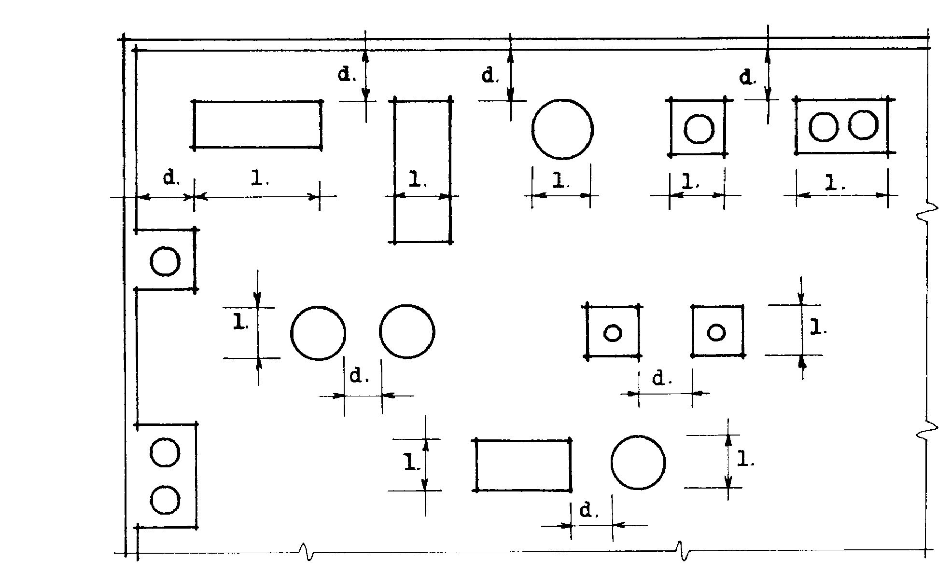

1.(m) | d.(m)
<0,40 | 0,25
0,40 | 0,50
>1,20 | 1,00

  - se va evita prevederea elementelor ce depăşesc planul învelitorii cu lungimea perpendicular pe linia de pantă, în câmpul acoperişului, ci max. la distanţa d faţă de coamă cu condiţia ca l ≤2 d, conform următoarei schite exemplificative:

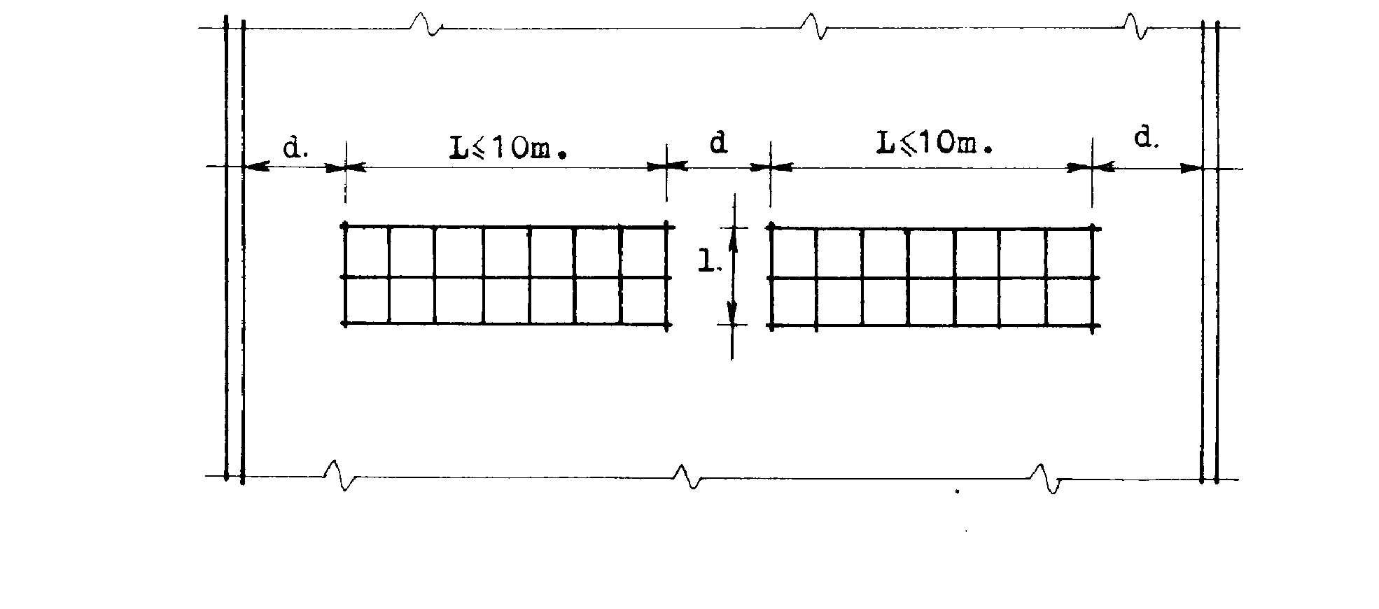
- conceperea, dimensionarea şi realizarea sistemelor/elementelor de preluare, colectare şi evacuare a apelor pluviale inclusiv a sistemelor de siguranţă (preaplin) se va face în conformitate cu prevederile SR EN 12056-3:2002 “Reţele de evacuare gravitaţională din interiorul clădirilor. Partea 3: Sistem de evacuarea apelor meteorice, proiectare şi calcule”;
  - la terasele cu pantă (<0,5%), se recomandă ca numărul receptoarelor de evacuare a apelor pluviale, inclusiv a garguielor de preaplin, săfie majorat de 1,5 x numărul necesar rezultat din calculul conform reglementărilor specificce (cu menţinerea secţiunii) pentru terasele cu pantă (<0,5%);
  - la terasele cu pantă (<0,5%), se recomandă ca distanţa (pe ambele direcţii) dintre receptoarele pluviale să nu depăşească 6 m.
- condiţii privind alcătuirea:
- se vor prevedea structuri bistrat cu membrane bituminoase cu bitum aditivat cu grosimea totală de minim 5 mm, structuri multistrat cu membrane bituminoase cu bitum oxidat cu grosimea totală de minim 6 mm sau structuri bistrat mixte, cu membrane polimerice cu grosimea de minim 0,8 mm şi membrane bituminoase cu bitum aditivat cu grosimea de minim 3 mm;
- racordarea între planuri diferite va fi întărită în lungul liniei de intersecţie cu un strat hidroizolant suplimentar cu lăţimea de minim 0,25 m peste care se va aplica structura hidroizolantă multistrat; coamele şi doliile se recomandă să fie întărite cu un strat hidroizolant suplimentar cu lăţimea desfăşurată de minim 50 cm;
- racordarea între planurile orizontal şi vertical poate fi realizată sub un unghi de 45º prin utilizarea scafelor prefabricate (din membrane hidroizolante, lemn, etc.);
- condiţii privind nivelurile de performanţă (referitor la membranele componente structurii):

  - impermeabilitate (I): pe suprafeţe plate sau cu pantă sub 8% - I.3. iar pe suprafeţe cu pantă peste 8% - I.2.;

  - rezistenţe la sarcină statică „Ps” şi rezistenţe la impact „Pd”, conform tablou:

Suportul hidroizolaţiei | Terasă necirculabilă |  | Terasă utilitară
Suportul hidroizolaţiei | autoprotecţie | cu protecţie grea | pietonală cu protecţie grea | circulabilă cu protecţie grea | pietonală (dale pe ploturi) | grădină
rigid | Ps1/Pd3 (A) | Ps2/Pd2 (A) | Ps3/Pd2 (A) | Ps4/Pd2 (A) | Ps3/Pd3 (A) | Ps3/Pd3 (A)
semirigid | Ps1/Pd3 (B) | Ps2/Pd2 (B) | Ps3/Pd2 (B) | Ps4/Pd2 (B) | Ps3/Pd3 (B) | Ps3/Pd3 (B)
semielastic | Ps2/Pd3 (B)
  - rezistenţa la fluaj „T”, conform tablou:
terasă necirculabilă cu autoprotecţie | T.2 sau T.1 peliculizată cu vopsea termoreflectantă (pentru pantă <5%)
terasă necirculabilă cu protecţie grea | T.2
terasă circulabilă cu dale pe ploturi | T.3
terasă circulabilă, carosabilă sau grădină | T.1
  - rezistenţa la rupere la tracţiune „R”: pentru pante <20% - R3; pentru zona climatică IV – R4; pentru suport semielastic – R4;
  - alungirea la rupere la tracţiune „A”: pentru suport rigid cu aplicare flotantă sau semiflotantă şi pentru suport semirigid cu aplicare în totală aderenţă, flotantă sau semiflotantă – A2; pentru suport semielastic – A3;
  - flexibilitatea la temperaturi scăzute „F”: pentru suport rigid cu aplicare în totală aderenţă pentru zona climatică I şi II – F1; pentru suport semielastic – F.4; pentru hidroizolaţiile aplicate în zona climatică IV se va majora la un nivel superior.
    - Condiţii privind execuţia:
- condiţii privind modul de aplicare:
    - aplicarea membranei superioare pe suport cu pantă sub 8% se recomandă a se face în lungul liniei de pantă iar pe suport cu pantă peste 8% se recomandă a se face perpendicular pe linia de pantă; membrana superioară poate fi aplicată paralel cu membrana inferioară dar decalat la 1/2 din lăţime sau poate fi aplicată perpendicular pe membrana inferioară;
    - pe suport (indirect) din tablă cutată, membrana se va aplica numai perpendicular pe linia cutelor;
    - continuitatea etanşă a suprapunerilor se va realiza prin lipire sau sudură la dimensiunea minimă indicată de producător;
    - linia suprapunerilor capetelor membranelor succesive nu va fi colineară ci va fi decalată cu 50 cm iar linia suprapunerilor capetelor membranelor stratului superior va fi decalată cu minim 1 m faţă de cea a stratului inferior.
- condiţii privind nivelurile de performanţă minime de etanşeitate a suprapunerilor:
    - nivelul de asigurare a etanşeităţii îmbinărilor suprapunerilor va fi de 10 KPa la pante peste 5% şi de 15 KPa la pante sub 5% (presiune menţinută timp de minim 30 minute) precum şi la membranele aplicate pe suport semielastic.

Art.65
Structuri hidroizolante verticale (monostrat sau bistrat)
      - Condiţii privind proiectarea:
- condiţii privind domeniul de utilizare:
  - hidroizolaţia verticală din membrane bituminoase se va prevedea în structuri întărite, în zonele cu încărcări din zăpadă pe sol >2 kN/m² (în zonele ce presupun aglomerări de zăpadă);
  - membranele ce compun hidroizolaţia verticală vor fi de aceeaşi natură sau compatibile între ele şi cu cele ce compun structura hidroizolantă curentă, de câmp;
  - suportul hidroizolaţiei verticale se recomandă să fie rigid sau elastic.
- condiţii privind alcătuirea:
  - se vor prevedea structuri monostrat sau bistrat cu membrane bituminoase cu bitum aditivat sau cu membrane polimerice şi minim structuri bistrat cu membrane bitumate cu bitum oxidat;
  - la terasele circulabile, carosabile şi tip grădină hidroizolaţia verticală va fi minim bistrat (nu se include stratul suplimentar de întărire);
  - racordul dintre suprafetele orizintale şi verticale se va întări; la structurile hidroizolante cu membrane bituminoase, cu un strat suplimentar de intărire de minim 25 cm lăţime desfăşurată (10+15 cm; 12,5+12,5 cm);
  - structura hidroizolantă verticală va fi autoprotejată sau cu protecţie suplimentară grea (tencuieli armate sau elemente prefabricate);
  - hidroizolaţia verticală se va aplica în totală aderenţă pe elementele suport;
  - hidroizolaţia verticală se va aplica pe înălţime minimă de 30 cm în zonele submontane şi pe 50 cm în zonele montane şi depresionar-montane; se va prevede fixare mecanică continuă a părţii superioare, terminale, a structurii hidroizolante; pentru înălţimi mai mari de 60 cm se vor prevede fixări mecanice pe o linie intermediară;
  - hidroizolaţia verticală se va racorda (întoarce) pe capul aticelor sau se va fixa mecanic la partea superioară.
- condiţii privind nivelurile minime de performanţă:
  - impermeabilitate (I) - I.2.;
  - rezistenţa la sarcină statică „Ps”: la structuri hidroizolante autoprotejate: Ps3.; la structuri hidroizolante cu protecţie suplimentară: Ps2.;
  - comportamentul la temperatură ridicată (T): ≥ 100°C; recomandabil T.3.(membranele placate cu folie metalică – T.2);
  - forţa de rupere la tracţiune: R.4.;
  - alungirea la rupere: A.2.;
  - flexibilitatea la temperaturi scăzute: F.3.;
  - rezistenţa la sfâşiere; se va considera nivelul necesar pentru asigurarea stabilităţii la nivelul fixărilor mecanice.
      - Condiţii privind execuţia
- condiţii privind modul de aplicare:
  - intersecţia între planul vertical şi orizontal se va realiza în vinclu sau cu racord (scafă) la 45º (cu lungimea ipotenuzei de minim 5 cm); scafa poate fi realizată din şapă din mortar de ciment sau cu piese profilate, speciale (din membrană bituminoasă, lemn, etc.);
  - terminaţia superioară a structurii hidroizolante se recomandă a fi asigurată prin fixare mecanică, prin introducere în şliţ orizontal sau prin acoperire cu piesă lăcrimar;
  - stratul suplimentar de întărire va fi acoperit pe orizontală de hidroizolaţia orizontală monostrat sau va fi interpus între straturile hidroizolaţiei orizontale multistrat. Stratul hidroizolant vertical, exterior, se va suprapune peste ultimul strat (superior) hidroizolant al structurii de câmp (orizontale);
  - hidroizolaţia verticală va putea fi constituită din prelungirea hidroizolaţiei orizontale numai în sensul derulării membranei hidroizolante; nu se admite racordarea pe verticală în lungimea membranei hidroizolante.
- condiţii privind nivelurile de performanţă minimale de etanşeitate a suprapunerilor: nivelul de asigurare a etanşeităţii îmbinării suprapunerilor la structurile monostrat al îmbinărilor verticale va fi de 15 kPa şi cel al îmbinărilor cu suprafeţele orizontale de 20 kPa iar la structurile bistrat de 10 kPa, respectiv 15 kPa.

SECŢIUNEA a 2-a: Alcătuirea structurilor hidroizolante împotriva exfiltraţiilor
Art.66
Condiţii conceptuale:
- Condiţii peproiectare privind domeniul de utilizare:
  - hidroizolarea elementelor şi părţilor de clădire amplasate suprateran sau subteran împotriva exfiltraţiilor se referă la etanşarea spaţiilor umede, cu spălări şi stropiri ocazionale, periodice sau continue;
  - hidroizolarea acestor spaţii se poate concepe cu membrane hidroizolante sau cu mase omogene cu aplicare peliculară şi se concretizează prin hidroizolarea pardoselilor, plintelor şi după necesităţi a pereţilor (suport rigid);
  - protecţia hidroizolaţiilor se poate prevedea cu tencuieli, şape (aplicate indirect, prin intercalarea unui strat de separare) sau placaje diverse.

Art.67
Condiţii privind alcătuirea, funcţie de intensitatea solicitării:
    - Solicitări moderate:
      - se vor prevede hidroizolaţii monostrat cu membrane bituminoase cu bitum aditivat cu grosimea minimă de 2,5 mm, cu membrane polimerice cu grosimea minimă de 0,8 mm, structuri monostrat sau bistrat cu membrane bituminoase cu bitum oxidat cu grosimea totală de minim 3 mm;
      - racordarea între planuri va fi întărită, în lungul liniei de intersecţie, prin suprapunerea, de regulă, a stratului vertical pe minim 10 cm pe stratul orizontal;
      - hidroizolarea suprafeţelor verticale (fiind mai puţin solicitate) poate să nu fie prevăzută cu materiale hidroizolante ci din tencuieli şi/sau finisaje impermeabile (vopsitorii, placaje).
    - Solicitări intense:
- se vor prevedea hidroizolaţii monostrat cu membrane bituminoase cu bitum aditivat cu grosime minimă de 3 mm sau cu membrane polimerice cu grosimea minimă de 1,0 mm, recomandabil 1,2 mm sau cu structuri bistrat cu membrane bituminoase cu bitum oxidat cu grosimea totală, minimă, de 4 mm;
- racordarea între planuri va fi întărită, în lungul liniei de intersecţie, cu un strat hidroizolant suplimentar (membrană) cu lăţimea desfăşurată de minim 30 cm (minim 15 cm pe verticală);
- hidroizolaţia suprafeţelor verticale (fiind mai puţin solicitată) poate fi prevăzută conform prevederilor de la pct.(1) a) (suprafeţe orizontale).
Art.68
Condiţii privind nivelurile minime de performanţă funcţie de intensitatea solicitării
    - Solicitări moderate:
      - impermeabilitate (I) - I.2.;
      - rezistenţă la sarcină statică „Ps” şi rezistenţă la impact „Pd”:
    - Ps2/Pd2 pentru suprafeţe verticale;
    - Ps3/Pd3 pentru suprafeţe orizontale.
      - comportament la temperatură ridicată (T): T.2.
    - Solicitări intense:
      - impermeabilitate (I): I.3.;
      - rezistenţă la sarcină statică „Ps” şi rezistenţă la impact „Pd”:
    - Ps3/Pd3 pentru suprafeţe verticale;
    - Ps4/Pd4. pentru suprafeţe orizontale.
Art.69
Condiţii privind nivelurile minime de performanţă ale materialelor hidroizolante
      - forţa de rupere la tracţiune:
    - R.2. pentru suprafeţe orizonatele;
    - R.3. pentru suprafeţe verticale.
      - alungirea la rupere: - A.2.;
      - flexibilitatea la temperaturi scăzute: - F.1.
Art.70
Condiţii privind execuţia
- Condiţii privind modul de aplicare
- intersecţia dintre planuri se recomandă a se realiza în vinclu;
- hidroizolaţia verticală cu înălţimea mai mare de 50 cm necesită fixare mecanică a marginii superioare;
- stratul suplimentar de întărire şi hidroizolaţia verticală vor fi suprapuse căte minim 10 cm peste hidroizolaţia orizontală în cazul structurilor monostrat.
- Condiţii privind nivelurile de performanţă minimale de etanşeitate a suprapunerilor: nivelul de asigurare a etanşeităţii îmbinărilor (J) va fi de 20 KPa pe suprafeţele orizontale şi 15 KPa pe suprafeţele verticale.

SECŢIUNEA a 3-a: Alcătuirea structurilor hidroizolante la acoperişurile tip terasă şi la elementele de construcţie împotriva exfiltraţiilor şi/sau infiltraţiilor cu mase omogene cu aplicare peliculară

Art.71
Conditii privind proiectarea
(1) Masele omogene cu aplicare peliculară, bituminoase şi, în special, polimerice trebuiesc prevăzute în condiţiile stricte enunţate de producător, privind:
- domeniul de utilizare;
- condiţiile privind suportul pe care se aplică din punct de vedere al alcătuirii, nivel de fisurare/microfisurare, suprafeţe maxime ale câmpurilor caroiate prin rosturi de turnare, nivelul rugozităţii, umiditate maximă admisă, etc.;
- condiţiile de aplicare (temperaturi, condiţii meteorologice, număr de straturi, sistem de armare, etc.);
- moduri de protecţie/acoperire şi de întâlnire al intersecţiior dintre suprafeţe.

(2) Masele omogene cu aplicare peliculară, bituminoase, se pot prevedea la impermeabilizarea suprafeţelor împotriva umidităţii naturale a mediului şi împotriva apelor fără presiune hidrostatică (exceptându-se amorsele bituminoase), într-unul sau mai multe straturi ca sau fără strat/straturi de armare (de exemplu: logii, copertine, socluri de fundaţii sau suprafete verticale ale substraturilor);
(3) Masele omogene cu aplicare peliculară, polimerice, se pot prevedea la impermeabilizarea suprafeţelor împotriva umidităţii naturale a mediului şi împotriva apelor fără presiune hidrostatică şi a apelor cu presiune hidrostatică (bazine, rezervoare), de regulă, in minim două straturi, cu sau fără strat/straturi de armare;

Art.72
Condiţiile privind nivelurile minime de performanţă sunt prezentate la Art.62

Art.73
Conditii privind execuţia:
    - Respectarea cu stricteţe a prevederilor producătorului privind:
        - condiţiile privind suportul şi condiţiile meteorologice de lucru;
        - condiţiile de utilizare a produselor în special a amestecurilor produselor bicomponente;
        - modul de aplicare a produselor de etanşare şi a straturilor de armare;
        - modurile de tratare a rosturilor şi a intersectiilor dintre planuri diferite;
        - respecatrea tipurilor de aplicare a produselor pe straturi;

(2) Respectarea soluţiilor şi procedeelor de aplicare a straturilor/elementelor de finisaj şi protectie

SECŢIUNEA a 4-a: Alcătuirea structurilor hidroizolante a elementelor şi părţilor de clădire amplasate subteran (socluri, fundaţii, subsoluri) împotriva infiltraţiilor şi/sau exfiltraţiilor
Art.74
Tipuri de prezenţă a apei pentru care este necesară hidroizolarea elementelor şi părţilor de clădire amplasate subteran:
- Ape fără presiune hidrostatică:
  - umiditatea naturală a terenului: provine din apele de precipitaţie care nu stagnează în sol şi care nu exercită o presiune hidrostatică (terenuri permeabile având k>0,01 m/s);
  - apa de scurgere: este apa în mişcare, sub efectul gravitaţiei, în drum spre pânza freatică (terenuri permeabile având k>0,01 m/s), care nu exercită presiune hidrostatică sau exercită o presiune nesemnificativă, temporar.
- Ape cu presiune hidrostatică:
- ape de infiltraţie:
    - apa de acumulare: este apa de scurgere care se acumulează prin întâlnirea straturilor greu permeabile şi exercită o presiune hidrostatică;
    - apa de stratificaţie: este apa de scurgere care pătrunde în straturi greu permeabile străbătute de straturi permeabile şi prin care se acumulează şi exercită o presiune hidrostatică;
    - apa freatică: este apa care formează un strat compact între granulele de sol şi exercită o presiune hidrostatică.
- ape de exfiltraţie: apa de stocare: este apa conţinută în bazine sau rezervoare;
- acţiuni combinate; infiltraţie şi exfiltraţie.

Art.75
Situaţii de prezenţă a apelor cu presiune hidrostatică pentru care este necesară hidroizolarea subterană a construcţiilor
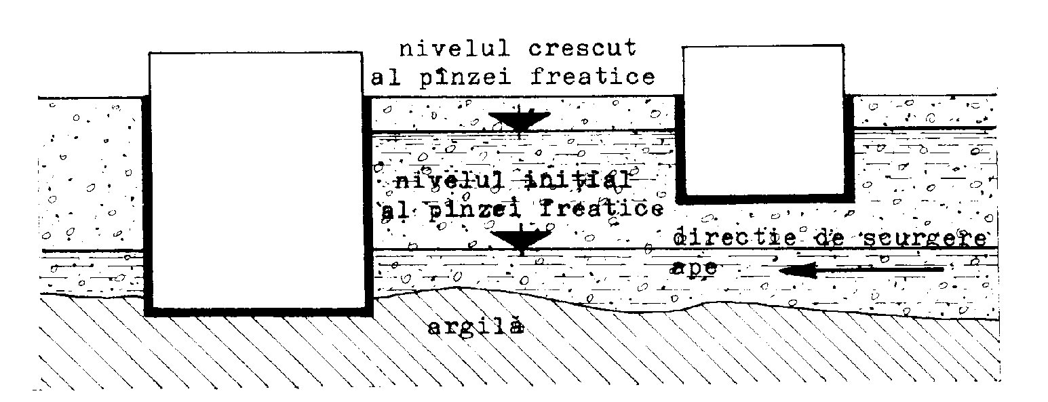
    - Două construcţii alăturate, fundate la adâncimi diferite, una fiind deasupra şi cealaltă sub nivelul pânzei freatice. Dacă construcţia fundată sub nivelul pânzei freatice se află în amonte faţă de sensul de scurgere al apei, construcţia fundată peste nivelul pânzei freatice nu necesită hidroizolaţie iar dacă se află în aval se va hidroizola deoarece se ridică nivelul pânzei freatice. Hidroizolaţiile vor fi prevăzute împotriva apelor cu presiune hidrostatică. Construcţiile aflate deasupra nivelului maxim al pânzei freatice se vor hidroizola împotriva apelor fără presiune hidrostatică.

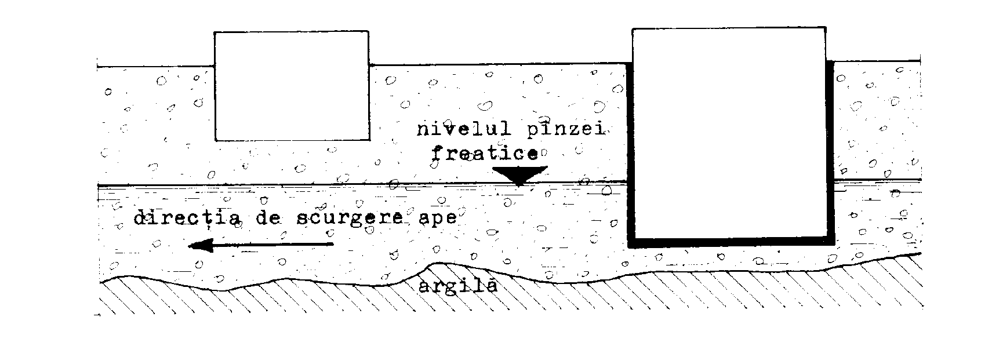

    - Cazuri de construcţii subterane ce se hidroizolează.

- construcţia se află în zona de scurgere naturală a apelor de infiltraţie prin stratul permeabil (nisip) aflat între două straturi puţin permeabile (argilă)

- construcţia se află în zona de scurgere naturală a apelor de infiltraţie prin stratul permeabil (nisip) situat sub stratul de pământ vegetal, permeabil

- construcţia se află într-un teren puţin permeabil iar umplutura săpăturii este permeabilă, ceea ce conduce la acumulări de ape ce exercită presiune hidrostatică

- construcţia se află într-un teren puţin permeabil dar care are fracturi de teren permeabil ce converg spre construcţie şi zona de umplutură a săpăturii
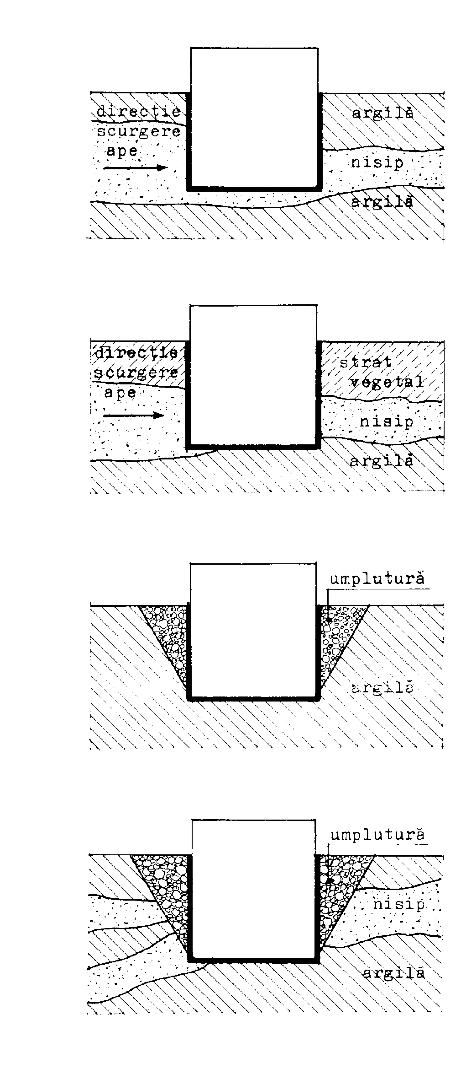

Art.76
Condiţii generale privind domeniul de utilizare:
            - Hidroizolaţiile se vor prevedea în următoarele situaţii:
- în cazul terenurilor în care nu există pericol de infiltrare cu produse petroliere sau a altor soluţii care pot afecta caracteristicile calitative ale materialelor hidroizolante;
- în cazul când sunt avantajoase tehnic sau economic decât alte procedee ca: ridicarea nivelului inferior al construcţiei, utilizarea de betoane sau mortare impermeabile, impermeabilizarea terenului, prevederea de sisteme drenante, etc.
            - Proiectarea construcţiilor subterane se va face astfel încât să se asigure posibilitatea executării hidroizolaţiei ţinându-se seama de următoarele:
              - forma construcţiei în plan şi în secţiune vor fi cât mai simple pentru asigurarea unei manopere uşoare şi sigure;
              - construcţia se va amplasa de regulă la o distanţă de minim 1,20 m faţă de alte construcţii sau elemente de construcţie existente sau în curs de proiectare-execuţie, pentru a avea spaţiul necesar execuţiei hidroizolaţiei; în caz contrar: se va prevedea un perete suport al hidroizolaţiei distanţat şi separat faţă de construcţia existentă printr-un strat de desolidarizare şi alunecare (plăci deşeuri cauciuc, plăci polistiren expandat, plăci sau foi din materiale polimerice, etc.) sau se va retrage partea subterană a construcţiei la distanţă de minim 1,20 m iar partea supraterană va ieşi în consolă la limita necesară;
              - la baza săpăturii, perimetral construcţiei, vor fi prevăzute rigole şi puţuri pentru dirijarea, colectarea şi evacuarea apelor din precipitaţii; suplimentar, dacă este cazul, se poate prevedea un sistem permanent de epuisment pentru coborârea pânzei freatice la minim 30 cm sub nivelul betonului de egalizare, pentru a se asigura un suport uscat pentru executarea hidroizolaţiei (orizontale);
              - în cazul hidroizolaţiei în sistem „cuvă exterioară” betonul de egalizare de sub radierul construcţiei (subradier) trebuie prevăzut cu o supralărgire de minim 30 cm pe tot conturul radierului (cu îngroşare şi armare suplimentară perimetrală pentru a se împiedica fisurarea) pentru crearea spaţiului necesar de racordare a hidroizolaţiei verticale;
              - în cazul radierelor situate la cote diferite, subradierul ca suport al hidroizolaţiei va fi racordat la 45º cu o diferenţă de nivel de maxim 1 m, într-o singură treaptă, sau în trepte multiple pentru diferenţe de nivel mai mari;
              - elementele de străpungere vor fi înglobate şi fixate în suportul hidroizolaţiei şi la faţa acesteia.
            - În cazul când la nivelul hidroizolaţiei presiunea depăşeşte 5 daN/cm², temperatura este mai mare de 40ºC, există vibraţii sau eforturi tangenţiale, etanşarea se va realiza cu membrane hidroizolante bituminoase cu bitum aditivat sau polimerice;
            - La alegerea structurii hidroizolante se va ţine seama de nivelul de etanşare admisibil concretizat prin starea feţei interioare a pereţilor sau pardoselii:
- uscat – nu se admit pete izolate de umezeală; constituie condiţia curentă de exigenţă corespunzătoare prevederilor prezentului normativ;
- umed - se admit porţiuni izolate de umezeală pe suprafeţe de maxim 20%, fără apariţia stagnărilor sau picăturilor de apă; nu se vor admite la spaţiile cu utilizare umană sau animală ci eventual numai la spaţii tehnice în care nu există activitate umană permanentă sau temporară;
- la construcţiile ce deservesc sau conţin instalaţii electrice şi/sau electronice hidroizolatia va fi întărită cu minim un strat faţă de prevederile prezentului normativ.
            - Categoriile de fisurare previzibile a construcţiei după valoarea limită de calcul a deschiderii fisurilor (criterii ce implică nivelul de rezistenţă la alungire la rupere a materialelor hidroizolante preconizate):
- cu deschiderea fisurilor până la 0,1 mm;
- cu deschiderea fisurilor până la 0,2 mm;
- cu deschiderea fisurilor de la 0,2 la 0,5 mm.
            - Hidroizolaţia pereţilor subsolurilor sau a cuvelor se aplică, de regulă, pe structura de rezistenţă (din beton armat sau zidărie);
            - Execuţia se recomandă a se efectua dinspre exteriorul construcţiei, în spaţiul rezultat din săpătura (sistem cuvă exterioară); în cazul în care nu se poate asigura hidroizolarea pe exterior se poate adopta sistemul de execuţie a hidroizolaţiei din interior (cuvă interioară) pe peretele de protecţie cu rol de suport;
            - Hidroizolaţiile subterane se aplică în aderenţă totală pe întreaga suprafaţă (pe suport şi între membrane); în cazul în care elementul suport orizontal este umed (nu se poate obţine totala aderenţă) se poate prevedea un prim strat pozat flotant, constituind astfel un suport uscat de aderenţă a membranelor hidroizolante ce compun structura.

Art.77
Condiţii privind hidroizolarea împotriva apelor fără presiune hidrostatică şi impotriva fenomenului de capilaritate; se referă în general la hidroizolarea fundaţiilor şi soclurilor:
  - Condiţii generale privind alcătuirea:
    - hidroizolaţia orizontală va fi de regulă monostrat şi se va realiza cu membrane hidroizolante bituminoase sau polimerice, la nivelul dintre fundaţie şi soclu sau zidărie, cu sau fără racordare la hidroizolaţia verticală (a soclului sau fundaţiei);
    - hidroizolarea orizontală a elementelor de fundare poate fi prevăzută şi la nivelul tălpii fundaţiei pe betonul slab armat de egalizare de minim 10 cm grosime; recomandabil, de fiecare parte, se va asigura o lăţime utilă pentru a se putea face racordarea la suprafeţele verticale ale fundaţiei sau soclului şi pereţilor pe ambele feţe (exterior şi interior);
    - hidroizolaţia verticală va fi aplicată pe un suport din tencuială cu mortar de ciment fără adaos de var, din drişcuit;
    - hidroizolaţia verticală, exterioară, a fundaţiilor, soclurilor şi pereţilor subterani va fi ridicată peste cota finită a trotuarului cu minim 30 cm, în cazurile amplasării construcţiilor în zone montane şi submontane, în care se prevăd aglomerări de zăpadă şi în cazul stropirilor frecvente şi intense (construcţii cu acoperişuri cu scurgere la picătură, cu streaşină îngustă, etc.); În cazul zonelor de şes cu stropiri moderate hidroizolaţia se poate ridica până la cota trotuarului;
    - hidroizolaţia verticală poate fi alcătuită dintr-o membrană hidroizolantă bituminoasă sau polimerică lipită continuu pe suport, fixată mecanic la partea superioară sau din minim două straturi din mase omogene cu aplicare peliculară eventual armate, protejate subteran cu plăci, panouri sau foi semirigide (simple, amprentate sau celulare), zidărie sau ecran de argilă compactat în straturi succesive şi suprateran cu tencuieli armate din mortar de ciment fără adaos de var sau zidărie.

Art.78
Condiţii privind nivelurile minime de performanţă pentru hidroizolaţia orizontală împotriva fenomenului de capilaritate:
- impermeabilitatea (I): trebuie să corespundă la presiunea de calcul a elementelor de construcţie exercitată pe suprafaţa materialului hidroizolant: recomandabil minim I.3;
- rezistenţa la sarcină statică „Ps” şi rezistenţă la impact „Pd”: Ps3/Pd3;
- comportament la temperatură ridicată (T): T.2.;
- pentru construcţii parter, din categoria de importanţă C şi D, hidroizolaţia orizontală împotriva fenomenului de capilaritate poate fi realizată cu mase omogene cu aplicare peliculară, în minim două straturi, recomandabil cu strat de armare sau cu o membrană hidroizolantă; nivelurile de performanţă pot fi I.2. şi Ps3/Pd3.;
- rezistenţa la compresiune (strivire) a materialului hidroizolant - să nu-şi schimbe aparent proprietăţile fizice la o presiune de 5 daN/cm² (să permită o tasare stabilă de maxim 15% cu alungire laterală corespunzătoare); (membranele hidroizolante bituminoase cu bitum aditivat, cu simpla armare, de 4 mm grosime pot asigura impermeabilitatea la presiuni peste 5 daN/cm²).

Art.79
Hidroizolaţia orizontală împotriva apelor fără presiune hidrostatică (la subsoluri):
- impermeabilitate (I) - I.2.;
- rezistenţa la sarcină statică „Ps” şi rezistenţă la impact „Pd” – Ps3/Pd3;
- comportament la temperatură ridicată (T) - T.2.

Art.80
Hidroizolaţia verticală împotriva apelor fără presiune hidrostatică:
- impermeabilitate (I) - I.2.;
- rezistenţa la sarcină statică „Ps” şi rezistenţă la impact „Pd” – Ps3/Pd3;
- comportament la temperatură ridicată (T) - T.2.

Art.81
Hidroizolarea împotriva apelor cu presiune hidrostatică se poate concepe, funcţie de sensul de acţionare a presiunii corelat cu sistemul constructiv, în unul din următoarele sisteme:
- Sistemul „cuvă interioară” (cuvă în cuvă):
  - sistemul poate fi adoptat în principal împotriva exfiltraţiilor; structura suport (cea exterioară) va fi de rezistenţă cu radier din beton armat şi pereţi din beton armat sau zidărie de cărămidă (armată cu sâmburi şi centuri din beton armat), pe aceasta se aplică hidroizolaţia şi protecţia interioară (cuvă interioară); în cazul pereţilor de sprijin (de tip perete mulat, piloţii secanţi, etc.) sunt necesare lucrări de asigurare a unei suprafeţe plane, aderente;
  - sistemul se poate adopta şi în următoarele cazuri:
    - împotriva infiltraţiilor sau acţiunilor combinate ale apei (din interior şi din exterior);
    - când nu se poate adopta sistemul „cuvă exterioară” din motive constructive sau din imposibilitatea asigurării spaţiului necesar de lucru pe exterior;
    - când construcţia necesită rosturi de dilatare sau tasare (astfel se poate asigura continuitatea şi calitatea optimă a hidroizolaţiei în zona rosturilor).
  - sistemul prezintă următoarele avantaje:
    - siguranţa calităţii execuţiei hidroizolaţiei (asigurarea etanşeităţii) în zonele de racord dintre suprafeţele orizontale şi cele verticale precum şi la rosturi;
    - posibilitatea realizării construcţiei lângă alte construcţii existente;
    - posibilitatea verificării, etanşeităţii (la exfiltraţii) după realizarea hidroizolaţiei prin proba cu apa, în cazul bazinelor supraterane.
  - sistemul prezintă următoarele dezavantaje:
    - posibilitatea degradării hidroizolaţiei la execuţia structurii cuvei interioare (la montarea armăturilor şi la turanarea betonului);
    - imposibilitatea verificării etanşeităţii (la exfiltraţii) în cazul construcţiilor subterane.
- Sistemul „cuvă exterioară”:
  - sistemul poate fi adoptat în principal, împotriva infiltraţiilor; structura suport orizontală va fi subradierul iar cea verticală va fi peretele de rezistenţă (diafragmă), pe acestea se aplică hidroizolaţia şi protecţia interioară şi cea exterioară;
  - sistemul se poate adopta şi împotriva exfiltraţiilor sau acţiunilor combinate ale apei (din interior şi din exterior), cu condiţia ca protecţia verticală, exterioară să îndeplinească cerinţele de rezistenţă şi stabilitate ce se impun;
  - sitemul prezintă avantajul combinării cu sistemul „cuvă interioară” în cazul unor situaţii şi condiţii diferite de lucru (vecinătăţi, zone cu rosturi, canale, diferenţe de cote ale planurilor, etc.);
  - sistemul prezintă următoarele dezavantaje: necesită spaţiu de lucru perimetral, exterior construcţiei, fragmentează lucrarea de etanşeitate în faze prin intercalarea lucrărilor de construcţie aferente sistemului şi necesită o manoperă de înaltă calitate la racordul dintre suprafeţele orizontale şi cele verticale.
- este o combinare a sistemului „cuvă interioară” cu cel „cuvă exterioară”; acest sistem implică dificultăţi în execuţie, ce conduc la o calitate necontrolabilă, fapt pentru care nu este recomandat.

Art.82
Condiţii generale privind alcătuirea hidroizolaţiei împotriva apelor cu presiune hidrostatică
  - Hidroizolaţia se va aplica pe suport rigid şi plan, rectificat;
  - Hidroizolaţia verticală, aplicată pe înălţimi mari, se va executa pe tronsoane de maxim 2 m înălţime, cu decalarea între ele a suprapunerilor (să nu existe colinearitate a suprapunerilor); în condiţiile în care se estimează pericol de alunecare a membranelor hidroizolante, se va executa fixarea mecanică a părţii superioare;
  - Pentru înălţimi ale coloanei de apă mai mari de 2 m se recomandă utilizarea hidroizolaţiei verticale multistrat;
  - Racordurile dintre planuri diferite vor fi asigurate suplimentar prin aplicarea unui strat hidroizolant de întărire de 50 cm lăţime desfăşurată (25 cm + 25 cm);
  - Elementele de străpungere şi rosturile vor fi atent executate conform detaliilor prevăzute de proiectant, respectându-se cu stricteţe condiţiile impuse dimensionării şi calităţii pieselor de etanşare.

Art.83
Condiţii privind nivelurile minime de performanţă. Nivelurile de performanţă se vor calcula funcţie de solicitările la care este supusă hidroizolaţia, privind nivelul maxim al presiunii hidrostatice şi nivelul presiunii exercitate de elementele de construcţie, recomandabil conform următoarelor date:
      - Impermeabilitatea (I) nivel minim:I.3.; nivel calculat corespunzător presiunii hidrostatice maxime multiplicată cu un coeficient de minim:
      - 1,2 x pentru presiuni maxime de 10 KPa;
      - 1,5 x pentru presiuni maxime de 50 KPa;
      - 1,8 x pentru presiuni maxime de 80 KPa;
      - 2,0 x pentru presiuni maxime de 100 KPa.
      - Rezistenţa la sarcină statică „Ps” >1,5× presiunea exercitată de elementele şi rezistenţa la impact „Pd” – minim Pd3;
      - comportament la temperatura ridicată (T): în general nu se pun condiţii.

CAPITOLUL V: Condiţii privind alcătuirea şi aplicarea structurilor termohidroizolante
SECŢIUNEA 1: Condiţii privind suportul structurilor hidroizolante

Art.84
Condiţii privind suportul rigid:
  - Condiţii privind planeitatea suportului sunt enuntate la Art.22 (pct.4;5;6;7 şi8);
  - Umidităţile maxime ale suportului, enunţate la Art. 22 pct.(3), se consideră că sunt ideale pentru aplicare directă a straturilor termihidroizolante; din acest motiv de regulă, este necesară impunerea între suport şi termoizolaţie a straturilor barieră contra vaporilor, cu sau fără strat de difuzie, în următoarele conditii:
    - aplicarea barierei vaporilor în totală aderenţă sau semiaderenţă pe suport amorsat în cazurile in care suportul poate avea umidităţi mai mari decât cele menţionate la Art.22 pct(3), cu condiţia nedepăşirii mediei umidităţii relative de 60 % a aerului iflat în sapţiile interioare (sub elementul suport termohidroizolant) şi a asigurării unei ventilaţii normale a spaţiilor interioare;
    - în cazurile în care conditiile enunţate la pct. a) sunt la limită şi/sau există posibilitatea depăşirii condiţiilor, bariera contra vaporilor se aplică, pe suport, în semiaderenţă iar spaţiul de sub acesta se va pune în contact cu atmosfera (prin deflectoare);
    - în cazurile în care suportul este ud şi/sau umiditatea relativă medie a aerului aflat în spaţiile interioare (sub elementul suport termoizolat) este peste 75% şi/sau sunt temperatri ridicate şi degajări importante de vapori (în conditiile in care nu se realizează o climatizare şi ventilare, corespunzătoare), se va prevedea strat de difuzie (pus în contact cu atmosfera prin deflectoare) şi barieră contra vaporilor eficientă de condiţiile higrotermice.

Art.85
Condiţii privind suportul din tablă cutată:
- Panourile din tablă cutată vor avea declarate de către producător şi implicit de către furnizor, pe tipuri, caracteristicile definitorii:
  - caracteristici geometrice: grosime tablă, dimensiuni cute;
  - caracteristici fizico-mecanice:
    - tabelele cu indicarea distanţei dintre reazeme (pentru două, trei sau patru reazeme) funcţie de încărcările uniform distribuite date, raportate la grosimile de fabricaţie a tablei, pentru o săgeată dată;
    - momentul de inerţie geometric I (cm⁴), pentru calculul săgetii;
    - modulul de rezistenţă W (cm³), pentrun calculul eforturilor capabile;
- Panourile din tablă cutată vor avea grosimea tablei ≥0,75 mm, înălţimea cutei >70 mm şi ≤120 mm; lăţimea cutei superioare va fi de minim 1,5 ori mai mare decât lăţimea golului adiacent, aferent cutei inferioare;
- Panta planului suportului din panouri din tablă cutată va fi ≥1,5%;
- Suprapunerea longitudinală a panourilor din tablă cutată, va fi recomandată de producător; suprapunerile se vor face numai pe reazeme cu o lăţime a suprafeţei de contact de minim 50 mm, iar panourile vor depăşi marginile reazemului, de regulă, cu câte 50 mm;
- Modul de fixare, a panourilor din tablă cutată, pe reazeme şi de „coasere” longitudinală a acestora va fi minim cea indicată de producător (pentru satisfacerea condiţiilor mecanice, indicate) şi va fi stabilită de către proiectantul de rezistenţă (pentru obţinerea efectului de „şaibă”).

Art.86
Condiţii privind suportul din elemente din lemn sau panouri fibrilemnoase:
- Suportul poate fi din:
  - lamele cu grosimea minimă de 18 mm şi lăţimea cuprinsă între 8 cm şi 15 cm;
  - lamele cu grosimea minimă de 22 mm şi lăţimea cuprinsă între 12 cm şi 15 cm;
  - lamele cu grosimea minimă de 23 mm şi lăţimea maximă de 15 cm;
  - Panouri celulozice aglomerate de minim 18 mm grosime;
- Elementele suport vor sprijini pe minim trei reazeme şi se vor monta prin alăturare simplă sau prin falţ cu un spaţiu liber (joc) de maxim 2 mm;
- Suportul va fi uscat, cu produse biocide şi de ignifugare;
- Elementele din lemn se vor fixa prin cuie sau şuruburi pentru lemn iar panourile celulozice aglomerate se vor fixa prin şuruburi pentru lemn.

Art.87
Produsele termoizolante utilizate în structurile termihidroizolante:
- Produsele termoizolante se fabrică sub formă de plăci cu dimensiuni, de regulă ( 0,5x1,0 m; 0,5x1,2 m; 0,6x1,0 m; 0,6x1,2 m), cu grosimki diverse (2 cm; 3 cm; 4 cm; 5 cm; 6 cm; 8 cm; 10 cm; 12 cm);
- Plăcile termoizolante sunt formate din produse omogene, cu densităţi diferite în masa plăcii sau produse mixte; produsele omogene cele mai utilizate, sunt:
  - plăci din vată minerală – VM (bazaltică), omogene sau cu straturi cu densităţi diferite (stratul superior cu densitate mai mare decât restul masei), simple (natur), caşerate pe o faţă sau pe ambele (de regulă, cu membrane hidroizolante bituminoase);
  - plăci din vată de sticlă, de regulă, natur, utilizate în mică măsură (ca ecrane de împiedicare a propagării focului);
  - plăci din spumă poliuretanucă – PVR, natur sau caşerate, pe una sau pe ambele feţe, de regulă, cu voaluri (împâslitură) din fibre de sticlă sau poliesterice;
  - plăci din spumă poliizocianurat – PIR, natur sau caşerate, pe una sau pe ambele feţe, de regulă, cu voaluri (împâslitură) din fibre de sticlă sau poliesterice sau cu membrane hidroizolante bituminoase;
  - plăci din polistiren expandat – EPS, de regulă, natur;
  - plăci diverse: din plută aglomerată, sticlă spongioasă, plăci perlitice, etc.

Art.88
Modalităţi de montare a plăcilor termoizolante:
- Prin lipire în totală aderenţă sau semiaderenţă, pe suport continuu, amorsat şi/sau prevăzut cu membrană barieră contra vaporilor;
- Prin lipire în totală aderenţă sau semiaderenţă, cu fixare mecanică pe suport continuu sau discontinuu amorsat şi/sau prevăzut cu membrană barieră contra vaporilor (de exemplu aplicată pe tablă cutată);
- Montare flotantă (simplă aşezare) cu fixare mecanică directă pentru poziţionare şi indirectă prin fixarea structurii hidroizolante (prin plăcile termoizolante) la suport;
- Se pot prevedea sisteme mixte de montare a plăcilor termoizolante; de exemplu un prim strat termoizolant fixat mecanic (definitiv) pe suport şi al doilea strat de termoizolant aplicat prin lipire în totală aderenţă, pe primul strat.

Art.89
Modalităţi de fixare mecanică a plăcilor termoizolante:
- Fixare de poziţionare ce necesită fixare definitivă a primului strat al structurii hidroizolante; de regulă, fixarea de poziţionare se realizează cu două elemente de fixare pe axa mecanică a plăcii;
- Fixare totală (definitivă) numai la plăcile termoizolante caşerate cu o membrană hidroizolantă sau la plăcile pe care se pot lipi/suda în totală aderenţă structura hidroizolantă;
Art.90
Elemente cu fixare mecanică a plăcilor termoizolante:
- Şuruburi speciale (cu lungimea mai mare decât grosimea plăcii/plăcilor termoizolante) fixate prin rondelă circulară, ovală sau rectangulară;
- Elementele speciale din mase plastice tip ciupercă – pahar (fixe sau tasabile pe înălţime), cilindrice cu guler, ce permit fixarea la partea inferioară a lor, cu şuruburi scurte sau nituri.

Art.91
Sisteme şi elemente de fixare a plăcilor termoizolante şi de fixare a primului strat hidroizolant din cadrul structurilor termohidroizolante sunt indicate (şi oferite) de producătorii de sistem (de hidroizolaţii cu membrane bituminoase sau polimerice).

Art.92
Structura termoizolantă ce cuprinde plăcile termoizolante, bariera contra vaporilor şi difuzia va fi prevăzută şi dimensionată în conformitate cu reglementările specifice în vigoare, privind calculul termotehnic şi higrotermic.

SECŢIUNEA a 2-a: Fixarea mecanică a structurilor hidroizolante
Art.93
Structurile hidroizolante fixate mecanic vor fi minim bistrat; promul strat (de bază) de membrană hidroizolantă fixată mecanic pe suport iar stratul/straturile supeerioare lipite în totală aderenţă pe primul strat.

Art 94
Membranele hidroizolante ce pot fi fixate mecanic vor fi special nominalizate de producătorul de sistem care va indica (şi furniza) şi tehnologia de montare cu sistemul de fixare, densitate mijloacelor de fixare (cuie, şuruburi specifice, şaibe, rozete, etc.), funcţie de zonarea geoclimatică (nivelul presiunilor de sucţiune), de înălţimea constucţiei (de regulă sun 20 m şi peste 20 m) şi de zonele aferente suprafeţei acoperişului colţ, margine, în jurul elementelor ce depăşesc panoul învelitorii, străpungerii, etc.);
Producătorul de sistem (de membrane ce se pot fixa mecanic) va indica şi tehnilogia de asigurare a etanşeităţii suprapunerilor funcţie de sistemul de fixare (şaibe, rondele) recomandat; suprapunerea etanşă, minimă, peste marginea exterioară a elementului de fixare (şaibă/rondelă) va fi de 5 cm.

Art.95
Numărul fixărilor mecanice, de câmp curent, se va determina funcţie de rezistenţa fixării în suport, a rezistenţei de smulgere a membranei hidroizolante din elementul de fixare (fixare mecanică şi şaibă/rondelă), de zonarea geografică, de situare, privind acţiunea vântului, şi de nivelul de expunere (adăpostită, neadăpostită).

Art.96
Fixarea mecanică a (primului) primului strat hidroizolant, de regulă va fi:
    - Pe conturul acoperişurilor linia fixărilor mecanice va fi la 5 cm de margine;
    - Distanţa minimă dintre fixările mecanice va fi de 18 cm; în cazul suportului din panouri din tablă cutată această tablă cutată se va corela cu lăţimea superioară a cutelor panourilor din tablă cutată (este posibil pe o cută să fie necesară o singură fixare iar pe cuta alăturată să fie necesare două fixări ce vor respecta distanţa minimă, indicată);
    - Pe contur, pe clădirile cu înălţimea <20 m, numărul fixărilor mecanice se va dubla în benzi la distanţă de cca. 50 cm, pe minim 1 m lătime (pentru atice şi elemente ce străpung şi depăsesc planul învelitorii cu maxim 1 m);
    - Pe contur, pentru clădirile ≥ 20 m şi pentru clădirile adiacente ce depăşesc planul învelitorii, laţimea zonei cu dublarea numărului fixărilor mecanice va fi:

h= înălţimea clădirii hidroizolante sau a clădirii adiacente (peste înăltimea clădirii hidroizolante | h≤ 20 m | h> 20 m şi≤ 30 m | h> 30 m şi≤ 40 m
lăţimea zonei cu numărul fixărilor mecanice dublate | 2 m | 3 m | 4 m

    - Prin dublarea numărului fixărilor mecanice pe cuantumul acoperişurilor rezultă manopera acestora de patru ori în zonele de colţ;
    - Fixările mecanice ale structurilor hidroizolante sunt exemplificate în anexa 2.

ANEXA 1

PREZENTARE EXPLICATIVĂ A STRUCTURILOR HIDROIZOLANTE ŞI TERMOHIDROIZOLANTE CU MEMBRANE BITUMINOASE LA TERASE

      - Acoperişuri – terase necirculabile

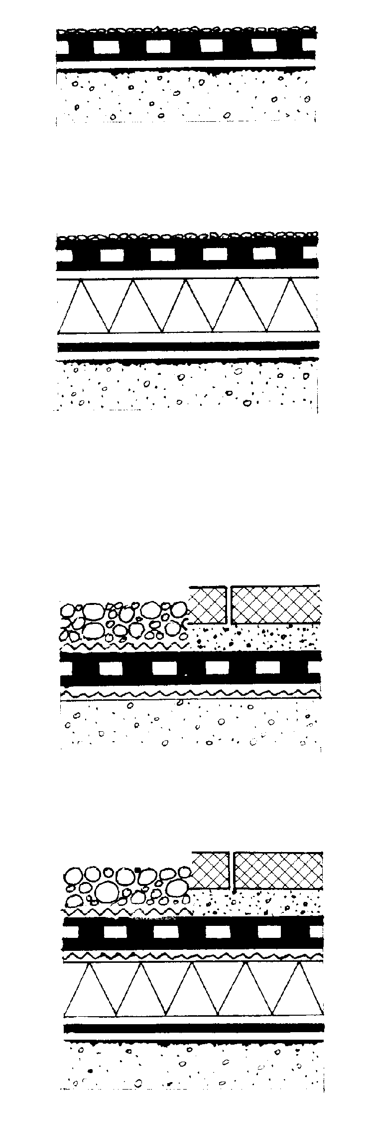

- structură hidroizolantă autoprotejată
- suport amorsat

- structură hidroizolantă autoprotejată
- termoizolaţie
- barieră vapori cu sau fără strat de difuziune
- suport amorsat

- protecţie grea din pietriş pe strat de separare sau din dale pozate în pat de nisip
- structură hidroizolantă
- strat de separare
- element suport

- protecţie grea din pietriş pe strat de separare sau din dale pozate în pat de nisip
- structură hidroizolantă
- strat de separare
- termoizolaţie
- barieră de vapori cu sau fără strat de difuzie
- suport amorsat

a)

b)

c)

d)

      - Acoperişuri terasă necirculabile cu termoizolaţie ranversată
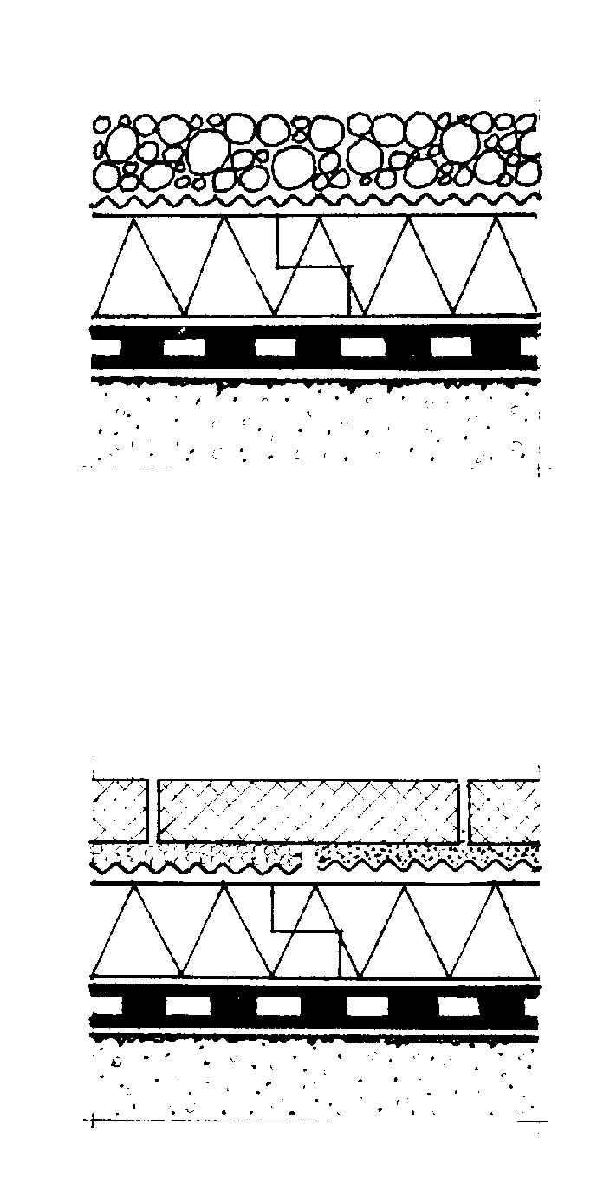

- protecţie grea din pietriş
- strat de separare
- termoizolaţie (cu pori închişi)
- structură hidroizolantă cu sau fără strat de difuzie
- suport amorsat

- protecţie cu dale pozate în pat de nisip sau şapă
- strat de separare
- termoizolaţie (cu pori închişi)
- structură hidroizolantă cu sau fără strat de difuzie
- suport amorsat

a)

b)

3. Acoperişuri necirculabile cu suport din astereală

a)

structură hidroizolantă autoprotejată
suport din astereală amorsată

b)

structura hidroizolantă autoprotejată
termoizolaţie
barieră vapori fixată cu cuie
suport din astereală

        - Acoperişuri necirculabile cu suport din panouri metalice profilate

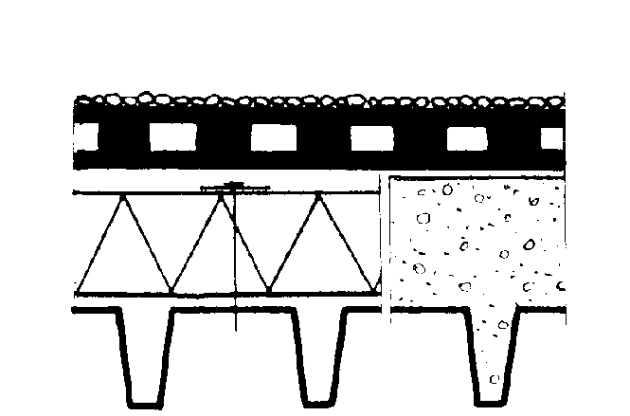
a) b)

a)
- structură hidroizolantă autoprotejată
- termoizolaţie
- suport din panouri metalice profilate
Notă: termoizolaţia şi primul strat hidroizolant se fixează mecanic pe suportul din panouri metalice profilate care vor avea lăţimea cutei superioare (suport) mai mare decât lăţimea golului rezultat al cutei inferioare;

b)
- structură hidroizolantă autoportantă
- suport din panouri metalice profilate, complexe, termoizolante
Notă:hidroizolaţia se lipeşte în totală aderenţă pe panourile metalice profilate, complexe, termoizolate, uzinate.

5. Terase utilitare – circulabile pietonal

- dale pozate în pat de nisip sau în mortar de ciment şi strat de separare
- structură hidroizolantă
- strat de separare
- element suport

- dale pe ploturi
- structură hidroizolantă
- strat de separare
- element suport

- dale pozate în pat de nisip sau în mortar de ciment şi strat de separare
- strat de separare
- termoizolaţie pe strat de separare
- barieră vapori cu sau fără strat difuzie
- element suport amorsat

- dale pe ploturi
- structură hidroizolantă
- strat de separare
- termoizolaţie pe strat de separare
- barieră vapori cu sau fără strat difuzie
- element suport amorsat
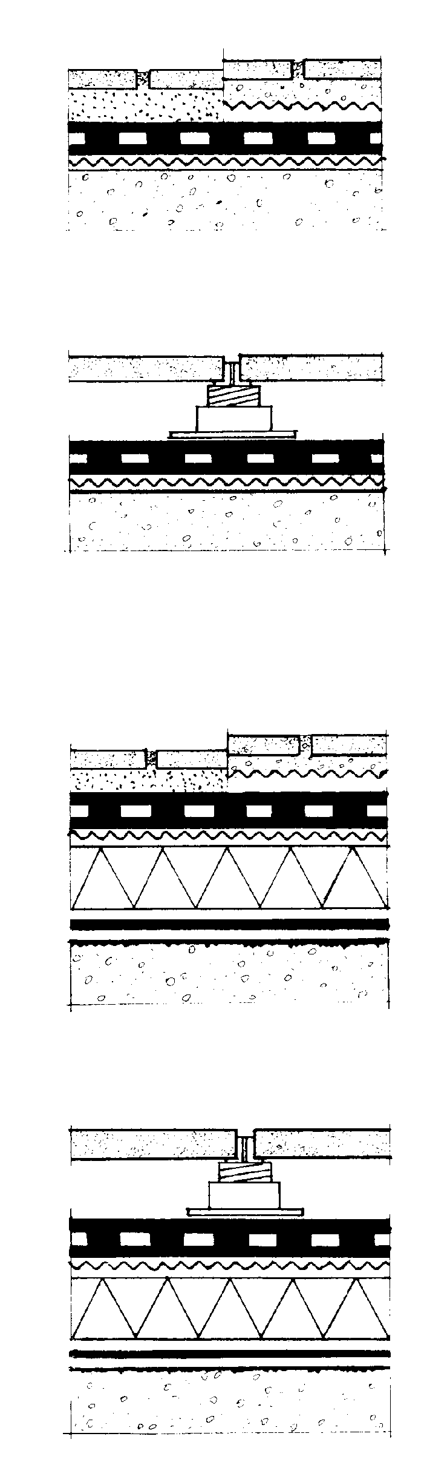

a)

b)

c)

d)

        - Terase utilitare – circulabile, carosabile

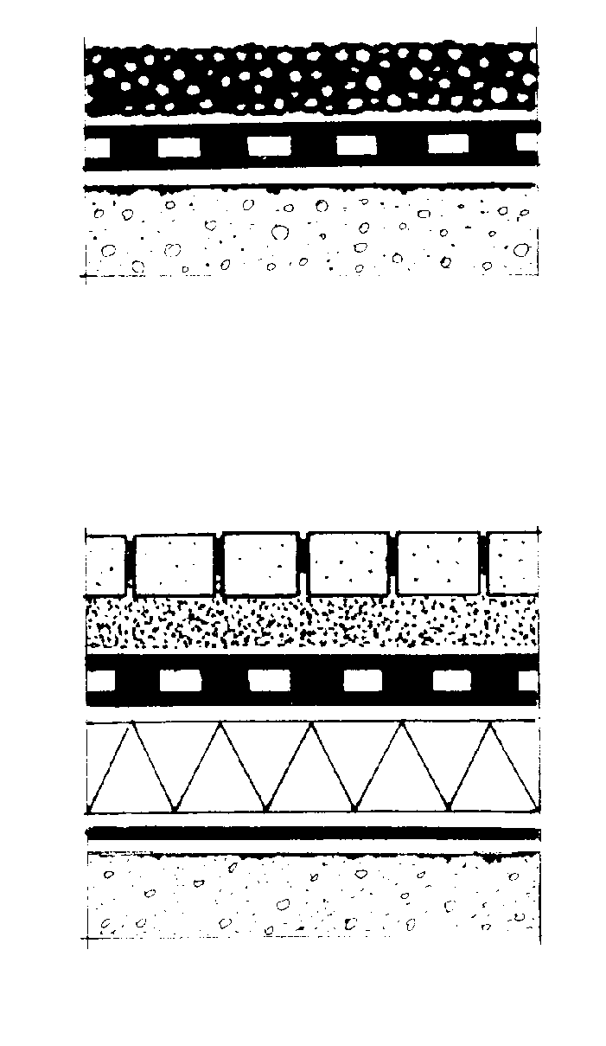

- îmbrăcăminte asfaltică compactată
- structură hidroizolantă
- element suport amorsat

- dale autoblocante pozate în pat de nisip
- structură hidroizolantă
- termoizolaţie rigidă
- barieră vapori (fără difuzie)
- element suport amorsat

a)

b)

        - Terase utilitare – grădină

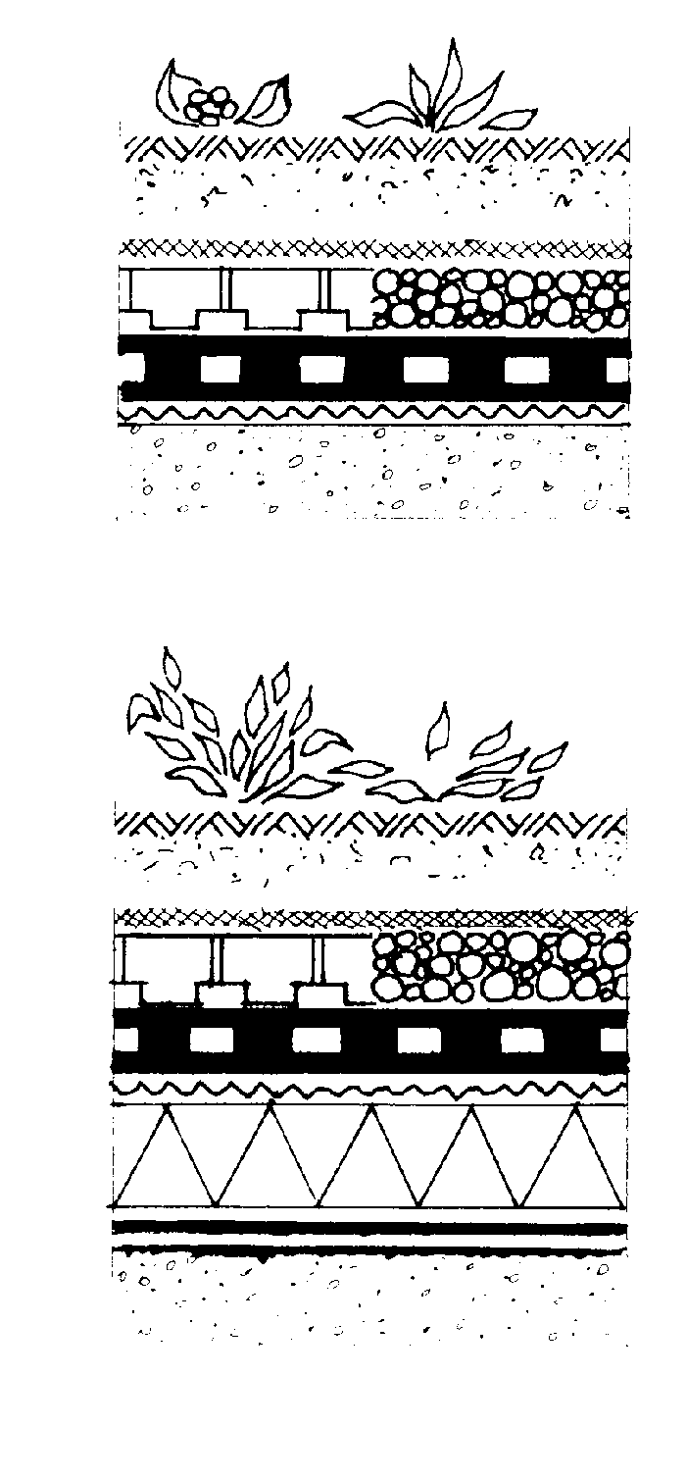

- strat vegetal
- strat filtrant
- strat drenant din elemente preformate sau pietriş
- structură hidroizolantă
- strat de separare
- element suport

- strat vegetal
- strat filtrant
- strat drenant din elemente preformate sau pietriş
- structură hidroizolantă
- strat de separare
- termoizolaţie
- barieră vapori cu sau fără strat difuzie
- element suport amorsat

a)

b)

ANEXA 2

PRINCIPII DE ALCĂTUIRE ALE PRINCIPALELOR TIPURI DE RACORDURI ÎNTRE SUPRAFEŢE ŞI LA ELEMENTE DE CONSTRUCŢIE CU MEMBRANE BITUMINOASE LA ACOPERIŞURI

1.Principii de racordare ale structurilor hidroizolante de pe suprafeţele orizontale pe cele verticale, cu poziţionarea stratului suplimentar de întărire a hidroizolaţiei
  - Structuri hidroizolante racordate în unghi drept

HIDROIZOLAŢIE MONOSTRAT HIDROIZOLAŢIE BISTRAT HIDROIZOLAŢIE TRISTRAT
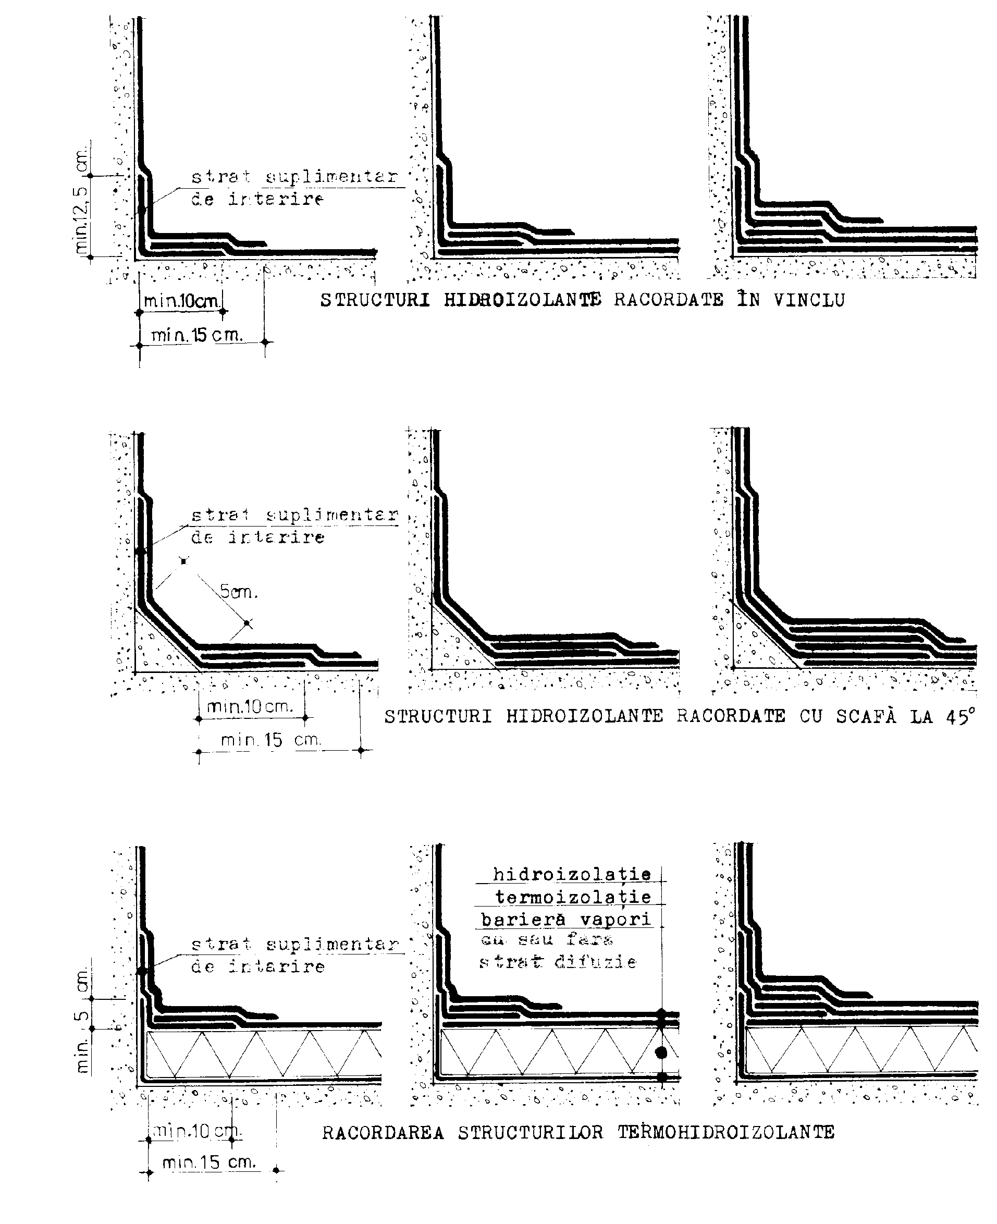

- Structuri hidroizolante racordate la verticală, cu scafă la 45°

- Racordarea structurilor termohidroizolante

2. Principii de racordare a hidroizolaţiei la marginea suprafeţei acoperişurilor fără rebord
a) Racordare directă pe cornişa cu lăcrimar
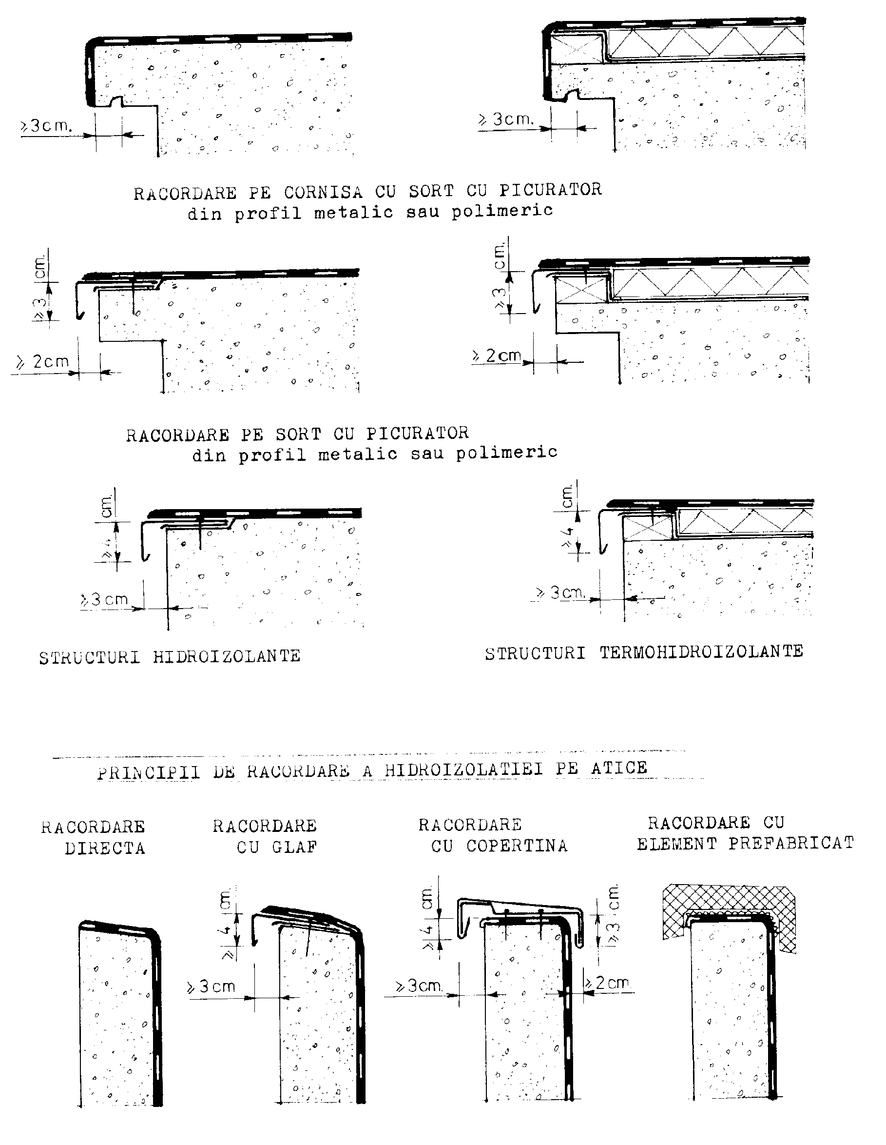

PRINCIPII DE HIDROIZOLARE A ROSTURILOR
Structuri hidroizolante
ROSTURI CU REBORD acoperire cu element prefabricat
Structuri termohidroizolante
acoperire cu material hidroizolant lipit
- Racordarea pe cornişă cu şorţ cu picurător din profil metalic sau polimeric:

- Racordarea pe şorţ cu picurător din profil metalic sau polimeric:

structuri hidroizolante structuri termohidroizolante

3) Principii de racordare a hidroizolaţiei pe atice
a) Racordare b) Racordare c) Racordare d) Racordare cu
directă cu glaf cu copertină element prefabricat

ANEXA NR.6E

ROSTURI DE RACORDARE A HIDROIZOLAŢIEI LA DEFLECTOARE
ŞI RECEPTOARE PLUVIALE

DEFLECTOR SIMPLU DEFLECTOR DUBLU
Structuri hidroizolante
hidroizolante

Structuri termohidroizolante

NOTĂ: La piesele receptor pluvial metalic (plumb, aluminiu), peste gulerul acestora se va prevede un strat hidroizolant suplimentar, superior, aplicat sub structura hidroizolantă, cu depăşirea marginii gulerului cu minim 10 cm

ANEXA NR.7

PRINCIPII DE HIDROIZOLARE A ELEMENTELOR ŞI PĂRŢILOR DE CLĂDIRE ÎMPOTRIVA EXFILTRAŢIILOR

NOTĂ: Peste hidroizolaţie se vor aplica şapele şi tencuielile slab armate ca suport al stratului de uzură şi de finisare

HIDROIZOLAŢIE ORIZONTALĂ

ANEXA NR.8

4. Principii de hidroizolare a rosturilor
Rosturi cu rebord
a) acoperire cu material hidroizolant lipit b) acoperire cu element prefabricat
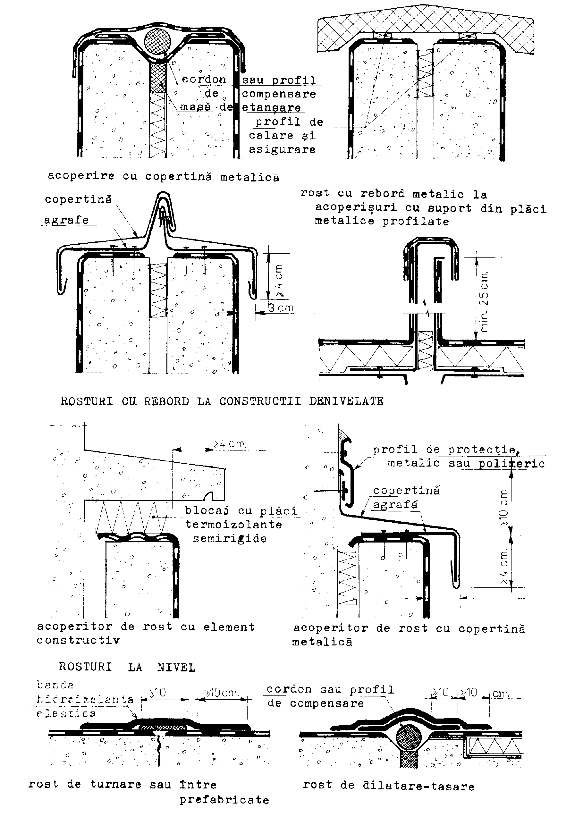

5. Principii de racordare a hidroizolaţiei la deflectoare şi receptoare pluviale
DEFLECTOR SIMPLU DEFLECTOR DUBLU

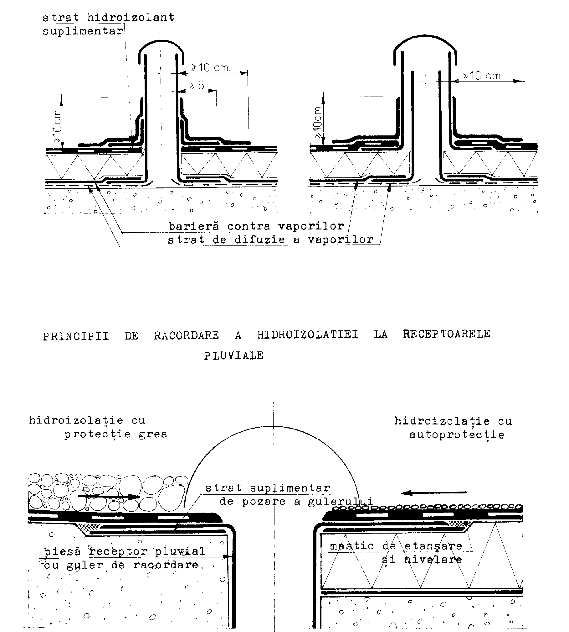

Nota:La piesele receptor pluvial sub şi peste gulerul acestora se va prevede un strat hidroizolant suplimentar, superior, aplicat sub structura hidroizolantă, cu depăşirea marginii gulerului cu minim 10 cm.

ANEXA 3

PRINCIPII DE HIDROIZOLARE A ELEMENTELOR ŞI PĂRŢILOR DE CLĂDIRE SUBTERANE ÎMPOTRIVA EXFILTRAŢIILOR ŞI INFILTRAŢIILOR

Principii de racordare a structurilor hidroizolante împotriva exfiltraţiilor de pe suprafeţele orizontale pe cele verticale, cu poziţionarea stratului suplimentar de întărire a hidroizolaţiei (peste hidroizolaţie se vor aplica şapele şi tencuielile ca protecţie la montarea armăturilor şi la turnarea betoanelor):

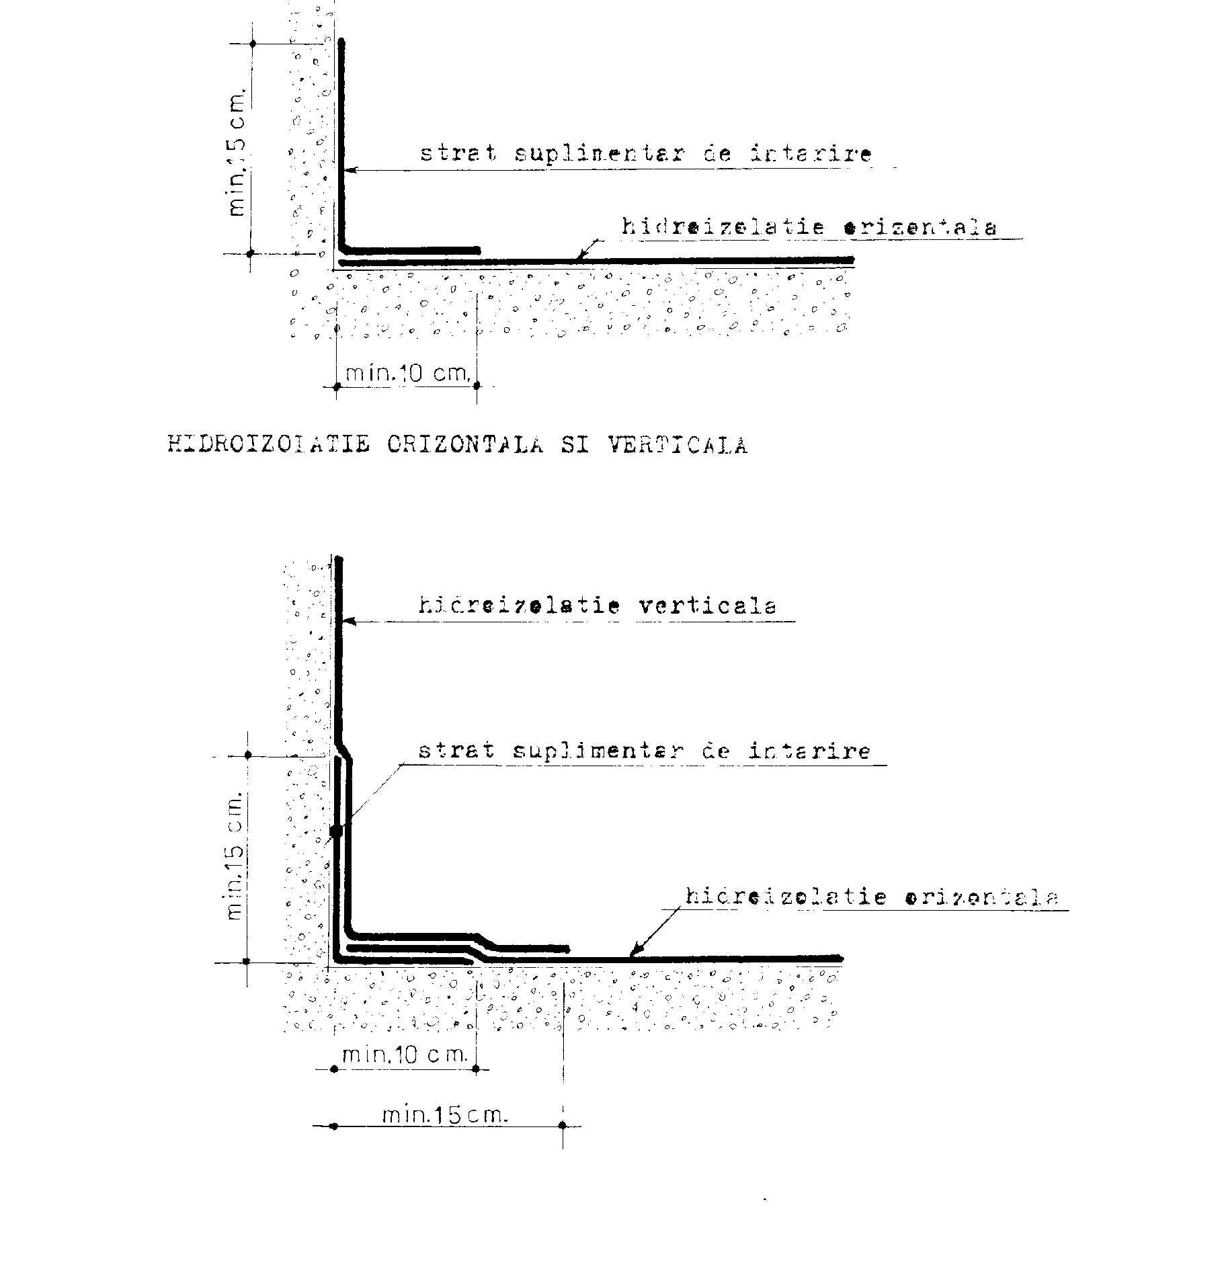

2. Principii de hidroizolare a soclurilor şi fundaţiilor la clădiri cu sau fără subsol împotriva infiltraţiilor
      - Hidroizolarea soclurilor şi fundaţiilor; principii uzuale de hidroizolare:

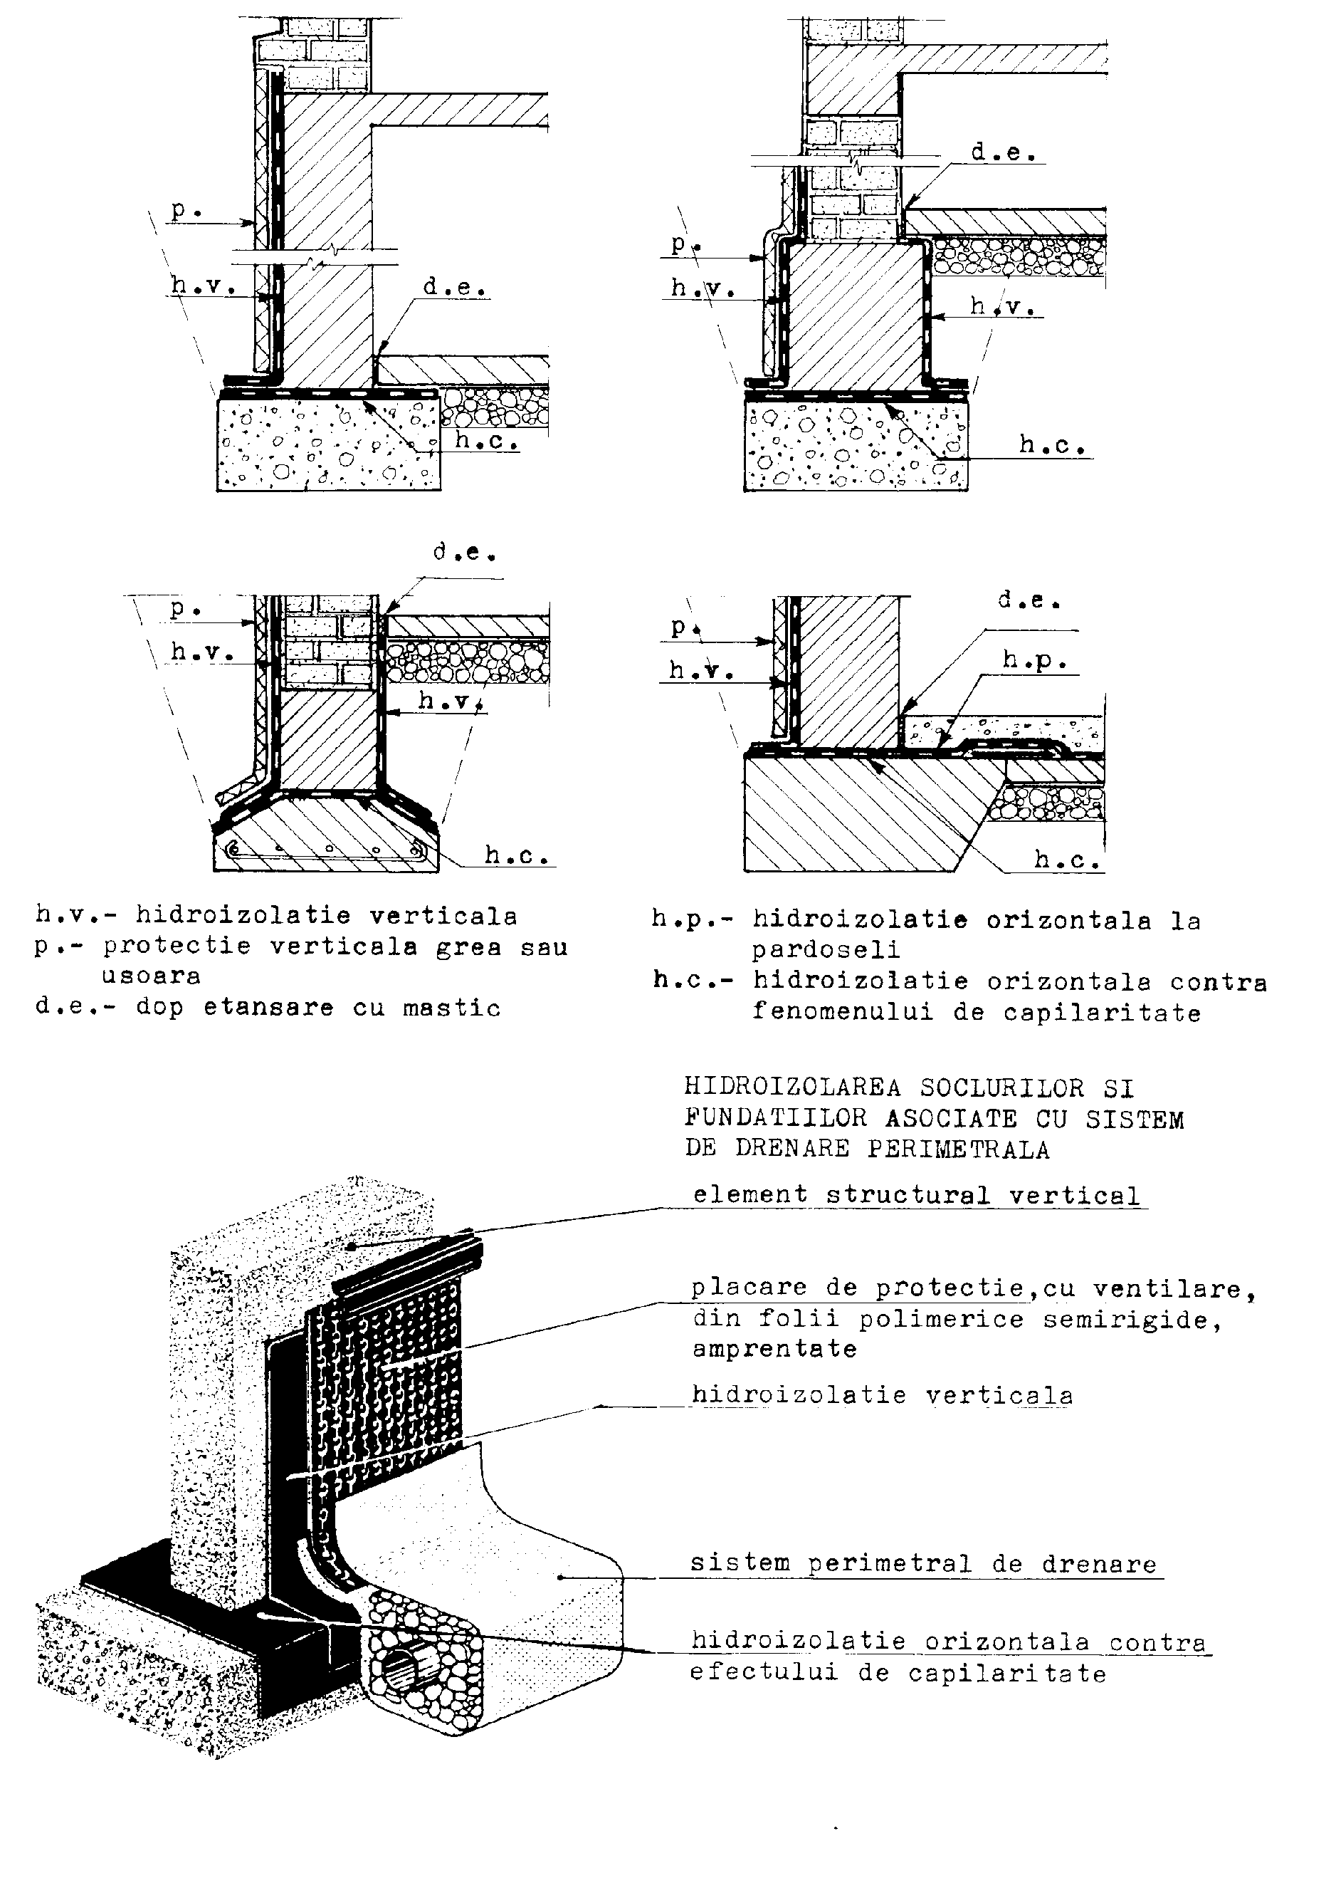

3. Principii de hidroizolare a rosturilor
        - Principii de hidroizolare a rosturilor contra apelor fără presiune hidrostatică

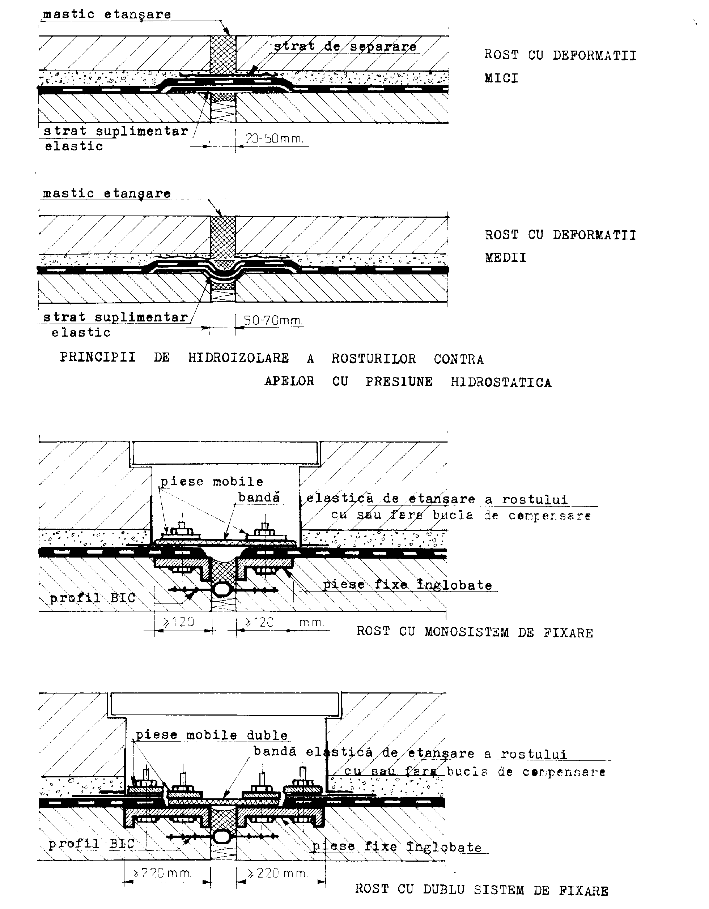
- Principii de hidroizolare a rosturilor contra apelor cupresiune hidrostatică

4. Principii de hidroizolare a străpungerilor contra apelor cu presiune hidrostatică
    - Străpungere în sistem flanşă fixă şi flanşă mobilă:

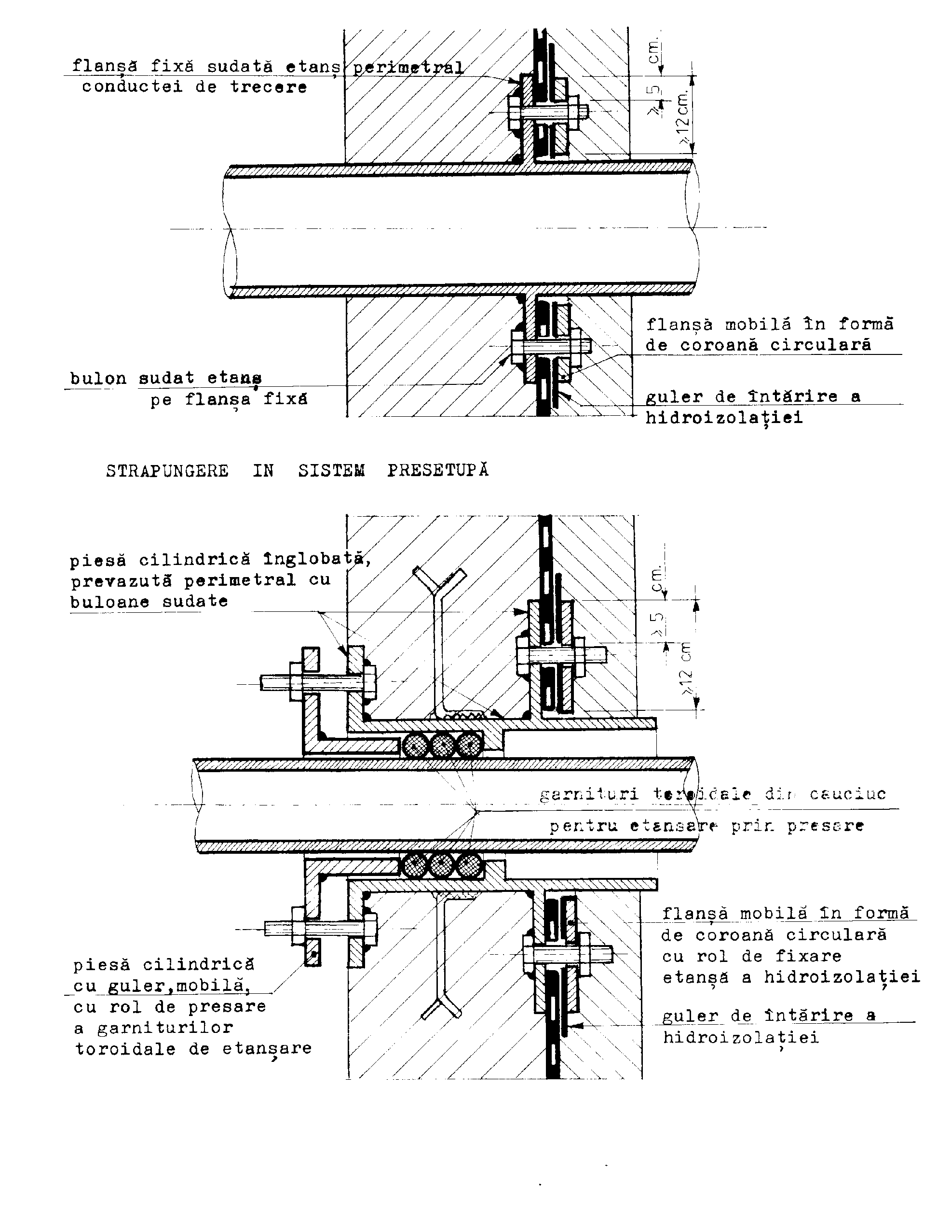
- Străpungere în sistem flanşă fixă şi flanşă mobilă

ANEXA 4

PREZENTAREA CARACTERISTICILOR AUXILIARE A PRODUSELOR HIDROIZOLANTE

1. Parametri auxiliari, de evaluare a membranelor hidroizolante, bituminoase şi/sau polimerice.
- Rezistenţa la sfâşiere (S); relevă forţa necesară pentru sfâşierea unei epruvete din material hidroizolant care suportă în zona de maximă solicitare o distribuţie neuniformă a solicitării la tracţiune. Valoarea forţei se exprimă în N. Acest parametru este util pentru calcularea şi verificarea sistemului de asigurare a unei membrane fixate mecanic, în special în cazul suprafeţelor verticale sau cu pantă accentuată;
- Stabilitatea dimensională (D); relevă variaţia dimensională a membranelor dar şi a materialelor şi structurilor din mase omogene cu aplicare peliculară, expuse la temperaturi înalte. Stabilitatea dimensională se enunţă pentru sensul longitudinal şi sensul transversal. Stabilitatea dimensională este relevantă în special pentru membranele polimerice;
- Delaminarea (L), se caracterizează prin prezenţa sau absenţa fenomenului de desprindere a masei hidroizolante de acoperire în raport cu armătura, în condiţii date de temperatură şi umiditate;
- Aderenţa autoprotecţiei (Aa); acest parametru relevă nivelul aderenţei materialului granular de protecţie depus din fabricaţie pe membranele bituminoase în urma acţiunii mecanice de abraziune. Nu se vor admite sorturile ce comportă pierderi ale materialului granular de autoprotecţie mai mari de 30% în stare uscată şi mai mari de 50% în stare umedă;
- Etanşeitatea îmbinărilor (J); acest parametru relevă nivelul de etanşeitate al îmbinărilor (suprapunerilor) dintre două membrane. Îmbinările trebuie să asigure etanşeitatea la o presiune (de aer) de minim 10 KPa timp de 30 minute;
- Rezistenţa la tracţiune a îmbinărilor (Jt); acest parametru relevă nivelul de rezistenţă la forţe de tracţiune aplicate transversal îmbinării dintre două membrane. Nivelul de rezistenţă la tracţiune a îmbinărilor se identifică prin forţa la care apare ruptura în zona de aderenţă sau în afara acesteia.

2. Parametri auxiliari, de evaluare a membranelor hidroizolante omogene cu aplicare peliculară
- Adezivitatea (Az); acest parametru relevă nivelul de aderenţă (lipire) pe care îl comportă straturile hidroizolante din mase omogene cu aplicare peliculară, între ele, pe suport şi faţa de straturile de armare;
- Uscare (U); acest parametru relevă timpul de uscare (reticulare) a straturilor hidroizolante din mase omogene cu aplicare peliculară. În general acest timp trebuie să fie uzual de 24 ore şi maxim de 48 ore;
- Vâscozitatea (V); acest parametru relevă nivelul de lucrabilitate (fluiditate) al maselor omogene cu aplicare peliculară, clasificată astfel:
  - vâscozitate redusă (amorse pelicule hidroizolante subţiri); cu nivel de viscozitate de 100 centipoise – permite aplicarea prin stropire sau pensulare;
  - viscozitate medie (pelicule hidroizolante, mase de lipire); cu nivel maxim de viscozitate de 200 centipoise – permite aplicarea la cosoroabă, prin pensulare şi periere;
  - viscozitate mare (mase hidroizolante şi de lipire); cu nivel de viscozitate mai mare de 200 centipoise – permite aplicarea la cosoroabă, prin periere şi şpăcluire (1 centipoise = 1 mPa/s);
- Omogeneitate şi stabilitate la depozitare (segregare);. Nu se admit segregări sau aglomerări în materialul depozitat minim 7 zile;
- Stabilitate la cald la 70ºC pe pantă de 45º (100%) timp de 2 ore, pentru masele omogene cu aplicare peliculară, nearmate, nu se admit scurgeri;
- Conţinut de substanţă uscată din masa materialului hidroizolant cu aplicare peliculară;
- Combustibilitatea; acest parametru se relevă prin nivelul de combustibilitate, cu specificarea noxelor sau a topiturilor ce se produc în timpul arderii. Acest parametru se referă la membranele hidroizolante şi la cele din mase omogene cu aplicare peliculară şi va fi avut în vedere în contextul NPSI în vigoare;
- Inflamabilitatea; acest parametru se relevă prin temperatura la care se poate produce aprinderea. Acest parametru se referă în special la materialele hidroizolante din mase omogene cu aplicare peliculară ce conţin solvenţi organici şi va fi avut în vedere în contextul NPSI în vigoare.

ANEXA 5

EXEMPLIFICĂRI PRIVIND ACŢIUNILE MEDIULUI

1. Acţiunile generale ale mediului asupra hidroizolaţiilor expuse în mod direct sau indirect:

Factor de mediu | Niveluri de severitate
Agenţi de mediu-UM | Niveluri de severitate
- CLIMĂ:  - temperatură:  - temperaturi scăzute: ºC;  - temperaturi ridicate: ºC;  - variaţie de temperatură: ºC/minut.  - umiditatea relativă a aerului: %;  - presiune vânt: KPa;  - precipitaţii:  - intensitatea (debitul) ploii: l/m²/minut;  - viteza de şiroire a apei: m/s;  - zăpadă transportată (intensitate): kg/m²/s;  - grindină-energ de impact: J;  - radiaţie solară (efecte termice) intensitate: W/m²  - SUBSTANŢE CHIMICE ACTIVE: mg/m³:  - sare marină  - dioxid de sulf  - hidrogen sulfurat  - oxizi de azot  - amoniac  - clor  - acid clorhidric  - acid fluorhidric  - SUBSTANŢE MECANIC ACTIVE:  - sedimentare pulberi, viteza de sedimentare – mg/m²/h;  - încărcare statică (aglomerare): KPa. | -35; -25; -20; -15; -10; -5; 0  +20; +40; +60; +85; +100; +120;  0,5; 1; 3; 5;  20; 40; 60; 75; 85; 100;  0,3; 0,55; 1; 2; 3;  0,5; 1; 2; 5; 10; 15;  0,5; 1; 3; 10; 20; 30;  0,5; 1; 3;  1; 10; 40; 150, 250;  300; 500; 700; 1000; 1120;  300; 1000; 30000; 40000;  1; 3; 5; 10; 20; 30; 40; 100; 300  0,01; 0,1; 0,3; 0,5; 1; 3; 10; 15; 30; 50; 100; 0,01; 0,1; 0,3; 0,5; 1; 3, 10; 20; 30; 100  0,3; 1; 3, 10; 35; 175  0,01; 0,1; 0,3; 0,6, 1; 3  0,01; 0,1; 0,5, 1; 5  0,003; 0,01; 0,03; 0,1; 1  1; 3, 10, 20; 30; 40, 80  0,1; 0,5, 1; 2; 3; 5, 10; 20; 50; 100

2.Factorii şi agenţii de mediu se caracterizează prin niveluri de acţionare, specifici:
- Ploaie: se caracterizează prin următorii parametri fizici:
- intensitatea ploii;
- distribuţia diametrului picăturii;
- distribuţia vitezei de cădere;
- temperatura picăturilor.

Caracteristicile ploii (de la medie până la lunga durată)
Tipul de ploaie | Intensitatea limită superioară-l/h | Diametrul caracteristic al picăturii-mm | Viteza de cădere-m/s
Ploaie uşoară | 1,0 | 0,1-0,5 | 0,25-1
Ploaie moderată | 4,0 | 0,5-1 | 1-2
Ploaie intensă | 15 | 1-2 | 2-4
Ploaie puternică | 40 | 2-5 | 4-7
Aversă | 100 | 3 | 6
      - Grindina: se caracterizează prin următorii parametri fizici ai boabelor de gheaţă:
- diametrul;
- densitatea;
- viteza de cădere;
- energia de impact.
Se iau în considerare boabele de grindină cu dimensiuni mari ce au efect distrugător.
Densitatea boabelor este de circa 900 kg/m³.
Viteza de cădere se determină cu formula:
V = 5,16 d
unde V = viteza de cădere, în m/s
d = diametrul boabelor, în mm
Energia de impact este calculată funcţie de masa şi viteza de cădere.
Caracteristicile boabelor de grindină (pentru diametre peste 20 mm; exemplificare
Diametru  mm | Masa  g | Viteza de cădere  m/s | Energia de impact  J
20 | 4 | 23 | 1
50 | 59 | 36 | 39
60 | 102 | 40 | 81
70 | 162 | 43 | 151
80 | 241 | 46 | 257
90 | 344 | 49 | 411
100 | 471 | 52 | 627

      - Zăpada: densitatea zăpezii căzute pe suprafeţe prezintă mari variaţii:
- Zăpada proaspăt căzută are o densitate variind între 70 kg/m³ şi 150 kg/m³, iar densitatea unei zăpezi vechi, tasate, atinge de la 200 kg/m³ la 400 kg/m³;
- Zăpadă transparentă: este o combinaţie de vânt cu zăpadă, în aceste condiţii particulele fine pot pătrunde prin fante sau prin îmbinări.
Fluxul orizontal de zăpadă funcţie de înălţime; exemplificare
Înălţimea deasupra  solului  m | Fluxul orizontal de zăpadă  g/m²sec
10 | 310
1 | 560
0,5 | 800
0,1 | 3000

      - Praf-nisip: principalul constituent al nisipurilor şi prafurilor prezente în natură este cuarţul; eroziunea materialelor se produce în condiţia în care praful şi nisipul sunt combinate la curenţi de aer cu viteză mare şi/sau durate mari de acţionare.
- Dimensiunea particulelor-caracterizare:
  - praf fin: până la 75 µm;
  - praf grosier: de la 75 µm până la 150 µm;
  - nisip: de la 150 µm până la 1000 µm.
Concentraţii caracteristice de praf şi nisip; exemplificare
Zonare | Concentraţie  µg/m³
Rurală şi suburbană | 40-110
Urbană | 100-450
Industrială | 500-2000

Sedimentare de praf şi nisip; exemplificare
Zonare | Sedimentare de praf şi nisip  mg/m²/ oră
Rurală şi suburbană | 0,4-15
Urbană | 15-40
Industrială | 40-80
- Sedimentarea prafului şi nisipului se poate produce:
  - prin sedimentarea în aer stagnant (staţie);
  - prin sedimentare pe suprafeţe acoperite;
  - prin atracţie electrostatică;
  - prin captare în deschideri înguste;
- Pătrunderea prafului şi nisipului poate să apară astfel:
  - transport în interior prin circulaţie forţată a aerului;
  - transport în interior prin agitaţie termică a aerului;
  - pompare la interior prin dilatare şi compresie termică a aerului sau prin variaţia presiunii atmosferice.

ANEXA 6

EXEMPLIFICĂRI PRIVIND Încărcări datorate sucţiunii vântului

Specificaţiile prezentei anexe se referă la evaluarea încărcărilor datorate sucţiunii vântului, care pot avea ca efect smulgerea straturilor hidroizolante. Valoarea sucţiunii din vânt trebuie luată în considerare, după caz, la dimensionarea pieselor de prindere a structurii termo-hidroizolante de stratul de rezistenţă al acoperişului, aderenţa structurii hidroizolante la suport, respectiv greutatea stratului de lestare.
Sucţiunea din vânt a fost evaluată pentru diverse viteze ale vântului, pentru două cazuri uzuale de construcţii închise, cu formă dreptunghiulară în plan:
- acoperiş înclinat, în două ape cu panta mică sau orizontal (raport înălţime clădire/deschidere clădire H/l ≥2,0) – conform tabel nr.1;
- acoperiş sub formă de arc circular (raport înălţime arc la cheie/deschidere clădire f/l =0,5) – conform tabel nr.2.

Notă:
Prevederile prezentei anexe nu se referă la calculul elementelor structurale la acţiunea vântului şi nici la calculul la acţiunea vântului a acoperişului. Acest calcul se face în conformitate cu reglementările tehnice în vigoare, în funcţie de zona eoliană şi altitudinea la care este amplasată construcţia. Se menţionează că în cadrul prezentei Anexe, a fost luată în considerare numai sucţiunea datorată vântului, nu şi presiunea.

Formula de calcul a sucţiunii din vânt este:
P = β x c_{n2} x g_{v} ;
P – sucţiunea din vânt, în [kN/m²]
β - coeficient dinamic – pentru majoritatea construcţiilor cu înălţimea mai mică de 36 m, β = 1,00
c_{n2} = coeficientul rezultantei acţiunii vântului
- c_{n2} = - 0,8 - pentru acoperiş înclinat în două ape (cu panta mai mică de 60⁰) sau orizontal, la construcţii închise, cu formă dreptunghiulară în plan (raport înălţime clădire/deschidere clădire H/l ≥2,0)
- c_{n2} = - 1,2 - pentru acoperiş sub formă de arc circular, la construcţii închise, cu formă dreptunghiulară în plan (raport înălţime arc la cheie/deschidere clădire f/l =0,5)
g_{v} = sucţiune dinamică de bază, în funcţie de viteza vântului, în [kN/m²]
- g_{v} = v²/1630, în care
v - viteza vântului, în [m/s]

Viteză vânt |  | Sucţune dinamică de bază | Sucţiune din vânt
(m/s) | (km/h) | (kN/m²) | (kN/m²)
10 | 36 | 0,06 | 0,05
20 | 72 | 0,25 | 0,20
30 | 108 | 0,55 | 0,44
40 | 144 | 0,98 | 0,78

Acoperiş înclinat, în două ape (cu panta mai mică de 60⁰) sau orizontal, la construcţii închise, cu formă dreptunghiulară în plan (raport înălţime clădire/deschidere clădire H/l ≥2,0)

Viteză vânt |  | Sucţiune dinamică de bază | Sucţiune din vânt
(m/s) | (km/h) | (kN/m²) | (kN/m²)
10 | 36 | 0,06 | 0,07
20 | 72 | 0,25 | 0,30
30 | 108 | 0,55 | 0,66
40 | 144 | 0,98 | 1,18

Acoperiş sub formă de arc circular, la construcţii închise, cu formă dreptunghiulară în plan (raport înălţime arc la cheie/deschidere clădire f/l =0,5)

ANEXA 7

EXEMPLIFICăRI PRIVIND Evaluarea performanţelor de izolaRe termică la structurile termoHIDROIZOLANTE

            - GENERALITĂŢI

La clădirile încălzite, în alcătuirea acoperişului trebuie prevăzut un strat termoizolant, astfel încât construcţia să satisfacă cerinţa de izolaţie termică şi economie de energie.
În prezenta anexă, se prezintă valorile rezistenţelor termice specifice unidirecţionale (în camp curent - necorectate), pentru principalele tipuri de alcătuiri termo-hidroizolante utilizate pe scară largă la clădiri încălzite.
Evaluarea rezistenţelor termice specifice unidirecţionale s-a făcut în conformitate cu prevederile din “Normativ privind calculul termotehnic al elementelor de construcţie ale clădirilor” – indicativ C107-2005 – Partea a 3 – a – indicativ C 107/3.
Conductivităţile termice de calcul ale materialelor din alcătuirea structurilor termo-hidroizolante luate în considerare la evaluarea rezistenţelor termice sunt în conformitate cu ANEXA A din normativ C107-2005 – Partea a 3 – a – indicativ C 107/3.

            - SIMBOLURI ŞI UNITĂŢI DE MĂSURĂ
a) R_{si} – rezistenţă termică superficială interioară [m²K/W]
- R_{si} = 0,125 m²K/W – pentru clădiri încălzite, în regim de iarnă
b) R_{sie}– rezistenţă termică superficială exterioară [m²K/W]
- R_{se} = 0,042 m²K/W – pentru sensul fluxului termic din interior spre exterior, în regim de iarnă
c) R_{s} - rezistenţă termică specifică a unui strat omogen de material [m²K/W]
d) R - rezistenţă termică specifică unidirecţională a structurii termo-hidroizolante a acoperişului [m²K/W]
e) U – coeficient de transfer termic unidirecţional (transmitanţă termică unidirecţională) a structurii termo-hidroizolante a acoperişului [W/(m²K)]
f) λ – conductivitate termică de calcul [W/(mK)]

3. RELAŢII DE CALCUL
R_{s} = d/ λ [m²K/W]
R = R_{si} + Σ (d/ λ) + R_{sie} [m²K/W] - pentru structuri etanşe
R = R_{si} + Σ (d/ λ) + R_{sii} [m²K/W] - pentru structuri care includ la partea exterioară un strat de aer puternic ventilate (în cast caz, R_{sie} = R_{sii})
U = 1/R [W/(m²K)]

4. VALOAREA CONDUCTIVITĂŢII TERMICE DE CALCUL PENTRU MATERIALELE DIN COMPONENŢA ALCĂTUIRILOR TERMO-HIDROIZOLANTE PREZENTATE

Material | Conductivitate termică de calcul  „λ”
Material | [W/(mK)]
beton armat | 1,74
beton de pantă | 1,16
şapă de ciment | 0,93
tablă oţel | 58
plăci din ciment armat – pentru panouri tip ROMPAN | 0,35
fâşii armate din betoane celulare (BCA) | 0,28
plăci termoizolante din BCA GBN - T | 0,22
hidroizolaţie bituminoasă | 0,17
pietriş | 0,70
nisip | 0,58
dale din beton | 1,16
plăci rigide din vată minerală | 0,040
polistiren expandat | 0,044
poliuretan celular  poliizocianat | 0,042

5. REZISTENŢE TERMICE SPECIFICE UNIDIRECŢIONALE PENTRU DIVERSE ALCĂTUIRILI TERMO-HIDROIZOLANTE DE ACOPERIŞURI LA CLĂDIRI ÎNCĂLZITE

5.1. Panouri Termo-Hidroizolante

a) Tabelul 1 Panouri complexe termoizolante cu o faţă din tablă profilată din oţel şi o faţă cu hidroizolaţie bituminoasă

Alcătuire panou:
- faţă tablă profilată din oţel
- termoizolaţie (tip şi grosimi conform tabel)
- hidroizolaţie bituminoasă:
-1 strat – 4 mm grosime (varianta 1);
-2 straturi – 7 mm. grosime (varianta 2)

Varianta 1  Hidroizolaţie bituminoasă - 1 strat |  |  | Varianta 2  Hidroizolaţie bituminoasă - 2 straturi
Grosime strat termoizolant | Rezistenţă termică specifică unidirecţională | Coeficient de transfer termic  unidirecţional | Grosime strat termoizolant | Rezistenţă termică specifică unidirecţională | Coeficient de transfer termic  unidirecţional
[m] | [m²K/W] | [W/m²K] | [m] | [m²K/W] | [W/m²K]
Izolaţie termică din plăci din vată minerală
0,05 | 1,441 | 0,694 | 0,05 | 1,458 | 0,686
0,08 | 2,191 | 0,456 | 0,08 | 2,208 | 0,453
0,10 | 2,691 | 0,372 | 0,10 | 2,708 | 0,369
0,12 | 3,191 | 0,313 | 0,12 | 3,208 | 0,312
0,15 | 3,941 | 0,254 | 0,15 | 3,958 | 0,253
0,18 | 4,691 | 0,213 | 0,18 | 4,708 | 0,212
0,20 | 5,191 | 0,193 | 0,20 | 5,208 | 0,192
Izolaţie termică din polistiren
0,05 | 1,327 | 0,754 | 0,05 | 1,345 | 0,744
0,08 | 2,009 | 0,498 | 0,08 | 2,026 | 0,493
0,10 | 2,463 | 0,406 | 0,10 | 2,481 | 0,403
0,12 | 2,918 | 0,343 | 0,12 | 2,935 | 0,341
0,15 | 3,600 | 0,278 | 0,15 | 3,617 | 0,276
0,18 | 4,281 | 0,233 | 0,18 | 4,299 | 0,232
0,20 | 4,736 | 0,211 | 0,20 | 4,754 | 0,210
Izolaţie termică din poliuretan celular sau poliizocianat
0,05 | 1,381 | 0,724 | 0,05 | 1,399 | 0,715
0,08 | 2,095 | 0,477 | 0,08 | 2,113 | 0,473
0,10 | 2,571 | 0,389 | 0,10 | 2,589 | 0,386
0,12 | 3,048 | 0,328 | 0,12 | 3,065 | 0,326
0,15 | 3,762 | 0,266 | 0,15 | 3,780 | 0,264
0,18 | 4,476 | 0,223 | 0,18 | 4,494 | 0,222
0,20 | 4,952 | 0,202 | 0,20 | 4,970 | 0,201

b) Tabelul 2. Panouri complexe termoizolante cu o faţă din ciment armat şi o faţă cu hidroizolaţie bituminoasă
Alcătuire panou:
- faţă ciment armat - 10 mm grosime
- termoizolaţie (tip şi grosimi conform tabel)
- hidroizolaţie bituminoasă:
-1 strat – 4 mm grosime (varianta 1)
-2 straturi – 7 mm. grosime (varianta 2)

Varianta 1  Hidroizolaţie bituminoasă - 1 strat |  |  | Varianta 2  Hidroizolaţie bituminoasă - 2 straturi
Grosime strat termoizolant | Rezistenţă termică specifică unidirecţională | Coeficient de transfer termic  unidirecţional | Grosime strat termoizolant | Rezistenţă termică specifică unidirecţională | Coeficient de transfer termic  unidirecţional
[m] | [m²K/W] | [W/m²K] | [m] | [m²K/W] | [W/m²K]
Izolaţie termică din plăci din vată minerală
0,05 | 1,469 | 0,681 | 0,05 | 1,487 | 0,673
0,08 | 2,219 | 0,451 | 0,08 | 2,237 | 0,447
0,10 | 2,719 | 0,368 | 0,10 | 2,737 | 0,365
0,12 | 3,219 | 0,311 | 0,12 | 3,237 | 0,309
0,15 | 3,969 | 0,252 | 0,15 | 3,987 | 0,251
0,18 | 4,719 | 0,212 | 0,18 | 4,737 | 0,211
0,20 | 5,219 | 0,192 | 0,20 | 5,237 | 0,192
Izolaţie termică din polistiren
0,05 | 1,355 | 0,738 | 0,05 | 1,373 | 0,728
0,08 | 2,037 | 0,491 | 0,08 | 2,055 | 0,487
0,10 | 2,492 | 0,401 | 0,10 | 2,509 | 0,398
0,12 | 2,946 | 0,339 | 0,12 | 2,964 | 0,337
0,15 | 3,628 | 0,276 | 0,15 | 3,646 | 0,274
0,18 | 4,310 | 0,232 | 0,18 | 4,328 | 0,231
0,20 | 4,764 | 0,210 | 0,20 | 4,782 | 0,209
Izolaţie termică din poliuretan celular sau poliizocianat
0,05 | 1,409 | 0,709 | 0,05 | 1,427 | 0,701
0,08 | 2,124 | 0,471 | 0,08 | 2,141 | 0,467
0,10 | 2,600 | 0,385 | 0,10 | 2,618 | 0,382
0,12 | 3,076 | 0,325 | 0,12 | 3,094 | 0,323
0,15 | 3,790 | 0,264 | 0,15 | 3,808 | 0,262
0,18 | 4,505 | 0,222 | 0,18 | 4,522 | 0,221
0,20 | 4,981 | 0,201 | 0,20 | 4,999 | 0,200

5.2.Structuri termo-hidroizolante de acoperişuri montate strat cu strat, cu panta asigurată de elementul de rezistenţă al planşeului

c)Tabelul nr. 3 Structură termo - hidroizolantă cu membrane bituminoase pe planşeu din fâşii din betoane uşoare (celulare – BCA) armate
Alcătuire acoperiş:
- fâşie din BCA - 20 cm grosime (R_{s} = 0,71 m²K/W)
- termoizolaţie (tip şi grosimi conform tabel)
- hidroizolaţie bituminoasă:
-1 strat – 4 mm grosime (varianta 1)
-2 straturi – 7 mm. grosime (varianta 2)

Varianta 1  Hidroizolaţie bituminoasă - 1 strat |  |  | Varianta 2  Hidroizolaţie bituminoasă - 2 straturi
Grosime strat termoizolant | Rezistenţă termică specifică unidirecţională | Coeficient de transfer termic  unidirecţional | Grosime strat termoizolant | Rezistenţă termică specifică unidirecţională | Coeficient de transfer termic  unidirecţional
[m] | [m²K/W] | [W/m²K] | [m] | [m²K/W] | [W/m²K]
Izolaţie termică din plăci din vată minerală
0,05 | 2,155 | 0,464 | 0,05 | 2,172 | 0,460
0,08 | 2,904 | 0,344 | 0,08 | 2,992 | 0,342
0,10 | 3,405 | 0,294 | 0,10 | 3,422 | 0,292
0,12 | 3,905 | 0,256 | 0,12 | 3,922 | 0,255
0,15 | 4,655 | 0,215 | 0,15 | 4,672 | 0,214
0,18 | 5,405 | 0,185 | 0,18 | 5,422 | 0,184
0,20 | 5,905 | 0,169 | 0,20 | 5,922 | 0,169
Izolaţie termică din polistiren
0,05 | 2,041 | 0,490 | 0,05 | 2,059 | 0,486
0,08 | 2,723 | 0,367 | 0,08 | 2,741 | 0,365
0,10 | 3,177 | 0,315 | 0,10 | 3,195 | 0,313
0,12 | 3,632 | 0,275 | 0,12 | 3,650 | 0,274
0,15 | 4,314 | 0,232 | 0,15 | 4,331 | 0,231
0,18 | 4,996 | 0,200 | 0,18 | 5,013 | 0,199
0,20 | 5,450 | 0,183 | 0,20 | 5,468 | 0,183
Izolaţie termică din poliuretan celular sau poliizocianat
0,05 | 2,095 | 0,477 | 0,05 | 2,113 | 0,473
0,08 | 2,809 | 0,356 | 0,08 | 2,827 | 0,354
0,10 | 3,286 | 0,304 | 0,10 | 3,303 | 0,303
0,12 | 3,762 | 0,266 | 0,12 | 3,780 | 0,264
0,15 | 4,476 | 0,223 | 0,15 | 4,494 | 0,222
0,18 | 5,190 | 0,193 | 0,18 | 5,208 | 0,192
0,20 | 5,667 | 0,176 | 0,20 | 5,684 | 0,176

d) Tabelul nr. 4 Structură termo - hidroizolantă pe planşeu din fâşii cu goluri din beton armat/precomprimat, cu hidroizolaţie bituminoasă
Alcătuire acoperiş:
- fâşie cu goluri - 20 cm grosime (R_{s} = 0,15 m²K/W)
- termoizolaţie (tip şi grosimi conform tabel)
- hidroizolaţie bituminoasă:
-1 strat – 4 mm grosime (varianta 1)
-2 straturi – 7 mm. grosime (varianta 2)

Varianta 1  Hidroizolaţie bituminoasă - 1 strat |  |  | Varianta 2  Hidroizolaţie bituminoasă - 2 straturi
Grosime strat termoizolant | Rezistenţă termică specifică unidirecţională | Coeficient de transfer termic  unidirecţional | Grosime strat termoizolant | Rezistenţă termică specifică unidirecţională | Coeficient de transfer termic  unidirecţional
[m] | [m²K/W] | [W/m²K] | [m] | [m²K/W] | [W/m²K]
Izolaţie termică din plăci din vată minerală
0,05 | 1,590 | 0,629 | 0,05 | 1,608 | 0,622
0,08 | 2,340 | 0,427 | 0,08 | 2,358 | 0,424
0,10 | 2,840 | 0,352 | 0,10 | 2,858 | 0,350
0,12 | 3.340 | 0,299 | 0,12 | 3,358 | 0,298
0,15 | 4,090 | 0,244 | 0,15 | 4,108 | 0,243
0,18 | 4,840 | 0,206 | 0,18 | 4,858 | 0,206
0,20 | 5,340 | 0,187 | 0,20 | 5,358 | 0,186
Izolaţie termică din polistiren
0,05 | 1,477 | 0,677 | 0,05 | 1,494 | 0,669
0,08 | 2,159 | 0,463 | 0,08 | 2,176 | 0,459
0,10 | 2,613 | 0,383 | 0,10 | 2,631 | 0,380
0,12 | 3,068 | 0,326 | 0,12 | 3,085 | 0,324
0,15 | 3,749 | 0,267 | 0,15 | 3,767 | 0,265
0,18 | 4,431 | 0,226 | 0,18 | 4,449 | 0,225
0,20 | 4,886 | 0,205 | 0,20 | 4,904 | 0,204
Izolaţie termică din poliuretan celular sau poliizocianat
0,05 | 1,531 | 0,653 | 0,05 | 1,549 | 0,646
0,08 | 2,245 | 0,445 | 0,08 | 2,263 | 0,442
0,10 | 2,721 | 0,367 | 0,10 | 2,739 | 0,365
0,12 | 3,198 | 0,313 | 0,12 | 3,215 | 0,311
0,15 | 3,912 | 0,256 | 0,15 | 3,930 | 0,254
0,18 | 4,626 | 0,216 | 0,18 | 4,644 | 0,215
0,20 | 5,102 | 0,196 | 0,20 | 5,120 | 0,195

5.3.Structuri termo-hidroizolante de acoperişuri terasă
e) Tabelul 5 Acoperiş - terasă circulabil (dale pozate pe nisip)
Alcătuire acoperiş:
- Planşeu din beton armat - 13 cm grosime
- Barieră vapori + strat difuzie
- Strat de pantă:
-din BCA GBN - T – 15 cm grosime medie (varianta 1)
-din beton de pantă – 7,5 cm. grosime medie (varianta 2)
- Termoizolaţie (tip şi grosimi conform tabel)
- Strat protecţie termoizolaţie – şapă slab armată – 3 cm. grosime
- Barieră vapori
- Hidroizolaţie bituminoasă: - 2 straturi – 7 mm. grosime
- Strat nisip pozare dale: 3 cm. grosime
- Dale din beton: 3 cm grosime
Varianta 1 – strat pantă din BCA |  |  | Varianta 2– strat pantă din beton de pantă
Grosime strat termoizolant | Rezistenţă termică specifică unidirecţională | Coeficient de transfer termic  unidirecţional | Grosime strat termoizolant | Rezistenţă termică specifică unidirecţională | Coeficient de transfer termic  unidirecţional
[m] | [m²K/W] | [W/m²K] | [m] | [m²K/W] | [W/m²K]
Izolaţie termică din plăci din vată minerală
0,05 | 2,324 | 0,430 | 0,05 | 1,707 | 0,586
0,08 | 3,074 | 0,325 | 0,08 | 2,457 | 0,407
0,10 | 3,574 | 0,280 | 0,10 | 2,957 | 0,385
0,12 | 4,074 | 0,245 | 0,12 | 3,457 | 0,289
0,15 | 4,824 | 0,207 | 0,15 | 4,207 | 0,238
0,18 | 5,574 | 0,179 | 0,18 | 4,957 | 0,202
0,20 | 6,074 | 0,165 | 0,20 | 5,457 | 0,183
Izolaţie termică din polistiren
0,05 | 2,211 | 0,452 | 0,05 | 1,594 | 0,627
0,08 | 2,893 | 0,346 | 0,08 | 2,275 | 0,439
0,10 | 3,347 | 0,299 | 0,10 | 2,730 | 0,366
0,12 | 3,802 | 0,263 | 0,12 | 3,185 | 0,314
0,15 | 4,483 | 0,223 | 0,15 | 3,866 | 0,259
0,18 | 5,165 | 0,194 | 0,18 | 4,548 | 0,220
0,20 | 5,620 | 0,178 | 0,20 | 5,003 | 0,200
Izolaţie termică din poliuretan celular sau poliizocianat
0,05 | 2,265 | 0,441 | 0,05 | 1,648 | 0,607
0,08 | 2,979 | 0,336 | 0,08 | 2,362 | 0,423
0,10 | 3,455 | 0,289 | 0,10 | 2,838 | 0,352
0,12 | 3,932 | 0,254 | 0,12 | 3,314 | 0,302
0,15 | 4,646 | 0,215 | 0,15 | 4,029 | 0,248
0,18 | 5,360 | 0,186 | 0,18 | 4,743 | 0,211
0,20 | 5,836 | 0,171 | 0,20 | 5,219 | 0.192

f) Tabelul 6. Acoperiş - terasă circulabil (dale pe ploturi)
Alcătuire acoperiş:
- Planşeu din beton armat - 13 cm grosime
- Barieră vapori + strat difuzie
- Strat de pantă:
-din BCA GBN - T – 15 cm grosime medie (varianta 1)
-din beton de pantă – 7,5 cm. grosime medie (varianta 2)
- Termoizolaţie (tip şi grosimi conform tabel)
- Strat protecţie termoizolaţie – şapă slab armată – 3 cm. grosime
- Barieră vapori
- Hidroizolaţie bituminoasă: 2 straturi – 7 mm. grosime
- Dale pe ploturi – rosturi întrre dale 2 mm, care realizează un strat de aer puternic ventilat

Varianta 1 – strat pantă din BCA |  |  | Varianta 2– strat pantă din beton de pantă
Grosime strat termoizolant | Rezistenţă termică specifică unidirecţională | Coeficient de transfer termic  unidirecţional | Grosime strat termoizolant | Rezistenţă termică specifică unidirecţională | Coeficient de transfer termic  unidirecţional
[m] | [m²K/W] | [W/m²K] | [m] | [m²K/W] | [W/m²K]
Izolaţie termică din plăci din vată minerală
0,05 | 2,33 | 0,429 | 0,05 | 1,713 | 0,584
0,08 | 3,08 | 0,325 | 0,08 | 2,463 | 0,406
0,10 | 3,58 | 0,279 | 0,10 | 2,963 | 0,337
0,12 | 4,08 | 0,245 | 0,12 | 3,463 | 0,289
0,15 | 4,83 | 0,207 | 0,15 | 4,213 | 0,237
0,18 | 5,58 | 0,179 | 0,18 | 4,963 | 0,201
0,20 | 6,08 | 0,164 | 0,20 | 5,463 | 0,183
Izolaţie termică din polistiren
0,05 | 2,216 | 0,451 | 0,05 | 1,599 | 0,625
0,08 | 2,898 | 0,345 | 0,08 | 2,281 | 0,438
0,10 | 3,353 | 0,298 | 0,10 | 2,735 | 0,366
0,12 | 3,807 | 0,263 | 0,12 | 3,190 | 0,313
0,15 | 4,489 | 0,223 | 0,15 | 3,872 | 0,258
0,18 | 5,171 | 0,193 | 0,18 | 4,554 | 0,219
0,20 | 5,625 | 0,178 | 0,20 | 5,008 | 0,200
Izolaţie termică din poliuretan celular sau poliizocianat
0,05 | 2,270 | 0,440 | 0,05 | 1,653 | 0,605
0,08 | 2,985 | 0,335 | 0,08 | 2,367 | 0,422
0,10 | 3,461 | 0,289 | 0,10 | 2,844 | 0,352
0,12 | 3,937 | 0,254 | 0,12 | 3,320 | 0,301
0,15 | 4,651 | 0,215 | 0,15 | 4,034 | 0,248
0,18 | 5,366 | 0,186 | 0,18 | 4,748 | 0,211
0,20 | 5,842 | 0,171 | 0,20 | 5,225 | 0,191

g) Tabelul A.7. Acoperiş - terasă necirculabil

Alcătuire acoperiş:
- Planşeu din beton armat - 13 cm grosime
- Barieră vapori + strat difuzie
- Strat de pantă:
-din BCA GBN - T – 15 cm grosime medie (varianta 1)
-din beton de pantă – 7,5 cm. Grosime medie (varianta 2)
- Termoizolaţie (tip şi grosimi conform tabel)
- Strat protecţie termoizolaţie – şapă slab armată – 3 cm. grosime
- Barieră vapori
- Hidroizolaţie bituminoasă: 2 straturi – 7 mm. grosime
- Strat lestare din pietriş: 7 cm. Grosime

Varianta 1 – strat pantă din BCA |  |  | Varianta 2– strat pantă din beton de pantă
Grosime strat termoizolant | Rezistenţă termică specifică unidirecţională | Coeficient de transfer termic  unidirecţional | Grosime strat termoizolant | Rezistenţă termică specifică unidirecţională | Coeficient de transfer termic  unidirecţional
[m] | [m²K/W] | [W/m²K] | [m] | [m²K/W] | [W/m²K]
Izolaţie termică din plăci din vată minerală
0,05 | 2,347 | 0,426 | 0,05 | 1,730 | 0,578
0,08 | 3,097 | 0,323 | 0,08 | 2,480 | 0,403
0,10 | 3,597 | 0,278 | 0,10 | 2,980 | 0,335
0,12 | 4,097 | 0,244 | 0,12 | 3,480 | 0,287
0,15 | 4,847 | 0,206 | 0,15 | 4,230 | 0,236
0,18 | 5,597 | 0,179 | 0,18 | 4,980 | 0,201
0,20 | 6,097 | 0,164 | 0,20 | 5,480 | 0,182
Izolaţie termică din polistiren
0,05 | 2,233 | 0,448 | 0,05 | 1,616 | 0,619
0,08 | 2,915 | 0,343 | 0,08 | 2,298 | 0,435
0,10 | 3,370 | 0,297 | 0,10 | 2,752 | 0,363
0,12 | 3,824 | 0,261 | 0,12 | 3,207 | 0,312
0,15 | 4,506 | 0,222 | 0,15 | 3,889 | 0,257
0,18 | 5,188 | 0,193 | 0,18 | 4,571 | 0,219
0,20 | 5,642 | 0,177 | 0,20 | 5,025 | 0,199
Izolaţie termică din poliuretan celular sau poliizocianat
0,05 | 2,287 | 0,437 | 0,05 | 1,670 | 0,599
0,08 | 3,002 | 0,333 | 0,08 | 2,384 | 0,419
0,10 | 3,478 | 0,287 | 0,10 | 2,861 | 0,349
0,12 | 3,954 | 0,253 | 0,12 | 3,337 | 0,300
0,15 | 4,668 | 0,214 | 0,15 | 4,051 | 0,247
0,18 | 5,383 | 0,186 | 0,18 | 4,765 | 0,210
0,20 | 5,859 | 0,171 | 0,20 | 5,242 | 0,191

Note:
- Valorile rezistenţelor termice şi ale transmitanţelor termice din tabelele 1÷7 sunt date pentru sezonul rece;
- Pentru sezonul cald, rezistenţele termice din tabelele 1÷7 se vor majora cu valoarea 0,042 W/(m²K);
- Pentru lunile de vară, pentru straturi de protecţie termoreflectante de culoare aluminiu sau alb, resistenţele termice din tabelele 1÷4 se pot majora cu valoarea 0,200 W/(m²K) [valoarea 0,200 W/(m²K) include şi majorarea de 0,042 W/(m²K) corespunzătoare sezonului cald].

ANEXA 8
REFERINŢE TEHNICE ŞI LEGISLATIVE

Nr.  Crt. | Acte legislative | Publicaţia
0 | 1 | 2
1. | Legea 50/1991 privind autorizarea lucrărilor de construcţii | MO nr.933/2004
2. | Ordinul ministrului transporturilor, construcţiilor şi turismului şi ministrului administraţiei şi internelor nr.1822/394/2004, cu modificările şi completările ulterioare „Regulament privind clasificarea şi încadrarea produselor pentru construcţii pe baza performanţelor de comportare la foc” | MO nr.90/2005
3. | HG 28/2008 privind documentaţia tehnico-economică | MO nr.48/2008
4. | Ordin MLPAT nr.9/N/15.03.1993 „Regulament privind protecţia şi igiena muncii în construcţii” | -
5. | Legea 319/2007 privind securitatea şi sănătatea în muncă | MO nr.646/2006
6. | Legea 307/2006 privind apărarea împotriva incendiilor | MO nr.633/2006;  Ord.187/2010.
7. | HG 300/2006 privind cerinţele minime de securitate si sănătate pentru şantierele temporare sau mobile | MO nr.252/2006

Nr.  Crt. | Reglementări tehnice | Publicaţia
0 | 1 | 2
1. | „Normativ privind proiectarea, execuţia şi exploatarea hidroizolaţiilor la clădiri” | Ord.607/2003 MO P.I bis 776/2003
2. | „Normativ de siguranţă la foc a construcţiilor” | P 118-O 27/N/1999
3. | „Norme generale de protecţia muncii”/2000, elaborate de Ministerul Muncii şi Protecţiei Sociale în colaborare cu Ministerul Sănătăţii | Ord.508 şi 933/2002
4. | „Normativ cadru de acordare şi utilizare a echipamentului individual de protecţia muncii”, aprobat cu Ordinul nr.225/1995 | MO nr.189/1995
5. | „Normativ de prevenire şi stingere a incendiilor pe durata executării lucrărilor de construcţii şi instalaţii aferente acestora” – C300-1994 | Ord.20/N/1994
6. | „Norme generale de apărare împotriva incendiilor” nr.163-2007 | MO nr.216/2007
7. | P100-1/2006 „Cod de proiectare seismică – Partea I – Prevederi de proiectare pentru clădiri” | MOnr.803bis/2006
8. | P100-3/2008 „Prevederi pentru evaluarea seismică a clădirilor existente” | MOnr.647bis/2009
9. | CR1-1-3-2005 „Cod de proiectare. Evaluarea acţiunii zăpezii asupra construcţiilor” | MOnr.198bis/2006
10. | NP082-2004 „Cod de proiectare. Bazele proiectării şi acţiunii asupra construcţiilor. Acţiunea vântului” | MO nr.349/2005; MO nr.784/2005
11. | NP005-2003 „Normativ privind proiectare construcţiilor din lemn” | MO nr.671/2003
12. | C125-2005 „Normativ privind proiectarea şi executarea măsurilor de izolare fonică şi a tratamentelor acustice la clădiri” | MOnr.460 bis/1995
13. | C107/0-2002 „Normativ pentru proiectarea şi execuţia lucrărilor de izolaţii termice la clădiri” | -
14. | C107-2005 „Ghid de evaluare a gradului de izolare termică a elementelor de construcţie ale clădirilor” | MO nr.1124bis/2005
15. | GP.111-2004 „Ghid de proiectare privind protecţia împotriva coroziunii a construcţiilor din oţel” | MO nr.441bis/2005

Nr.  Crt. | Standarde
0 | 1
1. | SR EN 14964:2007 „Substraturi rigide pentru învelitoare de acoperiş cu montare discontinuă. Definiţii şi caracteristici”
2. | SR EN 12056-3:2002 „Reţele de evacuare gravitaţională din interiorul clădirilor. Partea 3: Sistem de evacuare a apelor meteorice, proiectare şi calcule”
3. | SR EN 1991-1-1:2004 „Eurocod 1: Acţiuni asupra structurilor. Partea 1-1: Acţiuni generale. Greutăţi specifice, greutăţi proprii, încărcări utile pentru clădiri”
4. | SR EN 1991-1-1:2004/AC:2009 şi a SR EN 1991-1-1:2004/NA:2006 „Eurocod 1: Acţiuni asupra structurilor. Partea 1-1: Acţiuni generale. Greutăţi specifice, greutăţi proprii, încărcări din exploatare pentru construcţii. Anexă naţională”
5. | SR ENV 1187:2003 (metodă de încercare a acoperişurilor la expunerea la foc exterior)
6. | SR EN 13501-5+A1:2010 (clasificare la foc a produselor şi elementelor de construcţii, în baza rezultatelor încercărilor de expunere la foc exterior)
7. | SR EN 15287-1+A1:2011 – Coşuri de fum. Proiectare, instalare şi punere în funcţiune a coşurilor de fum. Partea 1: Coşuri de fum pentru aparate de încălzire neetanşe”
8. | SR EN 15287-2:2008 „Coşuri de fum. Proiectare, instalare şi punere în funcţiune a coşurilor de fum. Partea 2: Coşuri de fum pentru aparate de încălzire etanşe”
9. | SR EN 516:2006 „Accesorii prefabricate pentru învelitori de acoperiş. Instalaţii pentru acces pe acoperiş. Pasarele, podine, trepte”
10. | SR EN 517:2006 „Accesorii prefabricate pentru învelitoare de acoperiş. Cârlige de siguranţă pentru acoperiş

